**SISTEM INFORMASI TUGAS AKHIR (SINTA) BERBASIS *WEB* MENGGUNAKAN *FRAMEWORK CODEIGNITER***

**LAPORAN**

**TUGAS AKHIR**

Untuk Memenuhi Persyaratan Memperoleh Sebutan Ahli Madya



Oleh :

**RATNA YUNIAR ARDIASARI**

**NPM: 183307018**

**PROGRAM DIPLOMA III**

**PROGRAM STUDI TEKNOLOGI INFORMASI**

**JURUSAN TEKNIK**

**POLITEKNIK NEGERI MADIUN**

**2021**



# LEMBAR PERSETUJUAN

**TUGAS AKHIR**

**SISTEM INFORMASI TUGAS AKHIR (SINTA) BERBASIS *WEB* MENGGUNAKAN *FRAMEWORK CODEIGNITER***

Oleh :

**RATNA YUNIAR ARDIASARI**

**NPM: 183307018**

Telah memenuhi syarat dan disetujui untuk diajukan ke Tim Penguji

Madiun, 9 Juli 2021

|  |  |
| --- | --- |
| Pembimbing I    **Susilo Veri Yulianto, S.Kom., M.T.**  NIP. 198607252018031001 | Pembimbing II  **Hendrik Kusbandono, S.Kom., M.Kom.**  NIDN. 0011098206 |
| Ketua Jurusan Teknik  **Achmad Aminudin, S.Pd., MT.**  NIP. 198704082015041003 | |



# LEMBAR PENGESAHAN

**TUGAS AKHIR**

**SISTEM INFORMASI TUGAS AKHIR (SINTA) BERBASIS *WEB* MENGGUNAKAN *FRAMEWORK CODEIGNITER***

Oleh :

**RATNA YUNIAR ARDIASARI**

**NPM: 183307018**

|  |  |  |  |
| --- | --- | --- | --- |
| No | Jabatan | Nama | Tanda Tangan |
| 1 | Penguji I |  |  |
| 2 | Penguji II |  |  |
| 3 | Penguji III |  |  |

|  |  |
| --- | --- |
| Mengetahui, | |
|  | |
| Ketua Jurusan Teknik  Politeknik Negeri Madiun  **Achmad Aminudin, S.Pd., MT.**  NIP. 198704082015041003 | Koordinator Program Studi  Teknologi Informasi  **Lutfiyah Dwi Setia, S.Kom., M.Kom.**  NIP. 198303172014042001 |

# PERNYATAAN

Saya yang bertanda tangan di bawah ini :

Nama : Ratna Yuniar Ardiasari

NIM : 183307018

Program Studi : Teknologi Informasi

Judul Tugas Akhir : SISTEM INFORMASI TUGAS AKHIR (SINTA) BERBASIS *WEB* MENGGUNAKAN *FRAMEWORK CODEIGNITER*

Menyatakan dengan sebenarnya bahwa Tugas Akhir yang saya serahkan ini benar-benar hasil karya sendiri, kecuali kutipan-kutipan dan ringkasan-ringkasan yang telah saya jelaskan sumbernya.

Apabila dikemudian hari terbukti Tugas Akhir ini hasil plagiasi, maka sebutan Ahli Madya yang diberikan oleh Politeknik Negeri Madiun akan dicabut.

Madiun, 09 Juli 2021

Yang membuat pernyataan

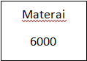

Ratna Yuniar Ardiasari

# MOTTO

*Memulai dengan Penuh Keyakinan, Menjalankan dengan Penuh Keikhlasan, Menyelesaikan dengan Penuh Kebahagiaan dan Rasa Syukur*

**PERSEMBAHAN**

Dengan mengucap syukur kehadirat Allah SWT atas berkah, rahmat serta karunia-Nya sehinggan dapat menyelesaikan Tugas Akhir yang berjudul “Sistem Informasi Tugas Akhir (SINTA) Berbasis *Web* Menggunakan *Framework Codeigniter*”. Dan tidak lupa untuk mengucapkan terima kasih kepada :

1. Allah SWT yang telah menuntun saya dalam pengerjaan Tugas Akhir ini, sehingga dapat terselesaikan dengan baik dan tepat waktu.
2. Bapak Sunarto dan Ibu Sutrami serta keluarga besar yang telah memberikan doa setiap waktunya selama kuliah hingga mencapai semester akhir dengan lancar.
3. Bapak Susilo Veri Yulianto, S.Kom.,M.T. Dosen Pembimbing I, yang berkenan membimbing dalam penyelesaian tugas akhir ini.
4. Bapak Hendrik Kusbandono, S.Kom.,M.Kom. selaku Dosen Pembimbing II, yang berkenan membimbing dalam penyelesaian tugas akhir ini.
5. Sahabat-sahabat saya yang selalu memberikan semangat.
6. Teman-teman TI B angkatan 2018 yang selalu membuatku tertawa dalam keadaan apapun, kalian luar biasa.
7. Untuk semua pihak yang belum saya sebutkan , yang telah membantu saya baik dalam kegiatan perkuliahan maupun dalam pengerjaan Tugas Akhir ini, Terimakasih

# ABSTRAK

Tugas akhir adalah salah satu bentuk karya tulis ilmiah yang dibuat oleh mahasiswa tahap akhir pada masa studinya. Tetapi dalam pelaksanaan proses tugas akhir kadang terjadi kendala yang membuat mahasiswa tidak dapat menyelesaikan tugas akhir dengan tepat waktu. Masalah tersebut antara lain dosen tidak memiliki catatan mengenai tahapan bimbingan yang telah dilakukan oleh mahasiswa. Selain itu masalah yang sering dialami oleh mahasiswa yaitu ketika mahasiswa akan melakukan bimbingan, tetapi dosen pembimbing tidak berada di tempat atau sedang ada kepentingan. Untuk mengatasi masalah tersebut peneliti merancang bagaimana cara membangun Sistem Informasi Tugas Akhir yang dapat memfasilitasi dosen dan mahasiswa dalam melaksanakan Tugas Akhir. Metode perancangan yang digunakan dalam pembuatan sistem adalah metode *waterfall* dengan tahapan komunikasi, perencanaan, permodelan, konstruksi, dan penyerahan. Metode pengujian yang digunakan dalam sistem ini adalah *Blackbox Testing* merupakan salah satu metode pengujian perangkat lunak yang berfokus pada fungsi berjalannya aplikasi.Hasil dari penelitian ini adalah aplikasi telah dibangun sesuai dengan tujuan utama dan siap diterapkan untuk dapat membentuk proses tugas akhir menjadi lebih terorganisir dan efisien.

Kata kunci**:** Tugas Akhir**,** Sistem Tugas Akhir, *Framework* *Codeigniter, Blackbox Testing*

**ABSTRACT**

The final project is a form of scientific writing made by final stage students during their studies. However, in the implementation of the final project process, there are sometimes obstacles that make students unable to complete the final project on time. These problems include lecturers not having notes on the stages of guidance that have been carried out by students. In addition, the problem that is often experienced by students is when students will do guidance, but the supervisor is not in place or there is an interest. To overcome this problem, the researchers designed how to build a Final Project Information System that could facilitate lecturers and students in carrying out their Final Project. The design method used in making the system is the waterfall method with the stages of communication, planning, modeling, construction, and delivery. The testing method used in this system is Blackbox Testing, which is a software testing method that focuses on the functioning of the application. The result of this research is that the application has been built in accordance with the main purpose and is ready to be applied to make the final project process more organized and efficient.

Keywords: Final Project, Final Project System, Codeigniter Framework,Blackbox Testing

# KATA PENGANTAR

Dengan mengucap syukur kehadirat Allah Subhanahu wa Ta’ala atas berkah, rahmat serta karunia-Nya sehingga dapat menyelesaikan penyusunan Proposal Tugas Akhir yang berjudul “Sistem Informasi Tugas Akhir (SINTA) Berbasis *Web* Menggunakan *Framework CodeIgniter*”. Laporan ini disusun untuk memenuhi persyaratan penyusunan tugas akhir pada Program Studi Teknologi Informasi, Politeknik Negeri Madiun. Terimakasih kepada semua pihak yang telah membantu dalam penyusunan laporan ini:

1. Allah Subhanahu wa Ta’ala yang telah memberikan nikmat, hidayah, serta inayahNya.
2. Bapak Muhammad Fajar Subkhan, S.T., M.T. selaku Direktur Politeknik Negeri Madiun.
3. Bapak Achmad Aminudin, S.Pd., MT. selaku Ketua Jurusan Teknik.
4. Ibu Lutfiyah Dwi Setia, S.Kom., M.Kom. selaku Koordinator Prodi Teknologi Informasi.
5. Bapak Susilo Veri Yulianto, S.Kom., M.T. selaku Dosen Pembimbing I Tugas Akhir.
6. Bapak Hendrik Kusbandono, S.Kom., M.Kom. selaku Dosen Pembimbing II Tugas Akhir.
7. Keluarga dan teman yang selalu memberikan semangat serta bantuan materiil yang tidak ada hentinya.

Demikian Laporan Tugas Akhir ini disusun, semoga proposal Tugas Akhir yang berjudul “Sistem Informasi Tugas Akhir (SINTA) Berbasis *Web* Menggunakan *Framework CodeIgniter*” dapat bermanfaat. Untuk segala kritik, saran dan masukannya disampaikan terimakasih.

Madiun, Juli 2021

Peneliti

# DAFTAR ISI

LEMBAR PERSETUJUAN ii

LEMBAR PENGESAHAN iii

PERNYATAAN iv

MOTTO v

ABSTRAK vi

KATA PENGANTAR viii

DAFTAR ISI ix

DAFTAR TABEL xii

DAFTAR GAMBAR xiii

DAFTAR LAMPIRAN xviii

DAFTAR SIMBOL DAN SINGKATAN xix

BAB I PENDAHULUAN 1

A. Latar Belakang Masalah 1

B. Rumusan Masalah 3

C. Batasan Masalah 3

D. Tujuan Dan Manfaat 3

1. Tujuan 3

2. Manfaat 3

BAB II TINJAUAN PUSTAKA 5

A. Tinjauan Pustaka 5

B. Landasan Teori 6

1. Sistem 6

2. Informasi 6

3. Sistem Informasi 7

4. *Website* 7

5. CodeIgniter 7

6. PHP 8

7. WAMP 9

8. MySQL 9

BAB III PERANCANGAN 11

A. *Requirement Gathering* 11

1. Tahap Pengumpulan Data 11

2. Tahap Analisis Kebutuhan Sistem 12

B. Perancangan Sistem 14

1. *Use Case* Diagram 14

2. *Activity* Diagram 15

3. *Sequence Diagram* 22

4. Desain *User Interface* 30

5. Desain *Database* 41

BAB IV HASIL DAN PENGUJIAN 42

A. Hasil Implementasi 42

1. Realisasi *Database* 42

2. *Sitemap* 54

3. Hak Akses Admin 57

4. Hak Akses KPS 67

5. Hak Akses Dosen 71

6. Hak Akses Mahasiswa 75

7. Hak Akses Admin Keuangan 84

8. Hak Akses Admin LAB 85

9. Hak Akses Admin Bahasa 85

10. Hak Akses Admin BAAK 86

11. Hak Akses Admin Perpustakaan 86

B. Pengujian 87

1. Hak Akses Admin Prodi 87

2. Hak Akses Admin BAAK 91

3. Hak Akses Admin LAB 91

4. Hak Akses Admin Keuangan 92

5. Hak Akses Admin Perpustakaan 93

6. Hak Akses Admin Bahasa 93

7. Hak Akses KPS 94

8. Hak Akses Dosen 96

9. Hak Akses Mahasiswa 98

BAB V KESIMPULAN DAN SARAN 103

A. Kesimpulan 103

B. Saran 103

DAFTAR PUSTAKA

LAMPIRANs

# DAFTAR TABEL

Tabel 4. 1 Pengujian Hak Akses Admin Prodi 87

Tabel 4. 2 Pengujian Hak Akses Admin BAAK 91

Tabel 4. 3 Pengujian Hak Akses Admin LAB 91

Tabel 4. 4 Pengujian Hak Akses Admin Keuangan 92

Tabel 4. 5 Pengujian Hak Akses Admin Perpustakaan 93

Tabel 4. 6 Pengujian Hak Akses Admin Bahasa 93

Tabel 4. 7 Pengujian Hak Akses KPS 94

Tabel 4. 8 Pengujian Hak Akses Dosen 96

Tabel 4. 9 Pengujian Hak Akses Mahasiswa 98

# DAFTAR GAMBAR

Gambar 2. 1 Logo Framework CodeIgniter 8

Gambar 2. 2 Logo Bahasa Pemrograman PHP 9

Gambar 2. 3 Logo WAMP 9

Gambar 2. 4 Logo MySQL 10

Gambar 3. 1 *Use Case* Diagram 14

Gambar 3. 2 *Activity Diagram* Seminar Proposal 15

Gambar 3. 3 *Activity Diagram* Tugas Akhir 17

Gambar 3. 4 *Activity Diagram* Syarat BAAK 18

Gambar 3. 5 *Activity Diagram* Syarat Bahasa 19

Gambar 3. 6 *Activity Diagram* Syarat Keuangan 19

Gambar 3. 7 *Activity Diagram* Syarat LAB 20

Gambar 3. 8 *Activity Diagram* Syarat Perpustakaan 21

Gambar 3. 9 *Activity Diagram* Syarat Prodi 21

Gambar 3. 10 *Sequence Diagram* Login 22

Gambar 3. 11 *Sequence Diagram* Pengajuan Topik Tugas Akhir 23

Gambar 3. 12 *Sequence Diagram* Penerimaan Topik 23

Gambar 3. 13 *Sequence Diagram* Pendaftaran Seminar 24

Gambar 3. 14 *Sequence Diagram* penilaian seminar 25

Gambar 3. 15 *Sequence Diagram* Pendaftaran Wisuda 25

Gambar 3. 16 *Sequence Diagram* Cek Persyaratan Prodi 26

Gambar 3. 17 *Sequence Diagram* Cek Persyaratan Perpustakaan 27

Gambar 3. 18 *Sequence Diagram* Cek Persyaratan Bahasa 27

Gambar 3. 19 *Sequence Diagram* Cek Persyaratan Keuangan 28

Gambar 3. 20 *Sequence Diagram* Cek Persyaratan BAAK 29

Gambar 3. 21 Desain *User Interface* Halaman Login 30

Gambar 3. 22 Desain *User Interface* Halaman Beranda 30

Gambar 3. 23 Desain *User Interface* Pengajuan Judul 31

Gambar 3. 24 Desain *User Interface* Dosen Pembimbing 31

Gambar 3. 25 Desain *User Interface* Ajukan Proposal 31

Gambar 3. 26 Desain *User Interface* Pengajuan Bimbingan 32

Gambar 3. 27 Desain *User Interface* Registrasi Seminar 32

Gambar *3. 28* Desain *User Interface* Data Jadwal 32

Gambar 3. 29 Desain *User Interface* Hasil seminar. 33

Gambar 3. 30 Desain *User Interface* Pendaftaran wisuda 33

Gambar 3. 31 Desain *User Interface* Berkas SKPI 33

Gambar 3. 32 Desain *User Interface* Status Verifikasi 34

Gambar 3. 33 Desain *User Interface* input pembimbing 34

Gambar 3. 34 Desain *User Interface* verifikasi berkas 34

Gambar 3. 35 Desain *User Interface* Input Penguji 35

Gambar 3. 36 Desain *User Interface* Jadwal 35

Gambar 3. 37 Desain *User Interface* Nilai 35

Gambar 3. 38 Desain *User Interface* Hasil Seminar 36

Gambar 3. 39 Desain *User Interface* Verifikasi Berkas Seminar 36

Gambar 3. 40 Desain *User Interface* List LAB 36

Gambar 3. 41 Desain *User Interface* Detail LAB 37

Gambar 3. 42 Desain *User Interface* List Keuangan 37

Gambar 3. 43 Desain *User Interface* Detail Keuangan 37

Gambar 3. 44 Desain User Interface list verifikasi BAAK 38

Gambar 3. 45 Desain User Interface Data BAAK 38

Gambar 3. 46 Desain *User Interface* List Verifikasi Perpustakaan 38

Gambar 3. 47 Desain *User Interface* Data Perpustakaan 39

Gambar 3. 48 Desain *User Interface* List Bahasa 39

Gambar 3. 49 Desain *User Interface* Detail Bahasa 39

Gambar 3. 50 Desain *User Interface* Penerimaan Judul 40

Gambar 3. 51 Desain *User Interface* Bimbingan 40

Gambar 3. 52 Desain *User Interface* Bimbingan Dosen 40

Gambar 3. 53 Desain *Database* 41

Gambar 4. 1 Realisasi *Database* Tabel Bimbingan 42

Gambar 4. 2 Realisasi *Database* Tabel Bks_Bahasa 43

Gambar 4. 3 Realisasi *Database* Tabel Bks_Keterampilan 43

Gambar 4. 4 Realisasi *Database* Tabel Bks_Organisasi 44

Gambar 4. 5 Realisasi *Database* Tabel bks_pkl 44

Gambar 4. 6 Realisasi *Database* Tabel Bks_Prestasi 45

Gambar 4. 7 Realisasi *Database* Tabel Bks_Wisuda 46

Gambar 4. 8 Realisasi *Database* Tabel Dosen 46

Gambar 4. 9 Realisasi *Database* Tabel Jurusan 47

Gambar 4. 10 Realisasi *Database* Tabel Mahasiswa 47

Gambar 4. 11 Realisasi *Database* Tabel Master _Ta 48

Gambar 4. 12 Realisasi *Database* Tabel Nilai_Sempro 49

Gambar 4. 13 Realisasi *Database* Tabel Nilai_Sidang 49

Gambar 4. 14 Realisasi *Database* Tabel Prodi 50

Gambar 4. 15 Realisasi *Database* Tabel Proposal 50

Gambar 4. 16 Realisasi *Database* Tabel Revisi 51

Gambar 4. 17 Realisasi *Database* Tabel Seminar_Proposal 51

Gambar 4. 18 Realisasi *Database* Tabel Seminar_Ta 52

Gambar 4. 19 Realisasi *Database* Tabel Topik 53

Gambar 4. 20 *Sitemap* Hak Akses Admin Prodi 54

Gambar 4. 21 *Sitemap* Hak Akses KPS 54

Gambar 4. 22 *Sitemap* Hak Akses Dosen 55

Gambar 4. 23 *Sitemap* Hak Akses Mahasiswa 55

Gambar 4. 24 *Sitemap* Hak Akses Admin Keuangan 55

Gambar 4. 25 *Sitemap* Hak Akses Admin LAB 56

Gambar 4. 26 *Sitemap* Hak Akses Admin Bahasa 56

Gambar 4. 27 *Sitemap* Hak Akses Admin BAAK 56

Gambar 4. 28 *Sitemap* Hak Akses Admin Perpustakaan 56

Gambar 4. 30 Halaman *Login* 57

Gambar 4. 31 Halaman Beranda 57

Gambar 4. 32 Modal Data Pembimbing 58

Gambar 4. 33 Halaman Data Pembimbing 58

Gambar 4. 34 Modal Data Registrasi Seminar 59

Gambar 4. 35 Halaman Registrasi Seminar 59

Gambar 4. 36 Modal Dosen Penguji Seminar 60

Gambar 4. 37 Halaman Dosen Penguji Seminar 60

Gambar 4. 38 Modal Jadwal Seminar 61

Gambar 4. 39 Halaman Jadwal Seminar 61

Gambar 4. 40 Halaman Nilai Seminar 62

Gambar 4. 41 Halaman Detail Nilai Seminar 62

Gambar 4. 42 Modal Hasil Seminar 63

Gambar 4. 43 Halaman Hasil Seminar 63

Gambar 4. 44 Halaman Verifikasi Berkas Sidang 64

Gambar 4. 45 Halaman Dosen Penguji Sidang 64

Gambar 4. 46 Halaman Jadwal Sidang 65

Gambar 4. 47 Halaman Nilai Sidang 65

Gambar 4. 48 Modal Hasil Sidang 66

Gambar 4. 49 Halaman Hasil Sidang 66

Gambar 4. 50 Halaman Verifikasi Berkas Wisuda 67

Gambar 4. 51 Halaman Beranda 67

Gambar 4. 52 Halaman Pengajuan Judul 68

Gambar 4. 53 Modal Pengajuan Judul 68

Gambar 4. 54 Halaman Bimbingan 69

Gambar 4. 55 Halaman Input Nilai 69

Gambar 4. 56 Halaman Data Nilai 70

Gambar 4. 57 Halaman Hasil Seminar 70

Gambar 4. 58 Halaman Revisi 71

Gambar 4. 59 Halaman Beranda 71

Gambar 4. 60 Modal Bimbingan 72

Gambar 4. 61 Halaman Bimbingan 72

Gambar 4. 62 Input Nilai Seminar Proposal 73

Gambar 4. 63 Halaman Nilai Mahasiswa 73

Gambar 4. 64 Halaman Input Hasil Seminar 74

Gambar 4. 65 Halaman Input Hasil Seminar 74

Gambar 4. 66 Halaman Ceklist Revisi 75

Gambar 4. 67 Halaman Beranda 75

Gambar 4. 68 Halaman Pengajuan Judul 76

Gambar 4. 69 Modal Pengajuan Judul 76

Gambar 4. 70 Halaman Dosen Pembimbing 77

Gambar 4. 71 Halaman Pengajuan Proposal 77

Gambar 4. 72 Halaman Bimbingan 78

Gambar 4. 73 Modal Pengajuan Bimbingan 78

Gambar 4. 74 Modal Registrasi Seminar 79

Gambar 4. 75 Halaman Registrasi Seminar 79

Gambar 4. 76 Halaman Jadwal Seminar 80

Gambar 4. 77 Halaman Profil Tugas Akhir 80

Gambar 4. 78 Halaman Bimbingan Tugas Akhir 81

Gambar 4. 79 Registrasi Sidang Tugas Akhir 81

Gambar 4. 80 Halaman Jadwal Sidang Tugas Akhir 82

Gambar 4. 81 Halaman *Upload* Revisi Belum Acc 82

Gambar 4. 82 Halaman *Upload* Revisi 83

Gambar 4. 83 Halaman Daftar Wisuda 83

Gambar 4. 84 Halaman berkas SKPI 84

Gambar 4. 85 Halaman Verifikasi Data Keuangan 84

Gambar 4. 86 Halaman Verifikasi Data LAB 85

Gambar 4. 87 Halaman Verifikasi Data Bahasa 85

Gambar 4. 88 Halaman Verifikasi Data BAAK 86

Gambar 4. 89 Halaman Verifikasi Admin Perpustakaan 86

# DAFTAR LAMPIRAN

Lampiran 1 Hasil Pengumpulan Data 4

Lampiran 2 Lembar Monitoring Dosen Pembimbing 1 5

Lampiran 3 Lembar Monitoring Dosen Pembimbing 1 6

Lampiran 4 Lembar Monitoring Dosen Pembimbing 2 7

Lampiran 5 Lembar Monitoring Dosen Pembimbing 2 8

Lampiran 6 *Script Code* Pengajuan Judul 10

Lampiran 7 *Script Code* Dosen Pembimbing 12

Lampiran 8 *Script Code* Bimbingan 17

# DAFTAR SIMBOL DAN SINGKATAN

# PENDAHULUAN

## Latar Belakang Masalah

Politeknik Negeri Madiun (PNM) adalah salah satu penyelenggara pendidikan vokasi dalam beberapa bidang pengetahuan dan keahlian khusus. Dengan lambang PNM yang memiliki makna dengan dilandasi keteguhan dan keluhuran, PNM bertekad mewujudkan insan yang memiliki profesionalisme dalam bidang ilmu pengetahuan dan teknologi. Proses pembelajaran pada bidang *hard* *skill* dicapai melalui penerapan konsep *learning by doing* yang mengkolaborasikan teori dan praktek yang disampaikan melalui Kurikulum Berbasis Kompetensi (PNM, 2015).

Tugas Akhir (TA) adalah salah satu bentuk karya tulis ilmiah yang dibuat oleh mahasiswa tahap akhir pada masa studinya. Tugas Akhir dibuat berdasarkan hasil penelitian kajian terhadap suatu masalah yang diperoleh pada saat melaksanakan PKL (Praktek Kerja Lapangan), atau permasalahn nyata yang lainnya (Susanto, 2014).

Dalam pelaksanaan bimbingan Tugas Akhir selama ini, mahasiswa diharuskan untuk melakukan bimbingan dengan dosen pembimbing yang telah ditentukan oleh ketua program studi. Bimbingan antara dosen dan mahasiswa harus dilakukan dengan tatap muka secara langsung berdasarkan jadwal yang telah ditentukan oleh dosen pembimbing.

Berdasarkan pengamatan yang telah dilakukan, pelaksanaan bimbingan Tugas Akhir di Politeknik Negeri Madiun masih menggunakan sistem tatap muka yaitu dengan cara mahasiswa harus menemui dosen secara langsung untuk melakukan pembimbingan. Kemudian pencatatan *monitoring* bimbingan yang dilakukan oleh mahasiswa juga masih menggunakan Microsoft Word dengan menulis masalah yang telah dikonsultasikan dan hasil bimbingan. Hal tersebut terjadi karena belum adanya sistem yang dapat membantu manajemen alur pengerjaan Tugas Akhir dari awal sampai akhir. Sehingga adanya masalah dalam pelaksanaan bimbingan sangat mungkin terjadi. Masalah tersebut antara lain dosen tidak memiliki catatan mengenai tahapan bimbingan yang telah dilakukan oleh mahasiswa. Selain itu masalah yang sering dialami oleh mahasiswa yaitu ketika mahasiswa akan melakukan bimbingan, tetapi dosen pembimbing tidak berada di tempat atau sedang ada kepentingan. Hal itu akan membuat mahasiswa terpaksa untuk menunda bimbingan dengan dosen sehingga pengerjaan Tugas Akhir tidak selesai tepat waktu. Untuk mengatasi masalah tersebut perlu suatu sistem yang dapat mempermudah berjalannya bimbingan Tugas Akhir. Aplikasi Monitoring Bimbingan Skripsi Online ini diharapkan dapat menjadi solusi yang baik dalam membantu proses bimbingan dan membantu mahasiswa yang sedang melaksanakan Tugas Akhir, sehingga dapat berjalan dengan lancar (Utariani & Herkules, 2017).

Untuk menyelesaikan masalah tersebut Politeknik Negeri Madiun perlu membuat sistem informasi yang dapat membantu manajemen Tugas Akhir agar berjalan dengan maksimal. Dengan adanya Sistem Informasi Bimbingan Skripsi Berbasis Web di Universitas Pelita Harapan dapat membantu proses bimbingan yang dilakukan oleh dosen dan mahasiswa, karena bimbingan dilakukan secara *online* atau tanpa tatap muka (Kusuma, 2018).

Berdasarkan latar belakang tersebut peneliti mengusulkan judul Tugas Akhir “Sistem Informasi Tugas Akhir (SINTA) Berbasis *Web* Menggunakan *Framework Codeigniter*”.

## Rumusan Masalah

1. Bagaimana membangun Sistem Informasi Tugas Akhir yang dapat memfasilitasi dosen dan mahasiswa dalam melaksanakan Tugas Akhir?
2. Bagaimana membangun Sistem Informasi Tugas Akhir menggunakan *Framework CodeIgniter?*

## Batasan Masalah

1. Sistem Informasi Tugas Akhir merupakan aplikasi berbasis *web* menggunakan *framework CodeIgniter.*
2. Sistem Informasi Tugas Akhir ini hanya digunakan dalam lingkup Politeknik Negeri Madiun.

## Tujuan Dan Manfaat

### Tujuan

Tujuan dari Tugas Akhir ini adalah menghasilkan Sistem Informasi Tugas Akhir Berbasis *Web* yang dapat digunakan untuk memfasilitasi dosen dan mahasiswa yang sedang melaksanakan Tugas Akhir.

### Manfaat

1. Bagi Mahasiswa

Manfaat yang didapat bagi mahasiswa dari pengerjaan tugas akhir adalah sebagai berikut :

1. Mahasiswa dapat menerapkan ilmu yang telah diterima pada saat kuliah.
2. Mahasiswa mempunyai ilmu dan pengalaman baru dalam pembuatan sistem informasi.
3. Mendapatkan pengalaman kerjasama dengan Politeknik Negeri Madiun yang dapat bermanfaat bagi mahasiswa.
4. Bagi Politeknik Negeri Madiun

Manfaat yang didapat bagi Politeknik Negeri Madiun dari kegiatan tugas akhir ini adalah sebagai berikut :

1. Memberikan kemudahan bagi Politeknik Negeri Madiun terkait pelaksanaan Tugas Akhir.
2. Menambah wawasan bahwa teknologi dapat mempermudah berjalannya kegiatan.
3. Memberikan masukan kepada Politeknik Negeri Madiun untuk terus meningkatkan kepuasan mahasiswa.

# TINJAUAN PUSTAKA

## Tinjauan Pustaka

1. Sistem Informasi Bimbingan Skripsi Berbasis Web di Universitas Pelita Harapan

Sistem informasi yang dibangun ini menggunakan bahasa pemrograman PHP, *database* MySQL dan tampilan yang lebih menarik agar memudahkan pengguna dalam mengoperasikan. Selain itu sistem informasi ini dirancang dan dibangun untuk membantu keefektifan proses bimbingan (Kusuma, 2018).

1. Sistem Informasi Monitoring Bimbingan Skripsi Berbasis Web Responsif Pada Program Studi Sistem Informasi Universitas Negeri Muria Kudus

Penyimpanan data bimbingan yang tidak teratur dan tidak terdokumentasi dengan baik akan menghambat proses bimbingan skripsi. Sehingga untuk memudahkan *monitoring* bimbingan skripsi maka perlu sistem informasi yang digunakan untuk mengontrol proses bimbingan skripsi yang dilakukan oleh dosen dan mahasiswa (Dimyati et al., 2018).

1. Bimbingan Skripsi *Online* Berbasis Web Pada Program Studi Sistem Informasi STMIK Nurdin Hamzah

Aplikasi ini dibuat karena perlu adanya peningkatan yang dapat memfasilitasi mahasiswa dalam berkonsultasi dengan dosen pembimbing. Metode yang digunakan untuk membuat sistem ini adalah metode *Rapid Application Development (RAD).* Aplikasi Bimbingan Skripsi *Online* dikerjakan dengan menggunakan bahasa pemrograman PHP dan *database* MySQL. Dengan adanya Sistem Informasi Bimbingan Skripsi *Online*, diharapkan dapat menjadi media yang membantu pelaksanaan proses bimbingan skripsi oleh mahasiswa program studi Sistem Informasi di STMIK Nurdin Hamzah (Faiza, 2019).

## Landasan Teori

### Sistem

Sistem adalah suatu kumpulan objek yang memiliki arti berbeda, saling memiliki hubungan kerja sama dan saling membantu satu sama lain serta mempunyai rencana yang sama untuk mencapai suatu tujuan tertentu (Saputra, 2018). Sistem adalah suatu kelompok kerja dari proses-proses yang saling terkait, bergabung bersama untuk melakukan kegiatan yang mempunyai sasaran tertentu (Arif, 2019).

### Informasi

Informasi adalah sekumpulan data atau fakta yang telah diproses dan diolah dengan baik hingga menjadi sesuatu yang mudah dimengerti dan mempunyai manfaat bagi penerima informasi (Alex, 2020). Informasi adalah data yang telah diolah menjadi suatu bentuk yang dapat digunakan untuk membuat suatu keputusan yang berguna. Dengan adanya data tersebut para pengelola dapat mengetahui keadaan yang sebenarnya (Setiawan, 2020).

### Sistem Informasi

Sistem informasi adalah suatu sistem yang memuat informasi manajemen dalam mengambil keputusan dan juga untuk menjalankan operasional perusahaan, dimana sistem tersebut merupakan kombinasi dari orang-orang, teknologi informasi dan prosedur yang terorganisasi (Winardi, 2016). Sistem informasi adalah kumpulan orang yang mempunyai kepentingan bersama yang saling terhubung, menyajikan informasi dan data yang telah diolah. Data tersebut dikelola sesuai dengan kebutuhan *user,database,source code,* dan model *design* yang berguna untuk mempermudah melakukan perkembangan dan *maintenance* (Hidayat, 2018)*.*

### *Website*

*Website* adalah kumpulan halaman yang memiliki beberapa laman yang memuat informasi dalam bentuk data digital berupa tulisan,gambar,video,suara dan animasi lainnya yang disediakan melalui jalur koneksi *internet* (Abdulloh, 2015). *Website* adalah kumpulan halaman yang ada pada suatu domain di *internet* yang dibuat dengan tujuan tertentu dan saling berhubungan serta dapat diakses oleh semua orang secara luas melalui halaman depan *(home page)* menggunakan sebuah *browser* dan URL *website* (Waryanto, 2018).

### CodeIgniter

*CodeIgniter* adalah aplikasi yang bersifat *open source* sehingga semua orang dapat melihat, menggunakan dan mengembangkan aplikasi tersebut. Aplikasi ini berupa *framework* dengan menggunakan model MVC (*model,view,controller*) untuk membangun *website* yang dinamis dengan menggunakan bahasa pemrograman PHP (Hermawan, 2018). *CodeIgniter* adalah perlengkapan yang digunakan untuk semua orang yang mempunyai keinginan dalam membuat, membangun atau mengembangkan aplikasi *web* dengan menggunakan bahasa pemrograman PHP (Edi & Setyawan, 2020).

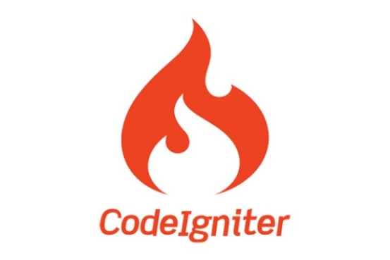

Gambar 2. 1 Logo Framework CodeIgniter

### PHP

PHP (*Hypertext Preprocessor*) adalah bahasa pemrograman *server side scripting* yang memiliki sifat *open source.* Bahasa pemrograman ini sangat banyak digunakan untuk mengembangkan *website* (Awwaabiin, 2020)*.* PHP adalah sebuah aplikasi skrip bahasa pemrograman popular berbasis *web*, yang dapat diterjemahkan ke dalam server yang kemudian menghasilkan aplikasi *web* dinamis (Adi, 2020).



Gambar 2. 2 Logo Bahasa Pemrograman PHP

### WAMP

WAMP adalah *software* yang biasa digunakan pada komputer yang menggunakan *operating system* windows untuk digunakan sebagai server *local* atau biasa disebut dengan *localhost* (Abdillah, 2018). WAMP adalah sebuah singkatan dari Windows, MySQL, dan PHP, WAMP mempunyai peran sebagai server yang dijalankan oleh komputer. *Software* ini digunakan untuk mengecek fitur yang telah dibuat tanpa perlu menggunakan koneksi *internet* (Ariata, 2019).



Gambar 2. 3 Logo WAMP

### MySQL

MySQL (*My Structure Query Language*) adalah suatu server yang digunakan untuk melayani database. MySQL berfungsi untuk mengelola dan membuat database dengan mempelajari perintah (*query*) SQL. Database sendiri digunakan ketika kita ingin menginputkan data dari user menggunakan form html yang selanjutnya akan diolah PHP agar bisa disimpan ke dalam database MySQL. MySQL mempunyai sifat *open source* sehingga kita bisa menggunakannya secara gratis (Enterprise, 2018).



Gambar 2. 4 Logo MySQL

# PERANCANGAN

## *Requirement Gathering*

*Requirement Gathering* adalah kegiatan melakukan tanya jawab terhadap pemegang kebutuhan pada suatu permasalahan yang akan menjadi tujuan produk tersebut. Dengan melakukan tanya jawab secara langsung informasi yang didapat akan lebih jelas (Siagian, 2019).

Tahap ini dilakukan untuk menangkap dan menganalisa kebutuhan fungsional dari aplikasi untuk masuk ke tahap desain. Maka hasil r*equirement* dari perancangan Sistem Informasi Tugas Akhir (SINTA) Berbasis Web Menggunakan *Framework Codeigniter* sebagai berikut :

### Tahap Pengumpulan Data

1. Observasi

Observasi adalah penelitian dengan melakukan pengamatan dan pencatatan dari berbagai proses biologis dan psikologis secara langsung maupun tidak langsung yang tampak dalam suatu gejala pada objek penelitian.

1. Studi Literatur

Studi literatur merupakan studi yang digunakan untuk mendapatkan sebuah data atau informasi yang bersumber dari buku, catatan kuliah, jurnal, dan internet yang sesuai dengan materi tugas akhir.

1. Wawancara

Wawancara adalah Teknik yang dilakukan untuk mengumpulkan data dengan melewati proses tanya jawab secara langsung untuk mendapatkan informasi.

1. Studi Bimbingan

Studi bimbingan merupakan studi yang dilakukan dengan cara konsultasi atau bimbingan melalui dosen pembimbing atau dosen yang mempunyai kompetensi di bidang yang selaras dengan projek tugas akhir yang diambil oleh mahasiswa.

### Tahap Analisis Kebutuhan Sistem

1. Analisis Kebutuhan Fungsional

Analisis kebutuhan fungsional merupakan analisis mengenai proses apa saja yang dapat dijalankan oleh sistem. Proses yang dapat dijalankan adalah sebagai berikut :

1. Sistem dapat registrasi pendaftaran
2. Sistem dapat verifikasi pendaftaran
3. Sistem dapat mengelola data seminar proposal
4. Sistem dapat mengelola data sidang tugas akhir
5. Sistem dapat mengupload berkas
6. Sistem dapat melakukan pengajuan topik dan penerimaan topik.
7. Sistem dapat melakukan proses bimbingan
8. Sistem dapat melakukan penilaian
9. Analisis Kebutuhan Non-Fungsional

Analisis kebutuhan non-fungsional merupakan analisis yang memfokuskan pada property perilaku yang dimiliki oleh sistem.

1. Analisis Kebutuhan Perangkat Keras (*Hardware*)

Perangkat keras yang digunakan untuk membangun sistem ini adalah sebagai berikut :

* 1. Laptop
  2. *Mouse*

1. Analisis Kebutuhan Perangkat Lunak (*Software*)

Perangkat lunak yang digunakan untuk membangun sistem ini adalah sebagai berikut :

* 1. *Visual Studio Code*
  2. *WAMP*
  3. *Web Browser*

## Perancangan Sistem

Perancangan sistem merupakan pemodelan secara umum mengenai sistem yang akan dibuat. Perancangan aplikasi ini menggunakan OOP. Terdiri dari *Use Case Diagram, Activity Diagram, Sequence Diagram,* Desain *Database.*

### *Use Case* Diagram

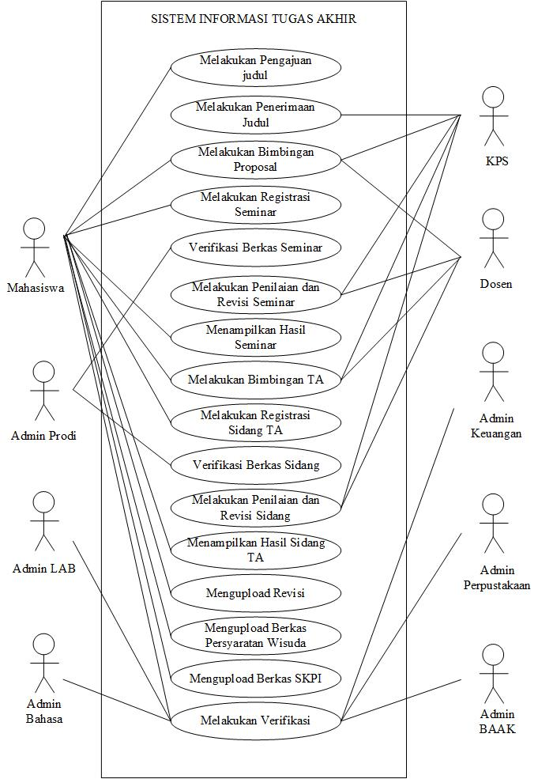

Gambar 3. 1 Use Case Diagram

Berdasarkan gambar 3.1 dalam *Use Case* Sistem Informasi Tugas Akhir melibatkan 9 aktor, antara lain Admin Prodi, Admin Bahasa, Admin BAAK, Admin Lab, Admin Perpustakaan, Admin Keuangan, Dosen, KPS, dan Mahasiswa.

### *Activity* Diagram

Berikut ini adalah gambar yang menjelaskan *Activity* Diagram dari Sistem Informasi Tugas Akhir.

1. Seminar Proposal

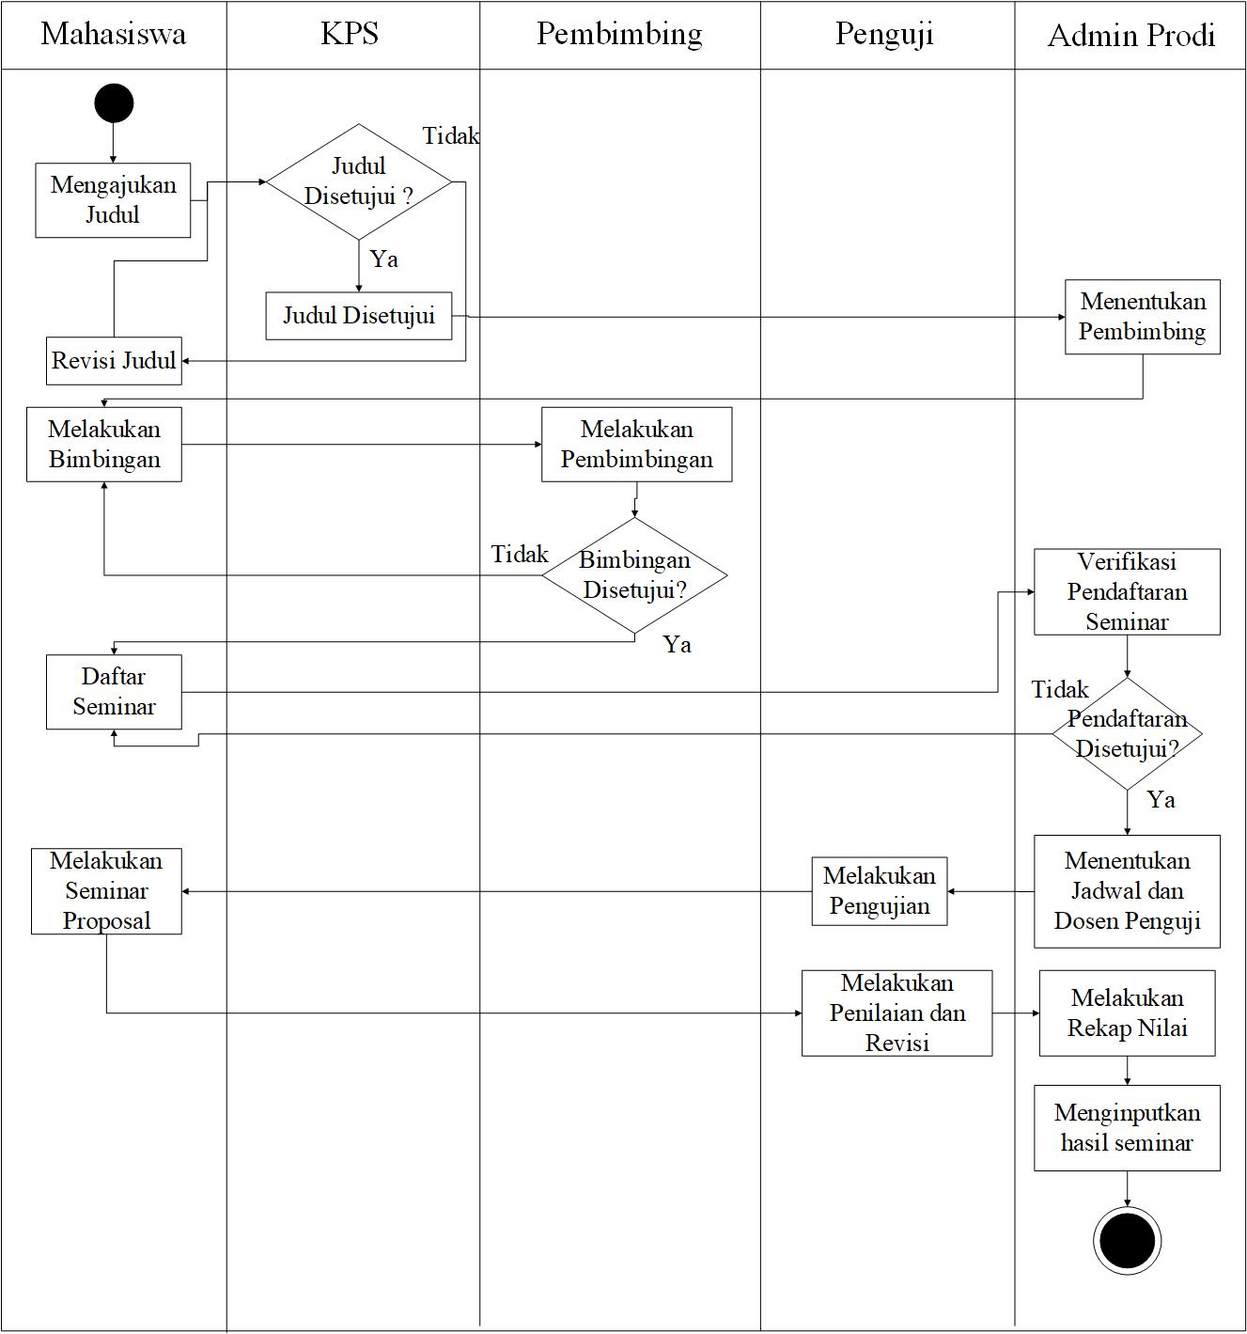

Gambar 3. 2 Activity Diagram Seminar Proposal

Pada *activity* diagram seminar proposal yang pertama harus dilakukan adalah mahasiswa harus mengajukan topik tugas akhir kepada KPS. Kemudian topik yang diajukan akan diseleksi oleh KPS untuk disetujui atau direvisi. Apabila topik yang diajukan direvisi, mahasiswa harus merevisi kembali topik yang diajukan. Kemudian jika topik yang diajukan diterima maka admin prodi akan menentukan dosen pembimbing masing-masing mahasiswa.

Kemudian mahasiswa melakukan bimbingan bersama dengan dosen pembimbing. Setelah melakukan bimbingan dan disetujui oleh dosen pembimbing, mahasiswa melakukan daftar seminar. Selanjutnya berkas pendaftaran seminar akan diverifikasi oleh admin prodi. Jika pendaftaran disetujui admin prodi akan menentukan jadwal dan dosen penguji.

Selanjutnya mahasiswa akan melakukan seminar proposal bersama dengan dosen penguji dan dosen penguji menginputkan nilai dan revisi mahasiswa. Setelah itu admin prodi merekap hasil nilai mahasiswa dan mengupload file revisi.

1. Tugas Akhir

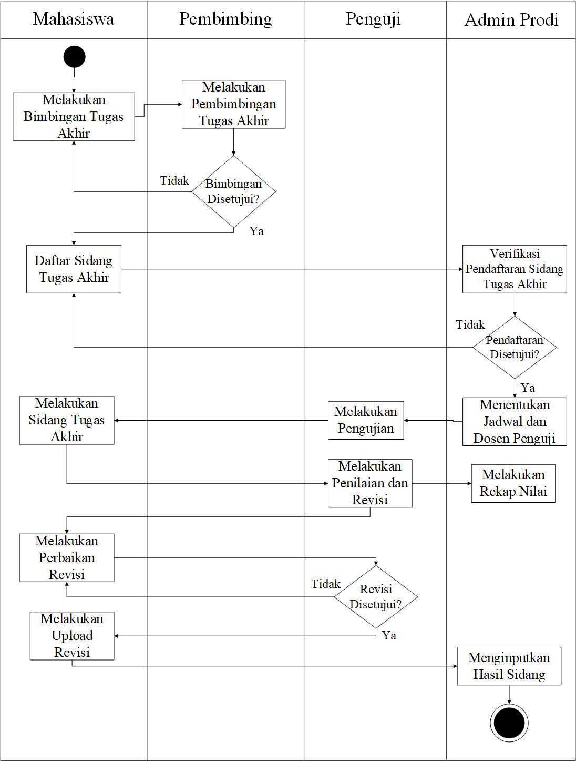

Gambar 3. 3 Activity Diagram Tugas Akhir

Pada *activity diagram* tugas akhir yang pertama harus dilakukan adalah mahasiswa harus melakukan bimbingan bersama dengan dosen pembimbing. Setelah melakukan bimbingan dan disetujui oleh dosen pembimbing, mahasiswa melakukan daftar sidang tugas akhir. Selanjutnya berkas pendaftaran sidang akan diverifikasi oleh admin prodi. Jika pendaftaran disetujui admin prodi akan menentukan jadwal dan dosen penguji.

Selanjutnya mahasiswa akan melakukan sidang tugas akhir bersama dengan dosen penguji dan dosen penguji menginputkan nilai dan revisi mahasiswa. Mahasiswa diharuskan untuk melakukan revisi tugas akhir dan jika revisi telah disetujui oleh dosen maka mahasiswa mengupload file revisi dan admin prodi akan menginputkan hasil sidang.

1. Wisuda
2. Activity Diagram Syarat BAAK

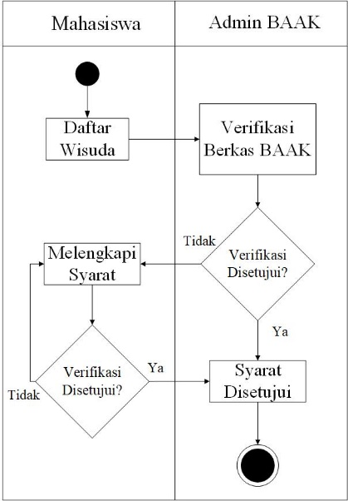

Gambar 3. 4 Activity Diagram Syarat BAAK

Pada *activity diagram* syarat BAAK, mahasiswa harus mendaftar wisuda terlebih dahulu dan selanjutnya admin BAAK akan memverifikasi berkas yang telah diunggah.

1. *Activity Diagram* Syarat Bahasa

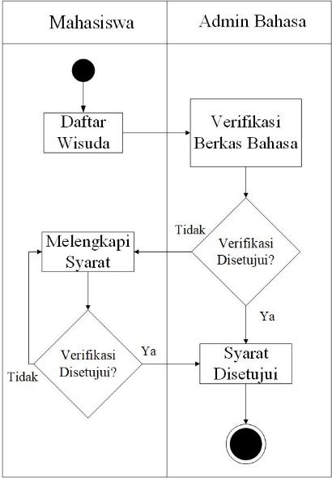

Gambar 3. 5 Activity Diagram Syarat Bahasa

Pada *activity diagram* syarat Bahasa, mahasiswa harus mendaftar wisuda terlebih dahulu dan selanjutnya admin bahasa akan memverifikasi berkas yang telah diunggah.

1. *Activity Diagram* Syarat Admin Keuangan

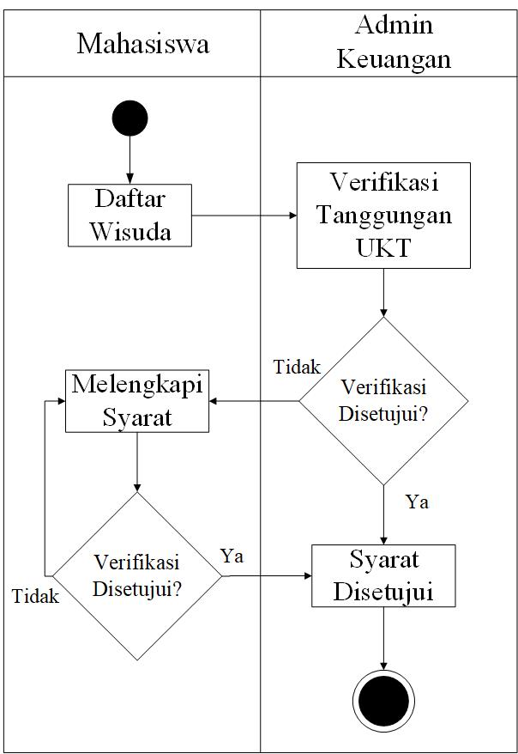

Gambar 3. 6 Activity Diagram Syarat Keuangan

Pada *activity diagram* syarat keuangan, mahasiswa harus mendaftar wisuda terlebih dahulu dan selanjutnya admin bahasa akan memverifikasi syarat yang harus dipenuhi.

1. *Activity Diagram* Syarat LAB

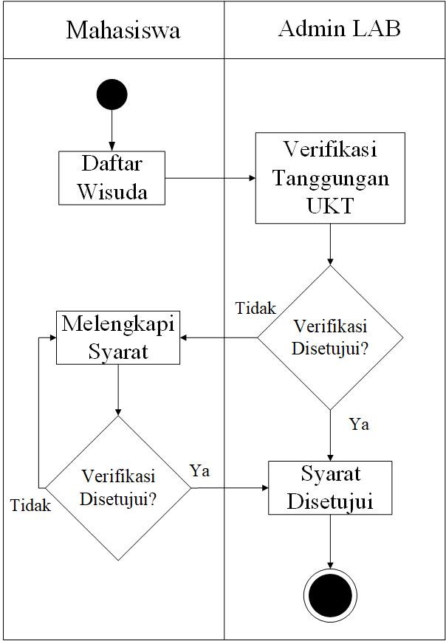

Gambar 3. 7 Activity Diagram Syarat LAB

Pada *activity diagram* syarat LAB, mahasiswa harus mendaftar wisuda terlebih dahulu dan selanjutnya admin LAB akan memverifikasi syarat yang harus dipenuhi.

1. *Activity Diagram* Syarat Perpustakaan

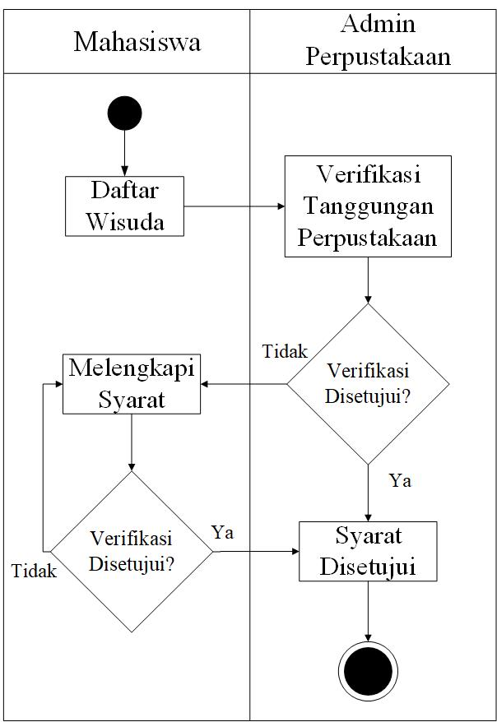

Gambar 3. 8 Activity Diagram Syarat Perpustakaan

Pada *activity diagram* syarat perpustakaan, mahasiswa harus mendaftar wisuda terlebih dahulu dan selanjutnya admin perpustakaan akan memverifikasi syarat yang harus dipenuhi.

1. *Activity Diagram* Syarat Prodi

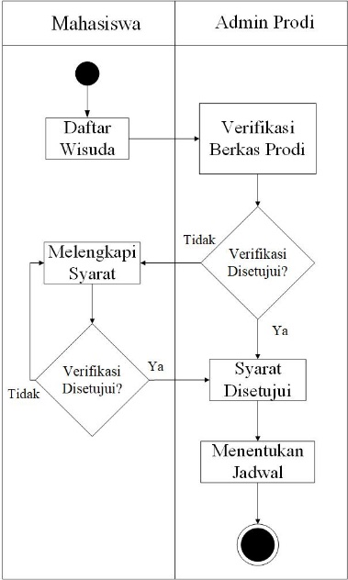

Gambar 3. 9 Activity Diagram Syarat Prodi

Pada *activity diagram* syarat prodi, mahasiswa harus mendaftar wisuda terlebih dahulu dan selanjutnya admin prodi akan memverifikasi berkas yang telah diunggah apabila berkas telah disetujui maka admin prodi akan menentukan jadwal wisuda.

### *Sequence Diagram*

1. *Sequence Diagram Login*

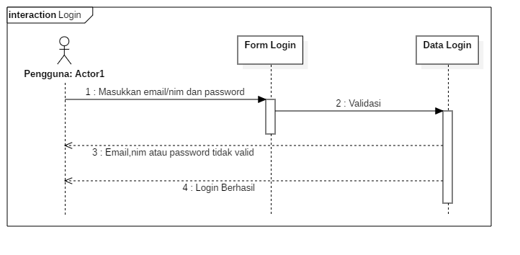

Gambar 3. 10 Sequence Diagram Login

Sequence diagram *login* menjelaskan bagaimana *user* dapat *login* ke sistem dengan cara menginputkan data email/nim dan *password* pada form *login*. Kemudian sistem akan mengecek apakah email/nim dan *password* tersebut valid atau tidak. Apabila valid *user* akan langsung diarahkan ke halaman beranda sistem, apabila tidak valid user harus menginputkan kembali email/nim dan *password*.

1. *Sequence Diagram* Pengajuan Topik Tugas Akhir

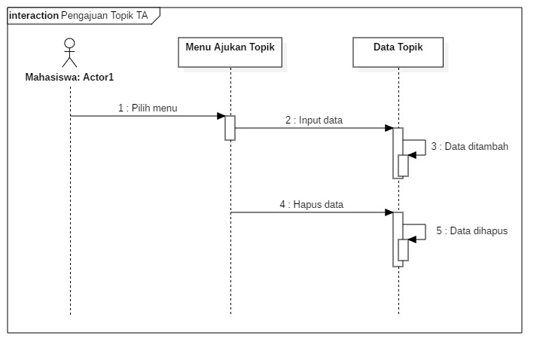

Gambar 3. 11 Sequence Diagram Pengajuan Topik Tugas Akhir

*Sequence diagram* pengajuan topik tugas akhir menjelaskan bagaimana *user* mahasiswa dapat mengajukan topik tugas akhir yang ditujukan kepada KPS masing-masing mahasiswa dengan cara mahasiswa memilih menu ajukan topik kemudian mahasiswa menginputkan data mengenai topik tugas akhir, lokasi, dan deskripsi tugas akhir.

1. *Sequence Diagram* Penerimaan Topik

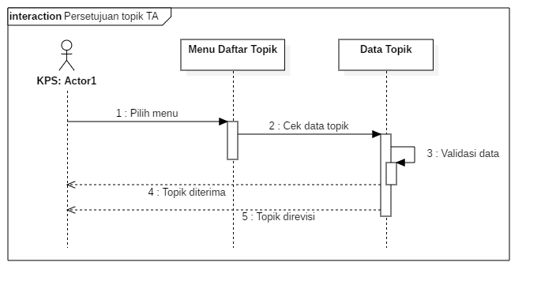

Gambar 3. 12 Sequence Diagram Penerimaan Topik

Setelah data topik yang diajukan oleh mahasiswa tersimpan, maka akan dibaca oleh KPS untuk memberi komentar dan memutuskan apakah topik tugas akhir mahasiswa tersebut diterima atau direvisi.

1. *Sequence Diagram* Pendaftaran Seminar

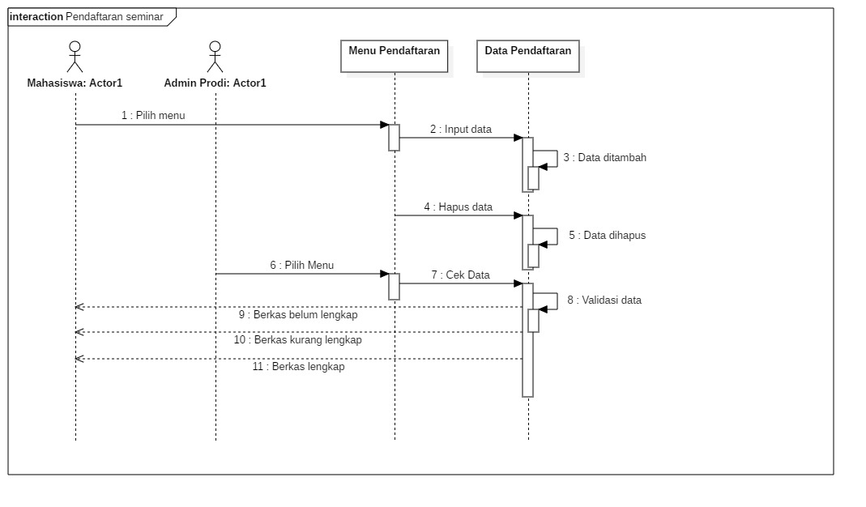

Gambar 3. 13 Sequence Diagram Pendaftaran Seminar

*Sequence diagram* proses pendaftaran seminar menjelaskan bagaimana mahasiswa melakukan proses pendaftaran seminar tugas akhir secara online tanpa harus mengumpulkan berkas berupa *hardfile* dengan cara mahasiswa harus masuk ke menu daftar seminar kemudian mahasiswa mengupload file yang wajib diisi yaitu berita acara, lembar persetujuan proposal, proposal tugas akhir, file presentasi, dan lembar bimbingan. Setelah data tersimpan admin akan memverifikasi berkas pendaftaran.

1. *Sequence Diagram* Penilaian Seminar

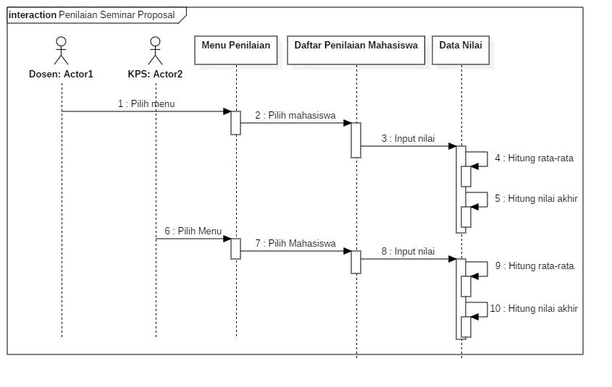

Gambar 3. 14 Sequence Diagram penilaian seminar

*Sequence diagram* proses penilaian seminar menjelaskan bagaimana KPS dan dosen melakukan penilaian seminar kepada mahasiswa dengan cara memilih menu penilaian seminar kemudian pilih mahasiswa yang akan dinilai dan inputkan nilai seminar, sistem akan secara otomatis menghitung rata-rata dan nilai akhir seminar proposal tugas akhir.

1. *Sequence Diagram* Pendaftaran Wisuda

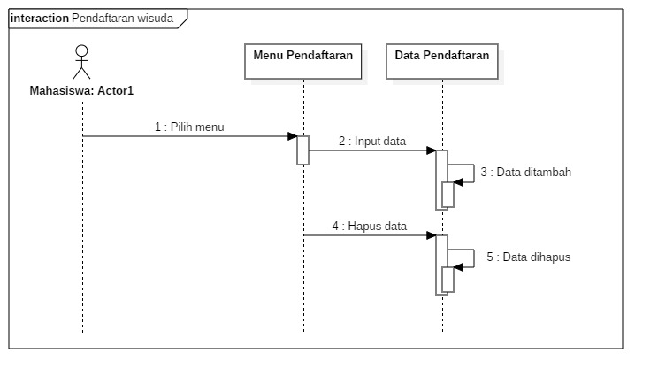

Gambar 3. 15 Sequence Diagram Pendaftaran Wisuda

*Sequence diagram* proses pendaftaran wisuda menjelaskan bagaimana mahasiswa melakukan pendaftaran wisuda secara online tanpa harus mengumpulkan berkas berupa *hardfile* dengan cara mahasiswa harus masuk ke menu daftar wisuda kemudian mahasiswa mengupload file yang wajib diisi yaitu file tugas akhir, jurnal, laporan tugas akhir, aplikasi, power point, video, foto ijazah dan foto wisuda. Setelah data tersimpan admin akan memvalidasi berkas pendaftaran.

1. *Sequence Diagram* Cek Persyaratan Prodi

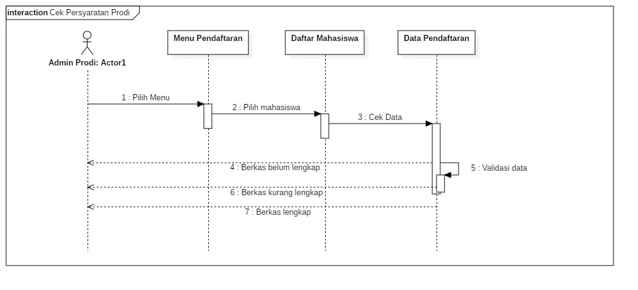

Gambar 3. 16 Sequence Diagram Cek Persyaratan Prodi

*Sequence diagram* proses cek persyaratan prodi menjelaskan bagaimana admin prodi mengecek kelengkapan pendaftaran wisuda dengan cara memilih menu berkas pendaftaran kemudian pilih mahasiswa dan klik detail data berkas kemudian admin akan memvalidasi data apakah data tersebut belum lengkap, kurang lengkap, atau sudah lengkap.

1. *Sequence Diagram* Cek Persyaratan Perpustakaan

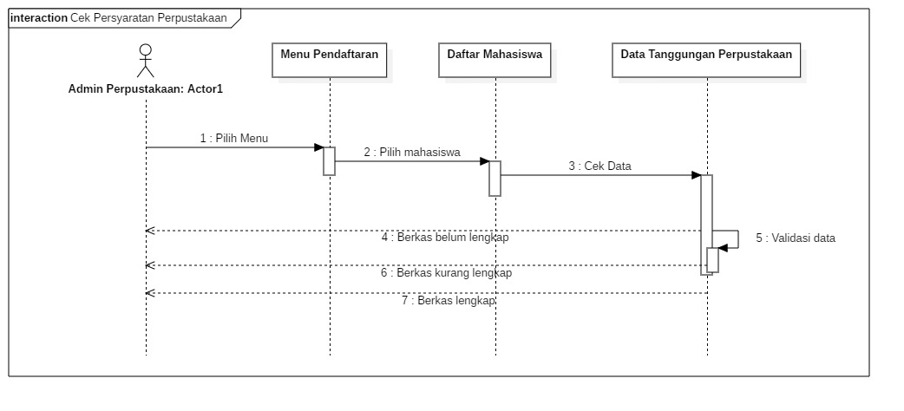

Gambar 3. 17 Sequence Diagram Cek Persyaratan Perpustakaan

*Sequence diagram* proses cek persyaratan perpustakaan menjelaskan bagaimana admin perpustakaan mengecek kelengkapan tanggungan perpustakaan dan pengumpulan file laporan tugas akhir dengan cara memilih menu validasi kemudian pilih mahasiswa dan klik validasi data apakah persyaratan tersebut belum lengkap, kurang lengkap, atau sudah lengkap.

1. *Sequence Diagram* Cek Persyaratan Bahasa

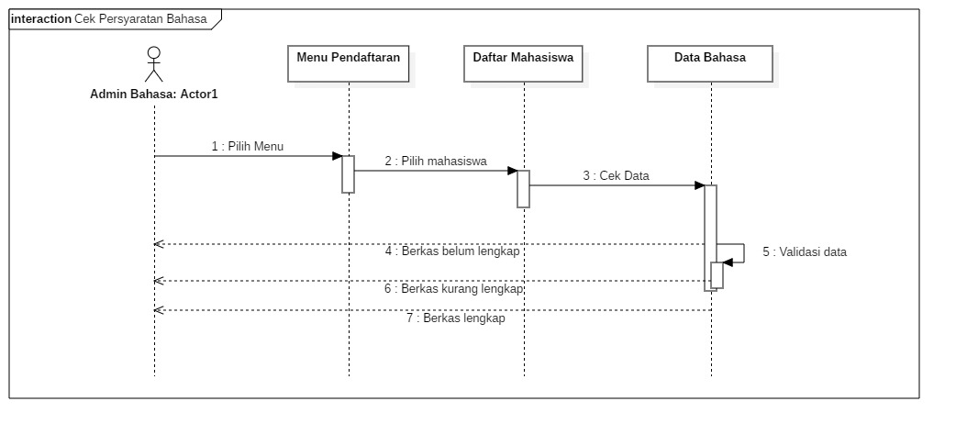

Gambar 3. 18 Sequence Diagram Cek Persyaratan Bahasa

*Sequence diagram* proses cek persyaratan bahasa menjelaskan bagaimana admin bahasa mengecek kelengkapan bahasa internasional yang dimiliki dengan cara memilih menu validasi kemudian pilih mahasiswa dan klik validasi data apakah persyaratan tersebut belum lengkap, kurang lengkap, atau sudah lengkap.

1. *Sequence Diagram* Cek Persyaratan Keuangan

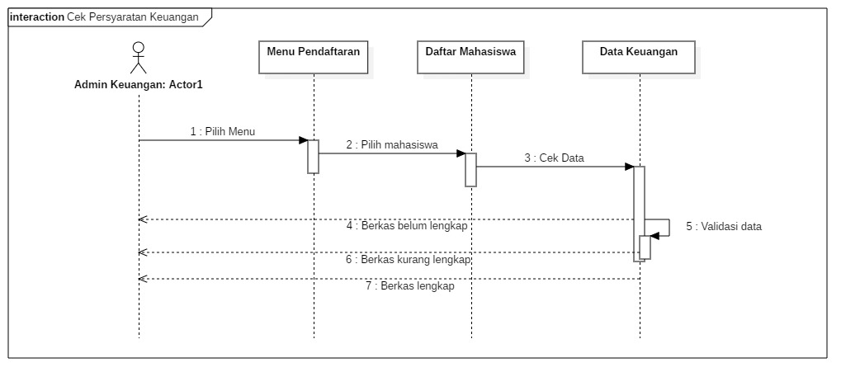

Gambar 3. 19 Sequence Diagram Cek Persyaratan Keuangan

*Sequence diagram* proses cek persyaratan keuangan menjelaskan bagaimana admin keuangan mengecek kelengkapan tanggungan UKT dengan cara memilih menu validasi kemudian pilih mahasiswa dan klik validasi data apakah persyaratan tersebut belum lengkap, kurang lengkap, atau sudah lengkap.

1. *Sequence Diagram* Cek Persyaratan BAAK

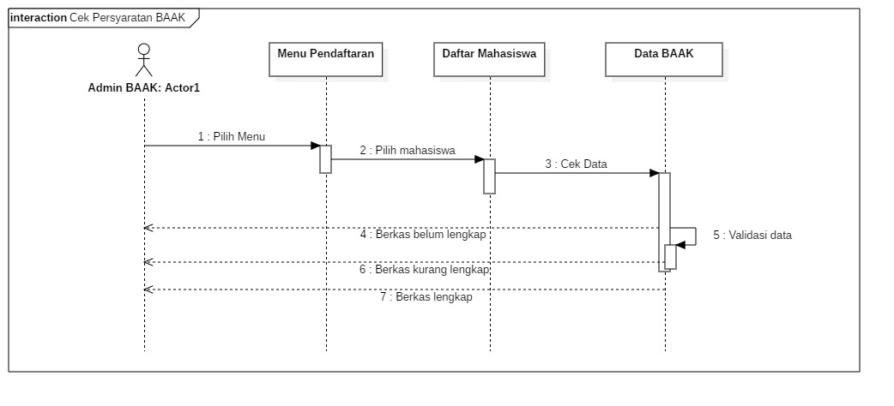

Gambar 3. 20 Sequence Diagram Cek Persyaratan BAAK

*Sequence diagram* proses cek persyaratan BAAK menjelaskan bagaimana admin BAAK mengecek kelengkapan foto ijazah dan foto wisuda dengan cara memilih menu validasi kemudian pilih mahasiswa dan klik validasi data apakah persyaratan tersebut belum lengkap, kurang lengkap, atau sudah lengkap.

### Desain *User Interface*

Berikut ini adalah gambar yang menunjukkan Desain *User Interface* dari Sistem Informasi Tugas Akhir.

1. Desain *User Interface Login*

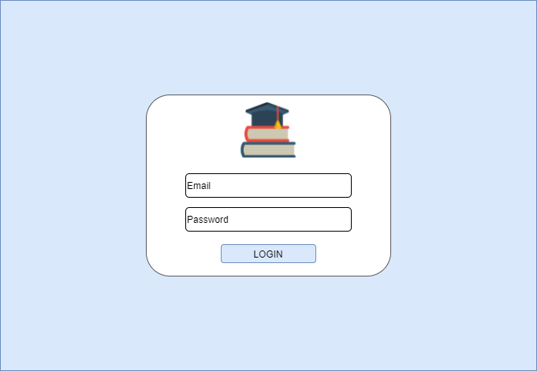

Gambar 3. 21 Desain User Interface Halaman Login

1. Desain *User Interface* Beranda

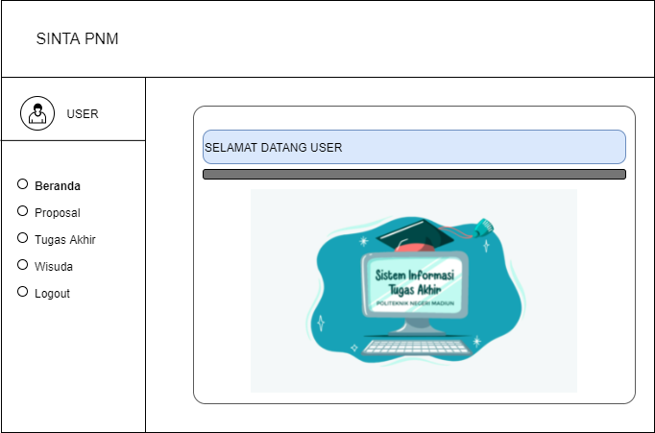

Gambar 3. 22 Desain User Interface Halaman Beranda

1. Desain *User Interface* Mahasiswa

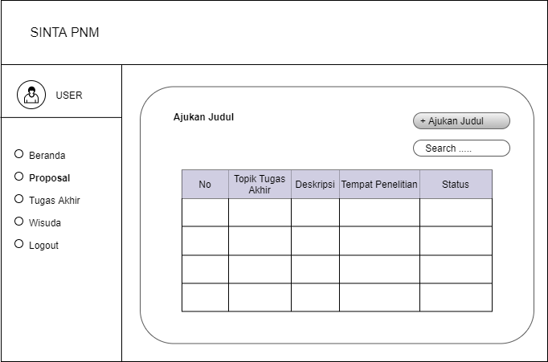

Gambar 3. 23 Desain User Interface Pengajuan Judul

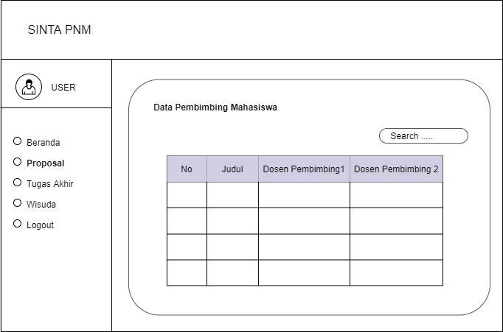

Gambar 3. 24 Desain User Interface Dosen Pembimbing

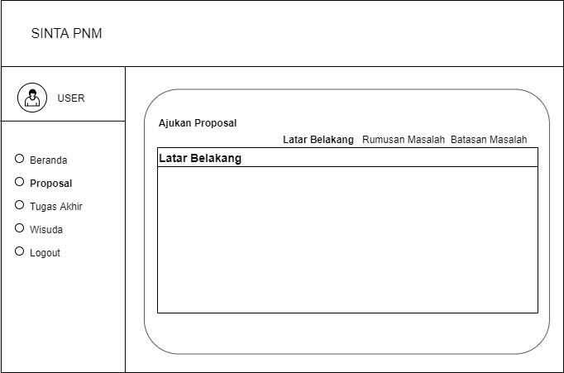

Gambar 3. 25 Desain *User Interface* Ajukan Proposal

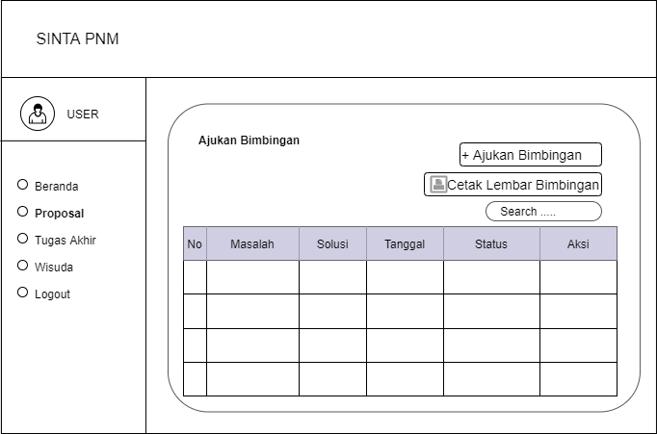

Gambar 3. 26 Desain *User Interface* Pengajuan Bimbingan

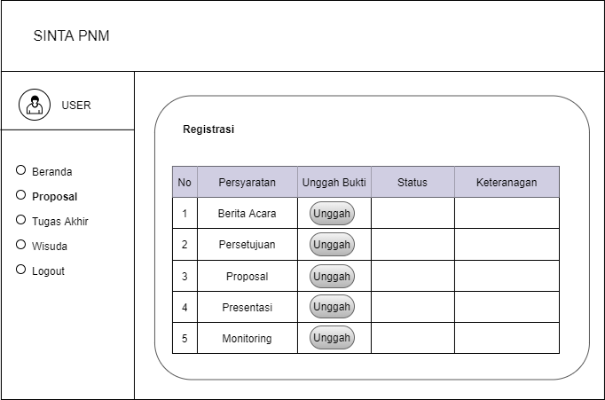

Gambar 3. 27 Desain *User Interface* Registrasi Seminar

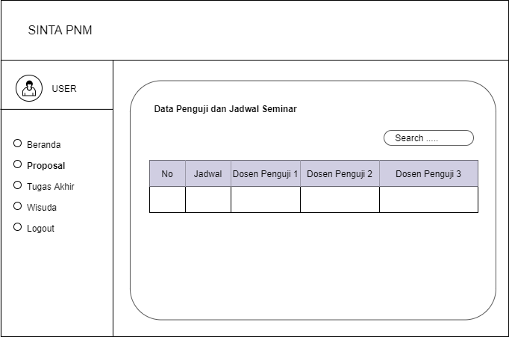

Gambar *3. 28* Desain *User Interface* Data Jadwal

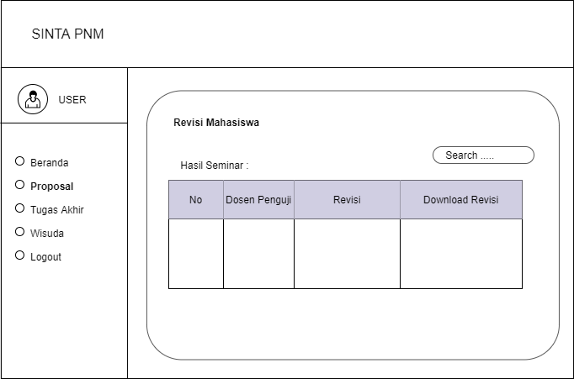

Gambar 3. 29 Desain *User Interface* Hasil seminar.

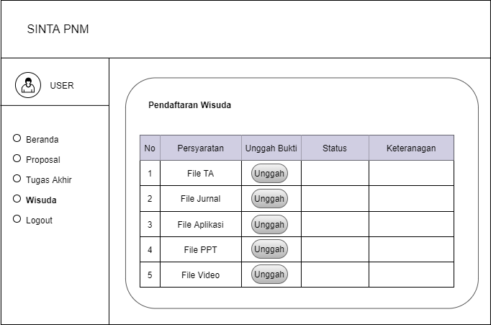

Gambar 3. 30 Desain *User Interface* Pendaftaran wisuda

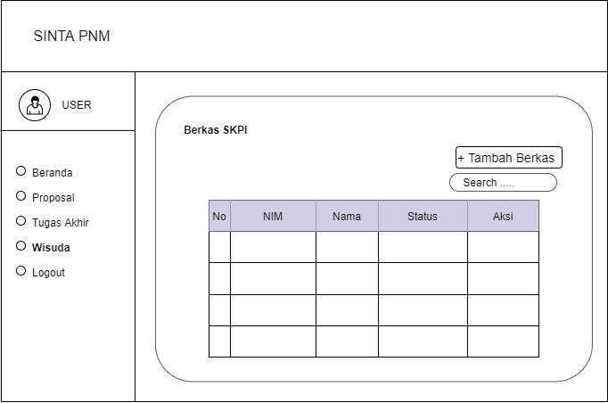

Gambar 3. 31 Desain *User Interface* Berkas SKPI

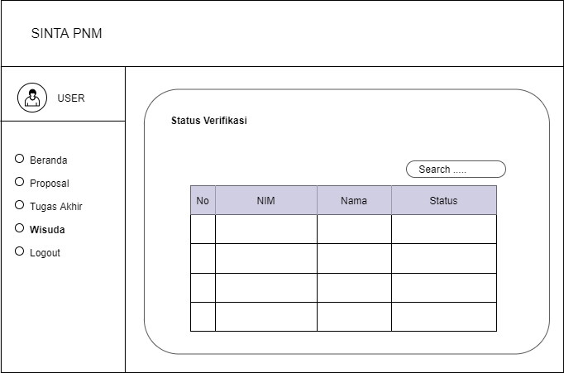

Gambar 3. 32 Desain *User Interface* Status Verifikasi

1. Desain *User Interface* Admin Prodi

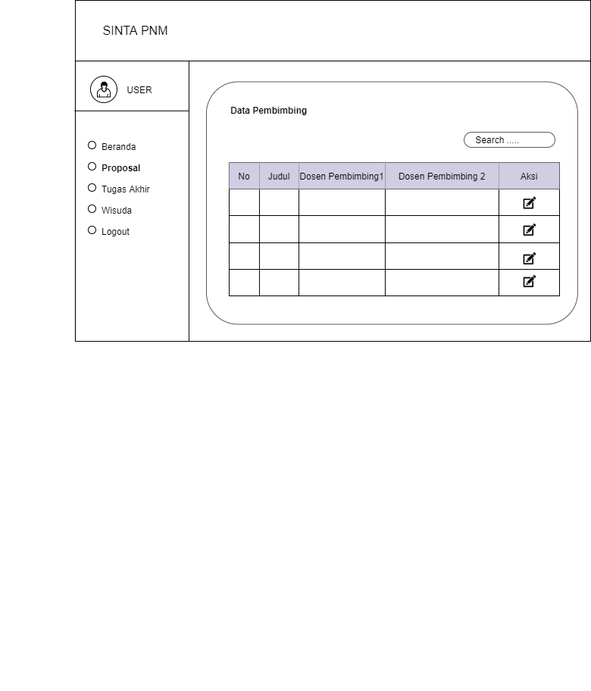

Gambar 3. 33 Desain *User Interface* input pembimbing

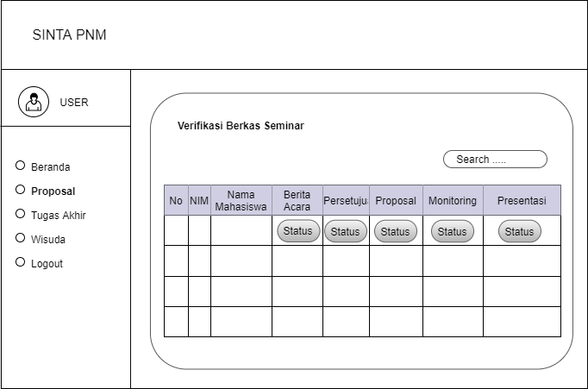

Gambar 3. 34 Desain *User Interface* verifikasi berkas

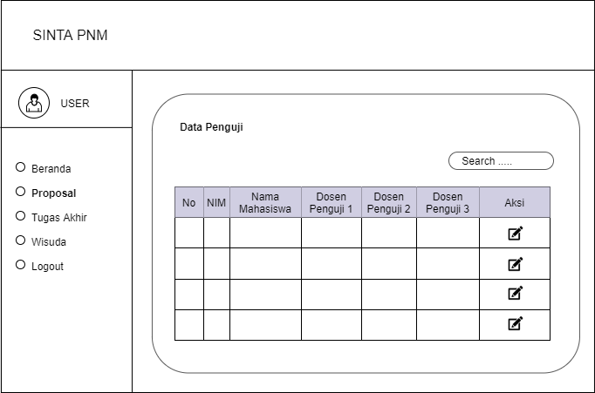

Gambar 3. 35 Desain *User Interface* Input Penguji

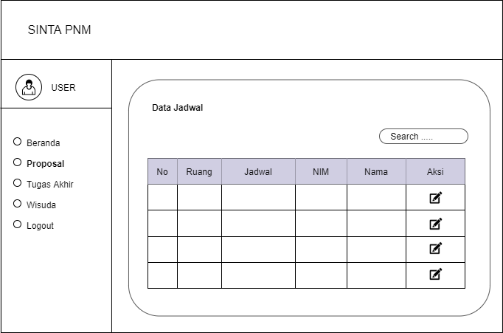

Gambar 3. 36 Desain *User Interface* Jadwal

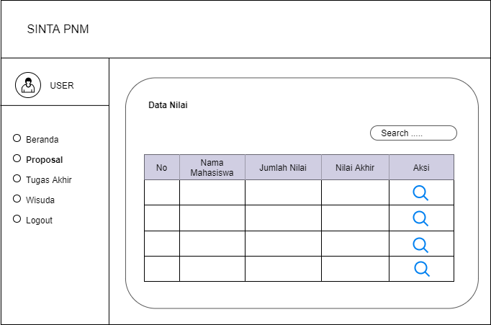

Gambar 3. 37 Desain *User Interface* Nilai

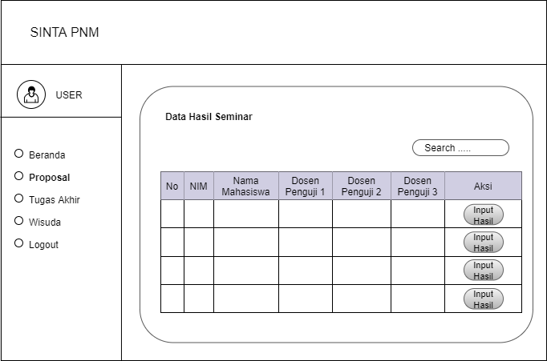

Gambar 3. 38 Desain *User Interface* Hasil Seminar



Gambar 3. 39 Desain *User Interface* Verifikasi Berkas Seminar

1. Desain *User Interface* Admin LAB

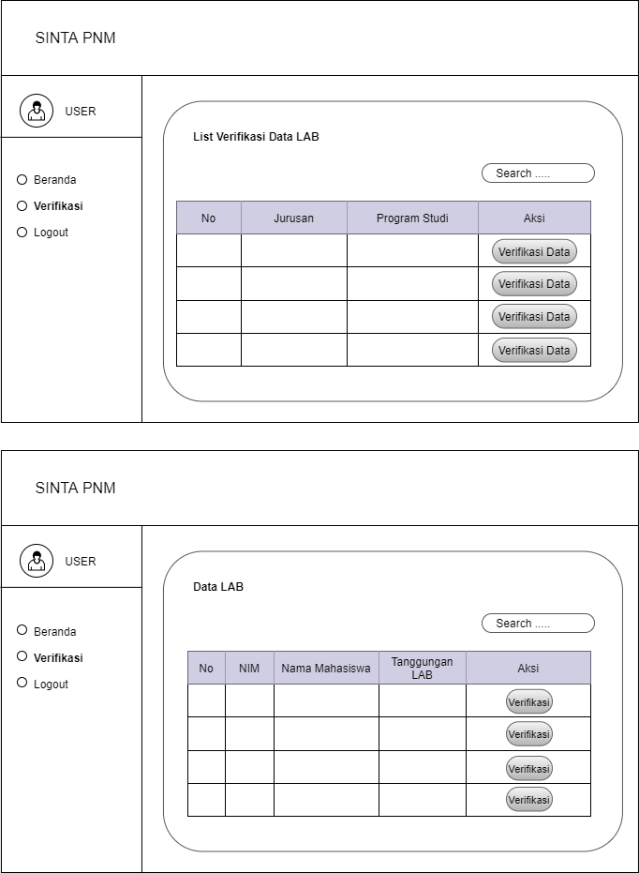

Gambar 3. 40 Desain *User Interface* List LAB



Gambar 3. 41 Desain *User Interface* Detail LAB

1. Desain *User Interface* Admin Keuangan

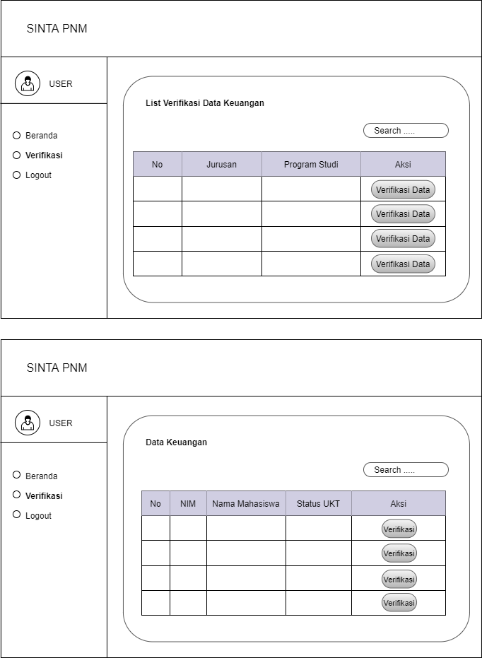

Gambar 3. 42 Desain *User Interface* List Keuangan



Gambar 3. 43 Desain *User Interface* Detail Keuangan

1. Desain *User Interface* Admin BAAK

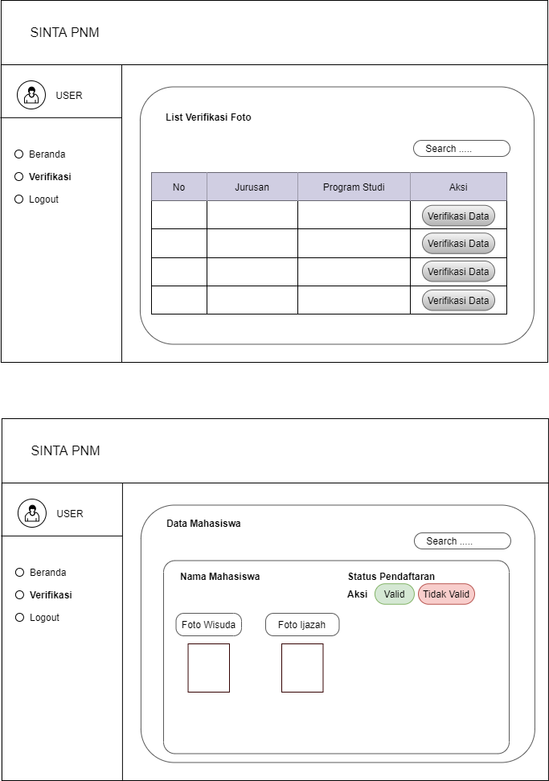

Gambar 3. 44 Desain User Interface list verifikasi BAAK



Gambar 3. 45 Desain User Interface Data BAAK

1. Desain *User Interface* Admin Perpustakaan

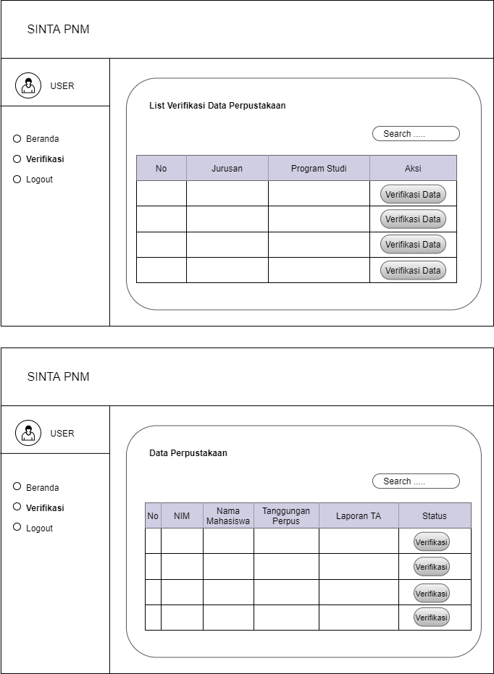

Gambar 3. 46 Desain User Interface List Verifikasi Perpustakaan



Gambar 3. 47 Desain User Interface Data Perpustakaan

1. Desain *User Interface* Admin Bahasa

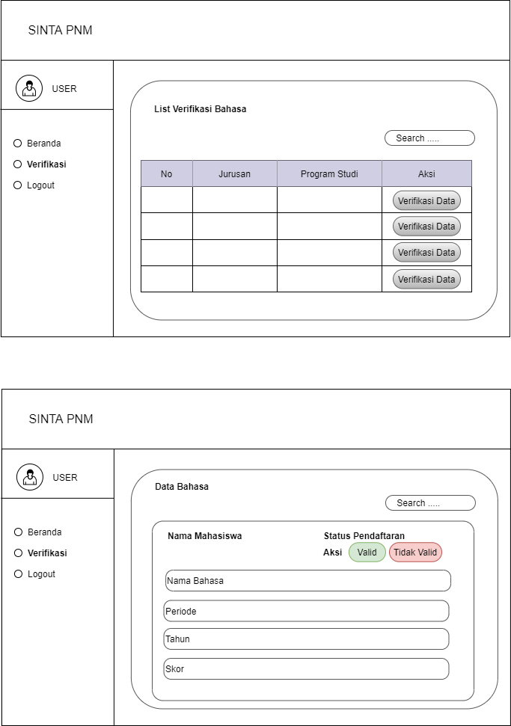

Gambar 3. 48 Desain User Interface List Bahasa



Gambar 3. 49 Desain User Interface Detail Bahasa

1. Desain *User Interface* KPS

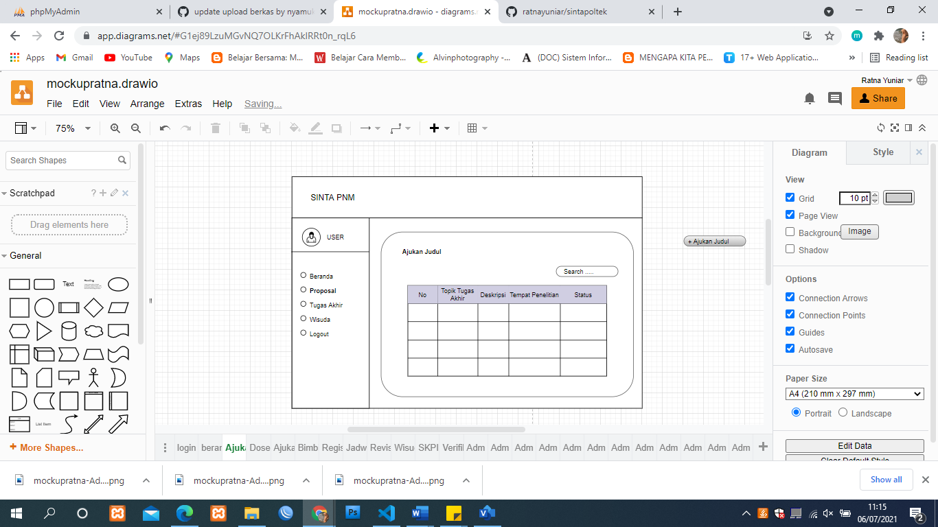

Gambar 3. 50 Desain User Interface Penerimaan Judul

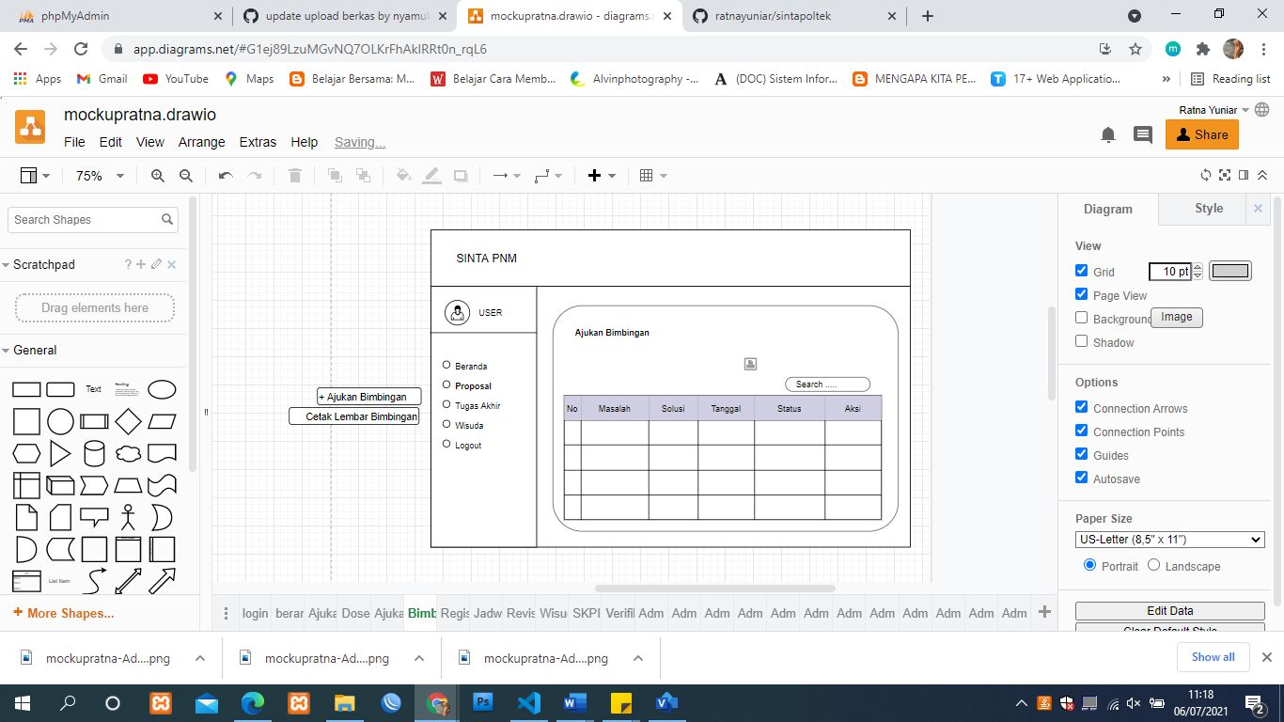

Gambar 3. 51 Desain User Interface Bimbingan

1. Desain *User Interface* Dosen



Gambar 3. 52 Desain User Interface Bimbingan Dosen

### Desain *Database*

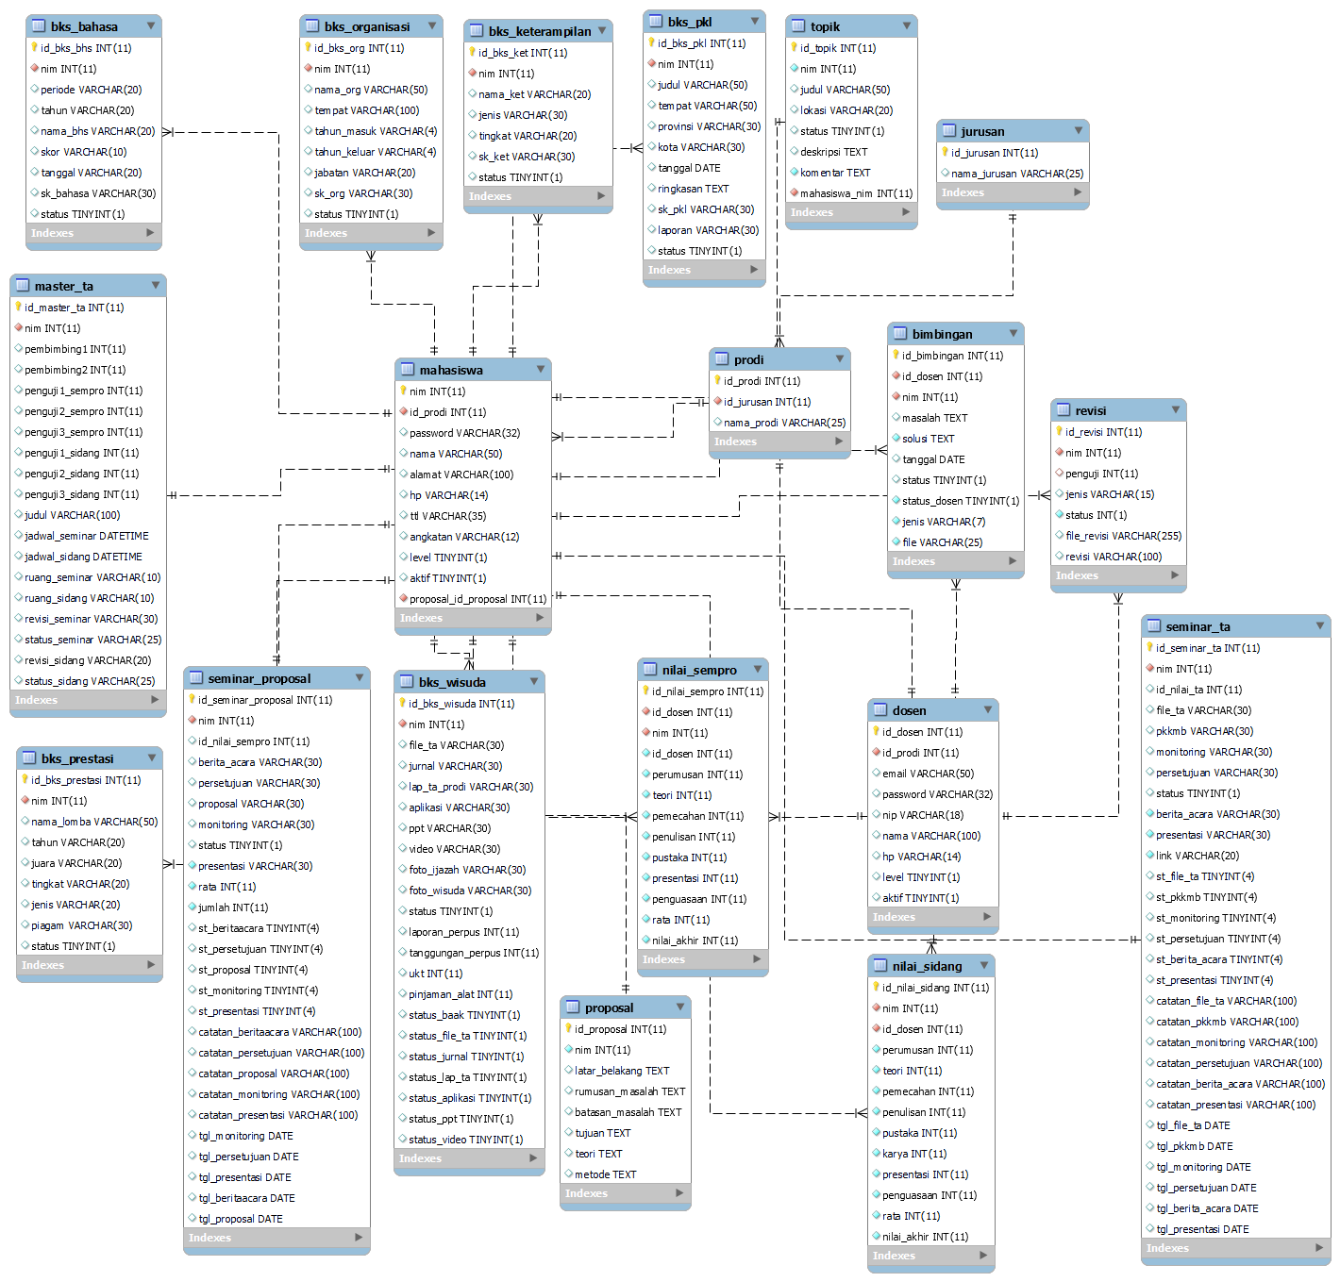

Gambar 3. 53 Desain Database

Gambar diatas merupakan desain *database* untuk sistem informasi tugas akhirdengan jumlah 19 tabel yang saling berelasi. 19 Tabel tersebut terdiri dari bimbingan, bks_bahasa, bks_keterampilan, bks_organisasi, bks_pkl, bks_prestasi, bks_wisuda, dosen, jurusan, mahasiswa, master_ta, nilai_sempro, nilai_sidang, prodi, proposal, revisi, seminar_proposal, seminar_ta.

# HASIL DAN PENGUJIAN

## Hasil Implementasi

Berikut adalah hasil implementasi dari Sistem Informasi Tugas Akhir (SINTA) Berbasis *Web* Menggunakan *Framework Codeigniter :*

### Realisasi *Database*

1. Tabel Bimbingan

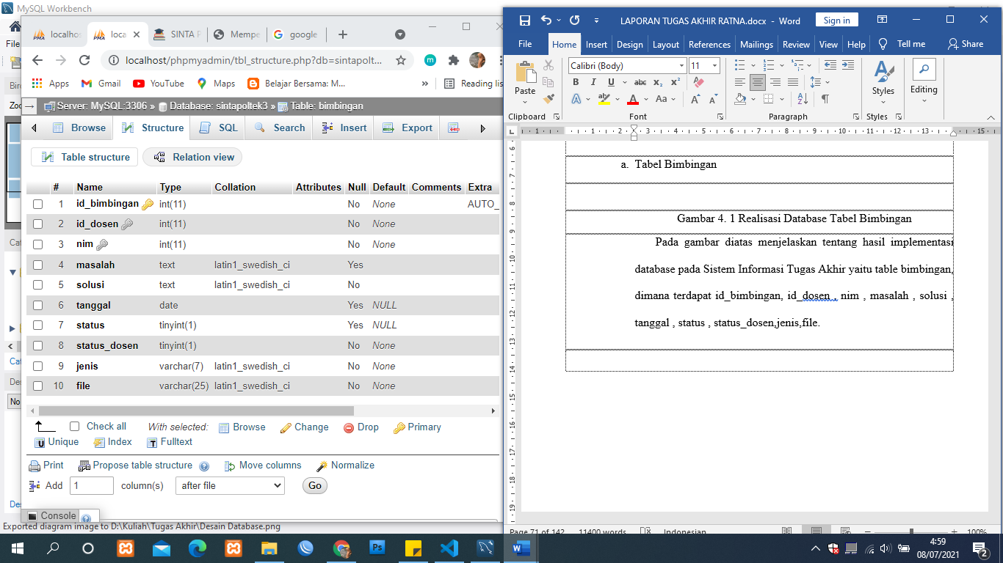

Gambar 4. 1 Realisasi Database Tabel Bimbingan

Pada gambar diatas menjelaskan tentang hasil implementasi *database* pada Sistem Informasi Tugas Akhir yaitu table bimbingan, dimana terdapat id_bimbingan, id_dosen, nim, masalah, solusi, tanggal, status, status_dosen, jenis, file.

1. Tabel Bks_Bahasa

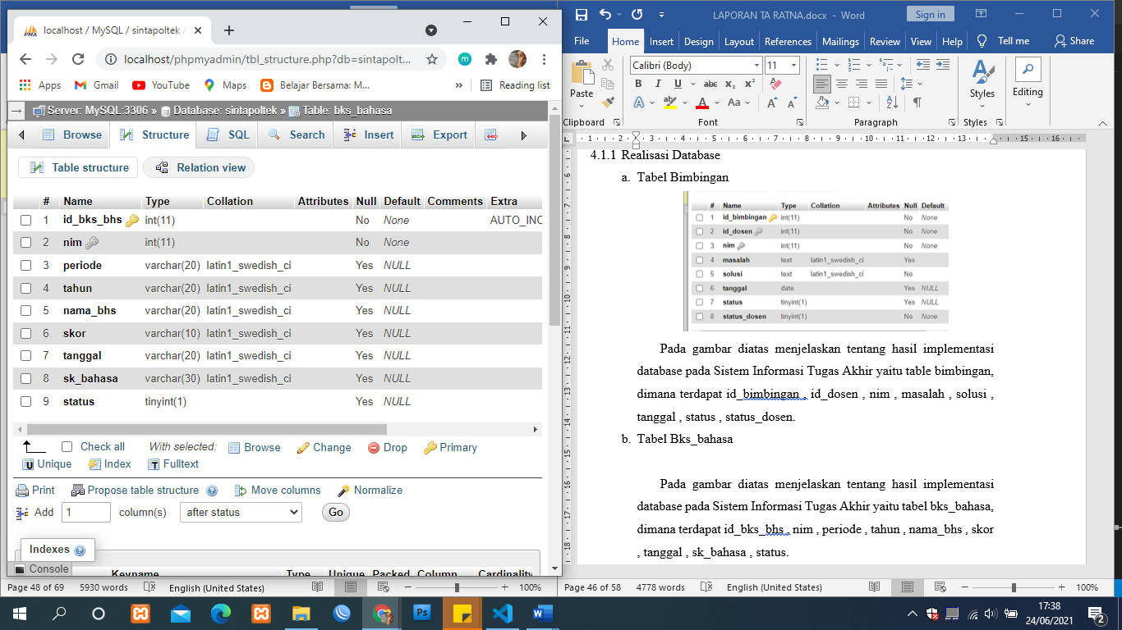

Gambar 4. 2 Realisasi Database Tabel Bks_Bahasa

Pada gambar diatas menjelaskan tentang hasil implementasi *database* pada Sistem Informasi Tugas Akhir yaitu tabel bks_bahasa, dimana terdapat id_bks_bhs, nim, periode, tahun, nama_bhs, skor, tanggal, sk_bahasa, status.

1. Tabel Bks_Keterampilan

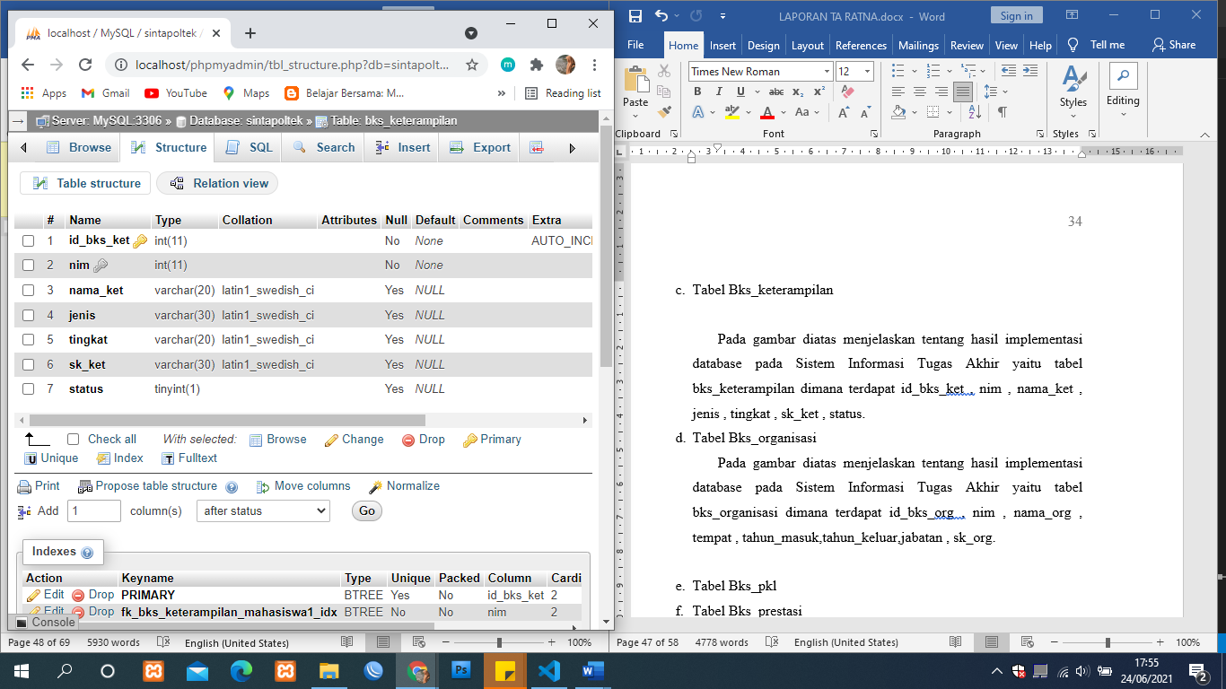

Gambar 4. 3 Realisasi Database Tabel Bks_Keterampilan

Pada gambar diatas menjelaskan tentang hasil implementasi *database* pada Sistem Informasi Tugas Akhir yaitu tabel bks_keterampilan dimana terdapat id_bks_ket, nim, nama_ket, jenis, tingkat, sk_ket, status.

1. Tabel Bks_organisasi

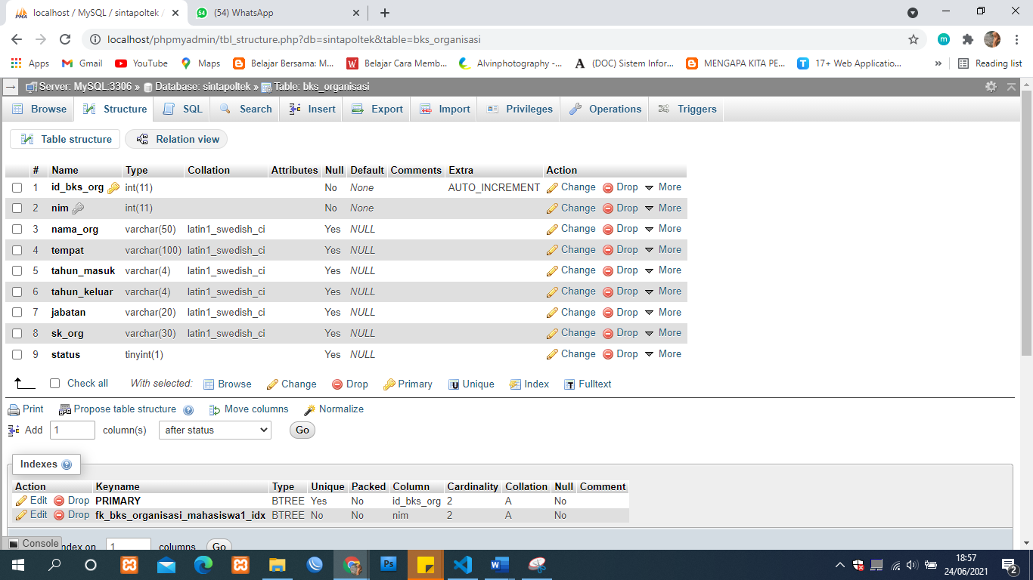

Gambar 4. 4 Realisasi Database Tabel Bks_Organisasi

Pada gambar diatas menjelaskan tentang hasil implementasi *database* pada Sistem Informasi Tugas Akhir yaitu tabel bks_organisasi dimana terdapat id_bks_org, nim, nama_org, tempat, tahun_masuk, tahun_keluar, jabatan, sk_org.

1. Tabel Bks_pkl

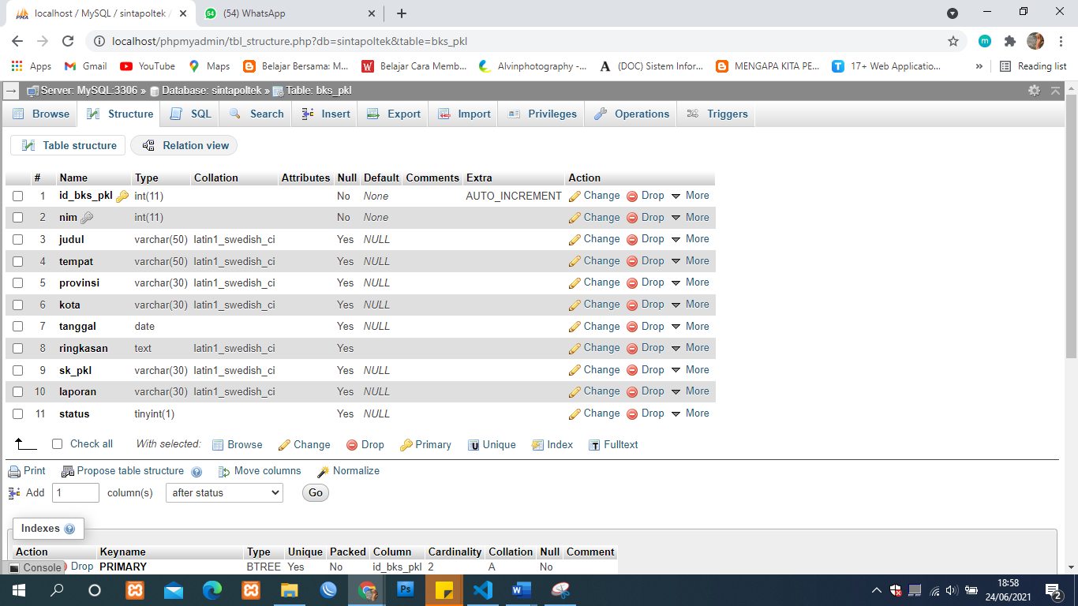

Gambar 4. 5 Realisasi Database Tabel bks_pkl

Pada gambar diatas menjelaskan tentang hasil implementasi *database* pada Sistem Informasi Tugas Akhir yaitu tabel bks_pkl dimana terdapat id_bks_pkl, nim, judul, tempat, provinsi, kota, tanggal, ringkasan, sk_pkl, laporan, status.

1. Tabel Bks_prestasi

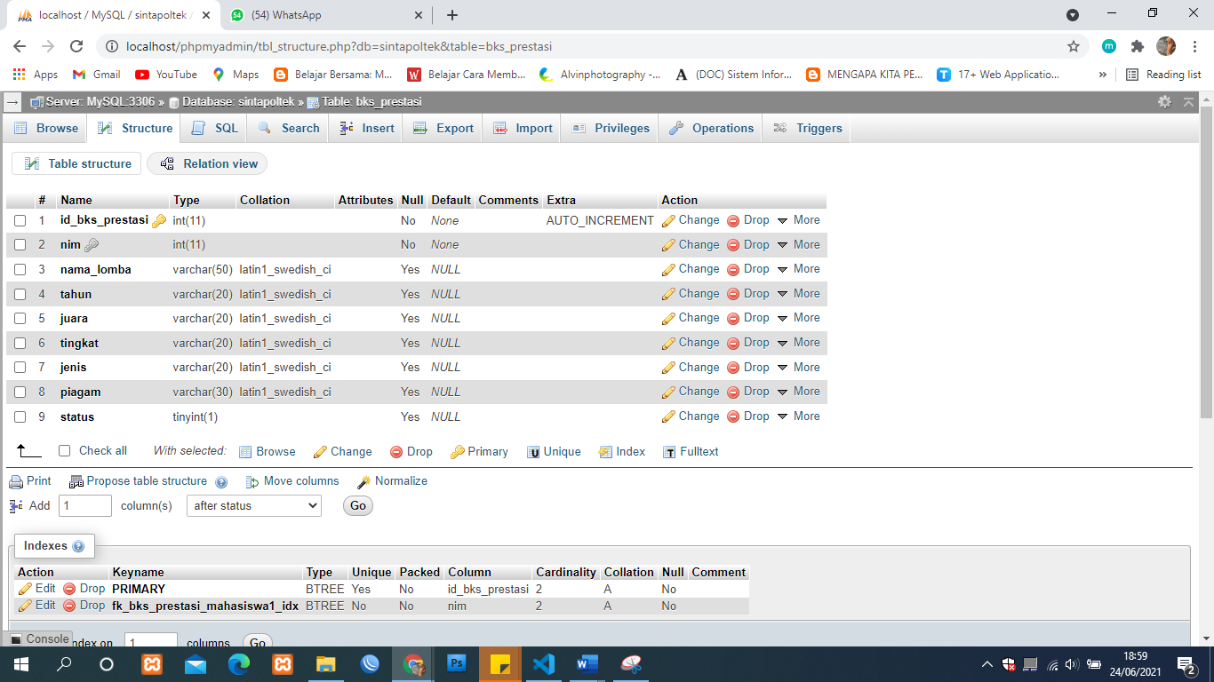

Gambar 4. 6 Realisasi Database Tabel Bks_Prestasi

Pada gambar diatas menjelaskan tentang hasil implementasi *database* pada Sistem Informasi Tugas Akhir yaitu tabel bks_prestasi dimana terdapat id_bks_prestasi, nim, nama_lomba, tahun, juara, tingkat, jenis, piagam, status.

1. Tabel Bks_wisuda

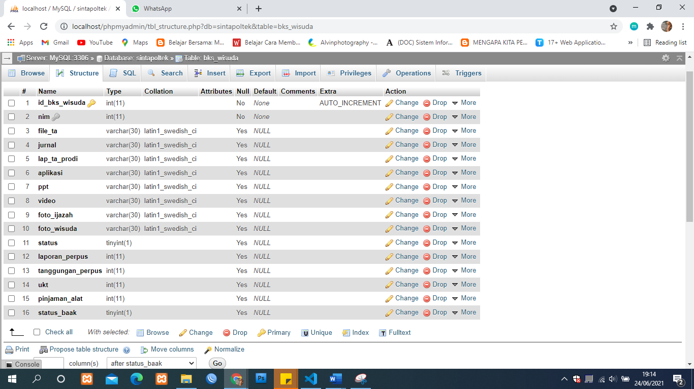

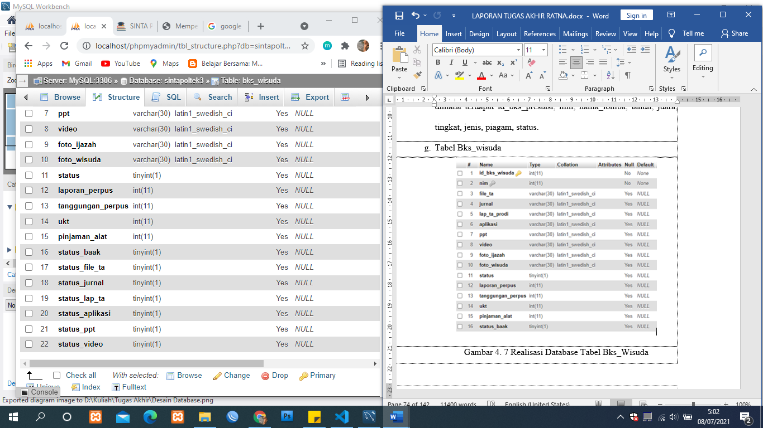

Gambar 4. 7 Realisasi Database Tabel Bks_Wisuda

Pada gambar diatas menjelaskan tentang hasil implementasi *database* pada Sistem Informasi Tugas Akhir yaitu tabel bks_wisuda dimana terdapat id_bks_wisuda, nim, file_ta, jurnal, lap_ta_prodi, aplikasi, ppt, video, foto_ijazah, foto_wisuda, status, laporan_perpus, tanggungan_perpus, ukt, pinjaman_alat, status_baak, status_file_ta, status_jurnal, status_lap_ta, status_aplikasi, status_ppt, status_video.

1. Tabel Dosen

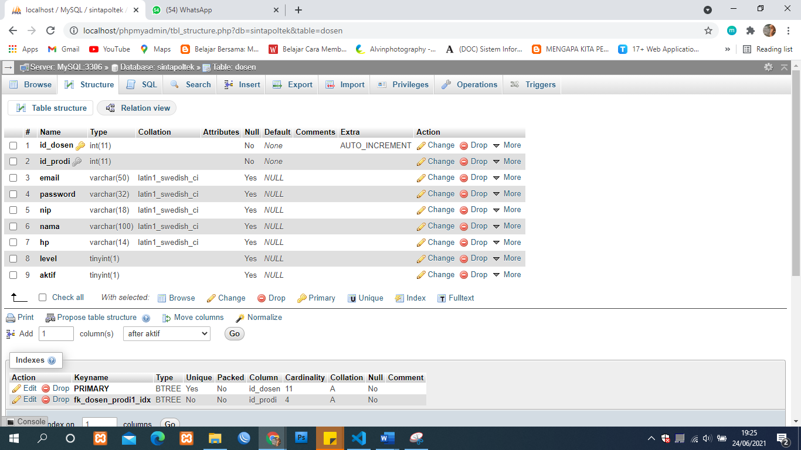

Gambar 4. 8 Realisasi Database Tabel Dosen

Pada gambar diatas menjelaskan tentang hasil implementasi *database* pada Sistem Informasi Tugas Akhir yaitu tabel dosen dimana terdapat id_dosen, id_prodi, email, *password*, nip, nama, hp, level, aktif.

1. Tabel Jurusan

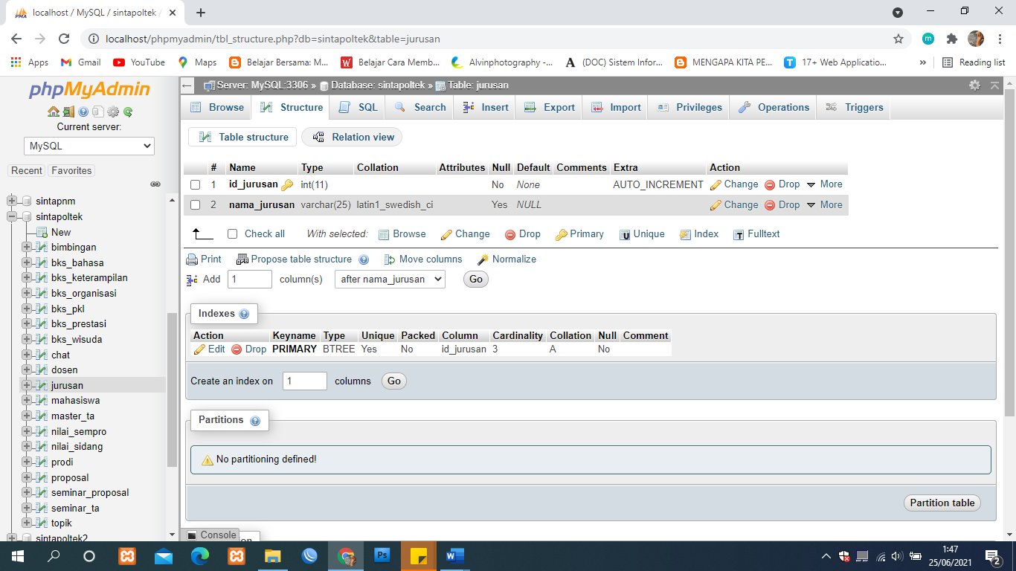

Gambar 4. 9 Realisasi Database Tabel Jurusan

Pada gambar diatas menjelaskan tentang hasil implementasi *database* pada Sistem Informasi Tugas Akhir yaitu tabel jurusan dimana terdapat id_jurusan, nama_jurusan.

1. Tabel Mahasiswa

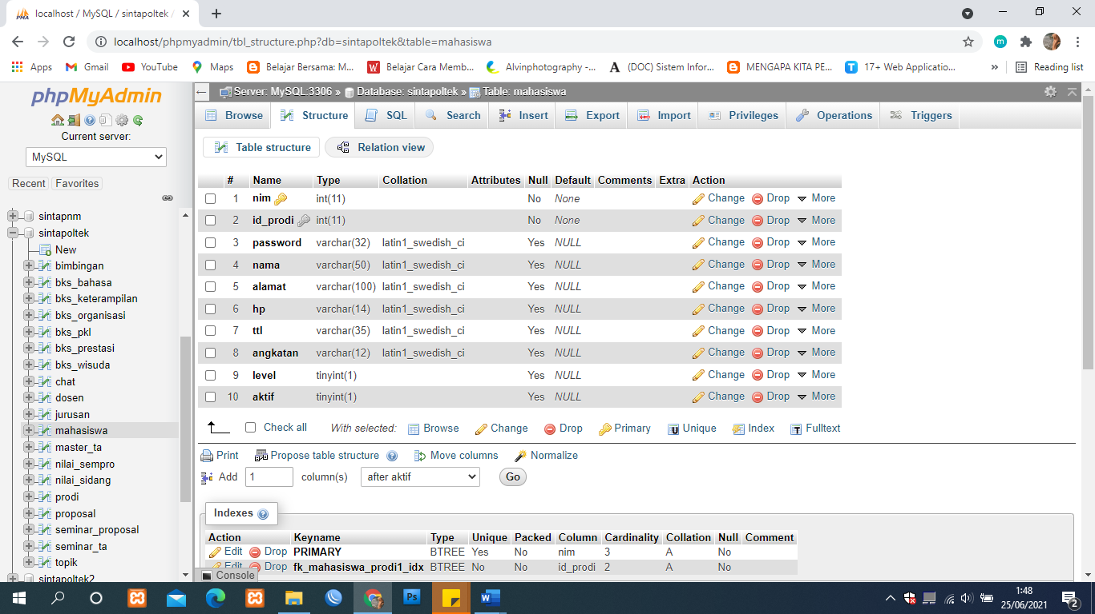

Gambar 4. 10 Realisasi Database Tabel Mahasiswa

Pada gambar diatas menjelaskan tentang hasil implementasi *database* pada Sistem Informasi Tugas Akhir yaitu tabel mahasiswa dimana terdapat nim, id_prodi, *password*, nama, alamat, hp, ttl, angkatan, level, aktif.

1. Tabel Master_ta

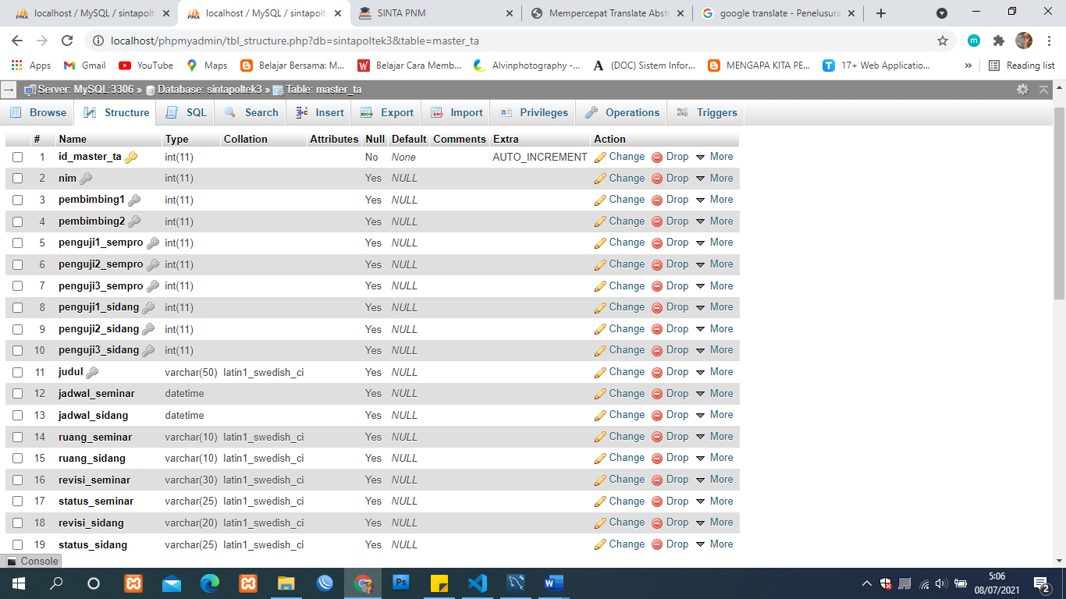

Gambar 4. 11 Realisasi Database Tabel Master _Ta

Pada gambar diatas menjelaskan tentang hasil implementasi database pada Sistem Informasi Tugas Akhir yaitu tabel master_ta dimana terdapat id_master_ta, nim, pembimbing1, pembimbing2, penguji1_sempro, penguji2_sempro, penguji3_sempro, penguji1_sidang, penguji2_sidang, penguji3_sidang, judul, jadwal_seminar, jadwal_sidang, ruang_seminar, ruang_sidang, revisi_seminar, revisi_sidang, status_sidang.

1. Tabel Nilai_sempro

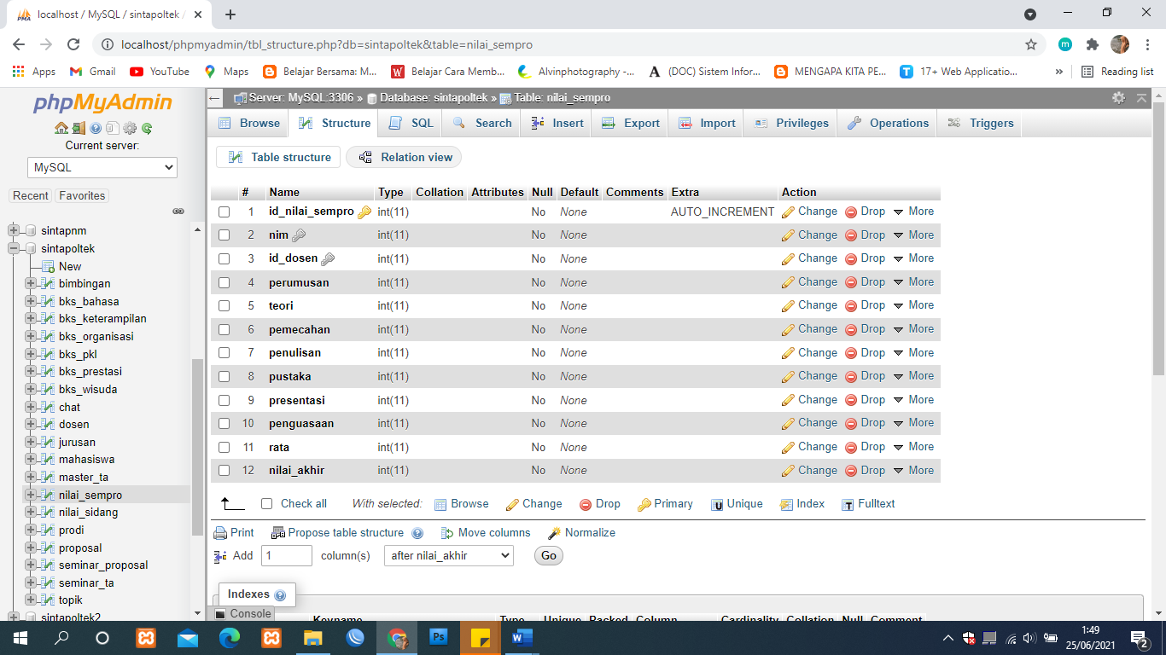

Gambar 4. 12 Realisasi Database Tabel Nilai_Sempro

Pada gambar diatas menjelaskan tentang hasil implementasi *database* pada Sistem Informasi Tugas Akhir yaitu tabel nilai_sempro dimana terdapat id_nilai_sempro, nim, id_dosen, perumusan, teori, pemecahan, penulisan, pustaka, presentasi, rata, nilai_akhir.

1. Tabel Nilai_sidang

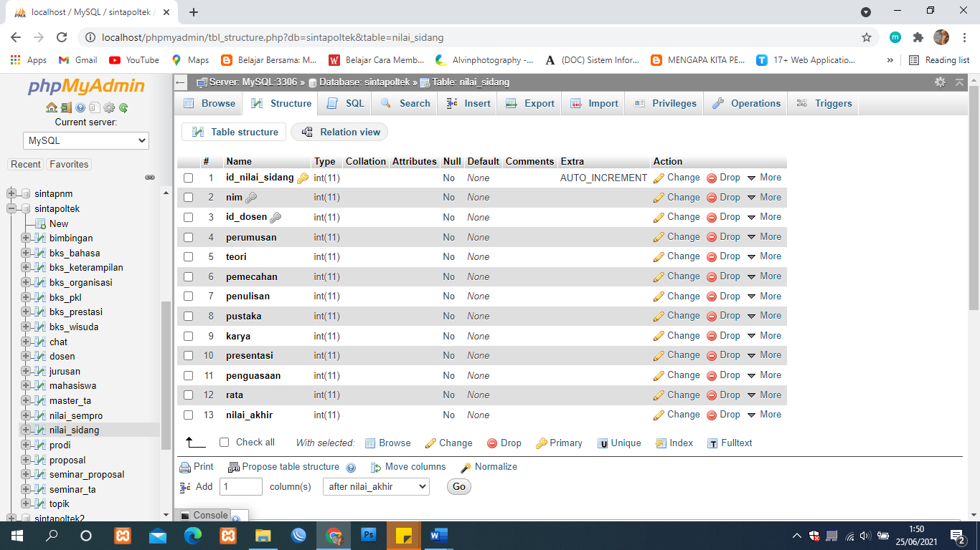

Gambar 4. 13 Realisasi Database Tabel Nilai_Sidang

Pada gambar diatas menjelaskan tentang hasil implementasi *database* pada Sistem Informasi Tugas Akhir yaitu tabel nilai_sidang dimana terdapat id_nilai_sidang, nim, id_dosen, perumusan, teori, pemecahan, penulisan, pustaka, karya, presentasi, penguasaan, rata, nilai_akhir.

1. Tabel Prodi

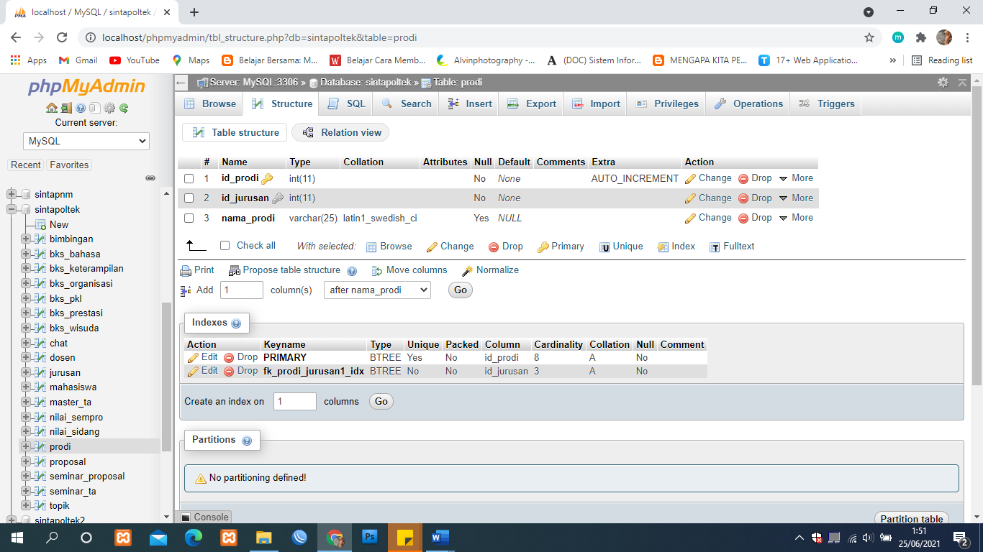

Gambar 4. 14 Realisasi Database Tabel Prodi

Pada gambar diatas menjelaskan tentang hasil implementasi *database* pada Sistem Informasi Tugas Akhir yaitu tabel prodi dimana terdapat id_prodi, id_jurusan, nama_prodi.

1. Tabel Proposal

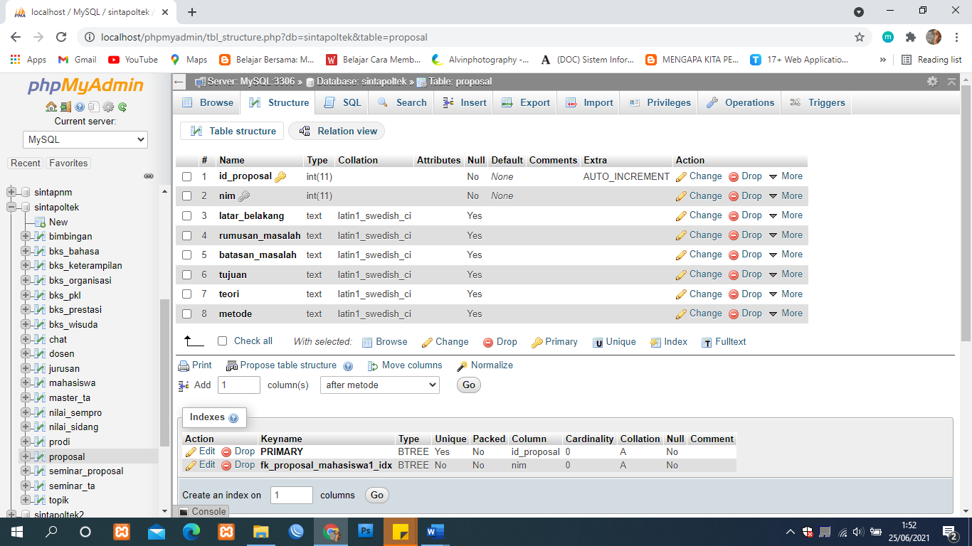

Gambar 4. 15 Realisasi Database Tabel Proposal

Pada gambar diatas menjelaskan tentang hasil implementasi *database* pada Sistem Informasi Tugas Akhir yaitu tabel proposal dimana terdapat id_proposal, nim, latar_belakang, rumusan_masalah, batasan_masalah, tujuan, teori, metode.

1. Tabel Revisi

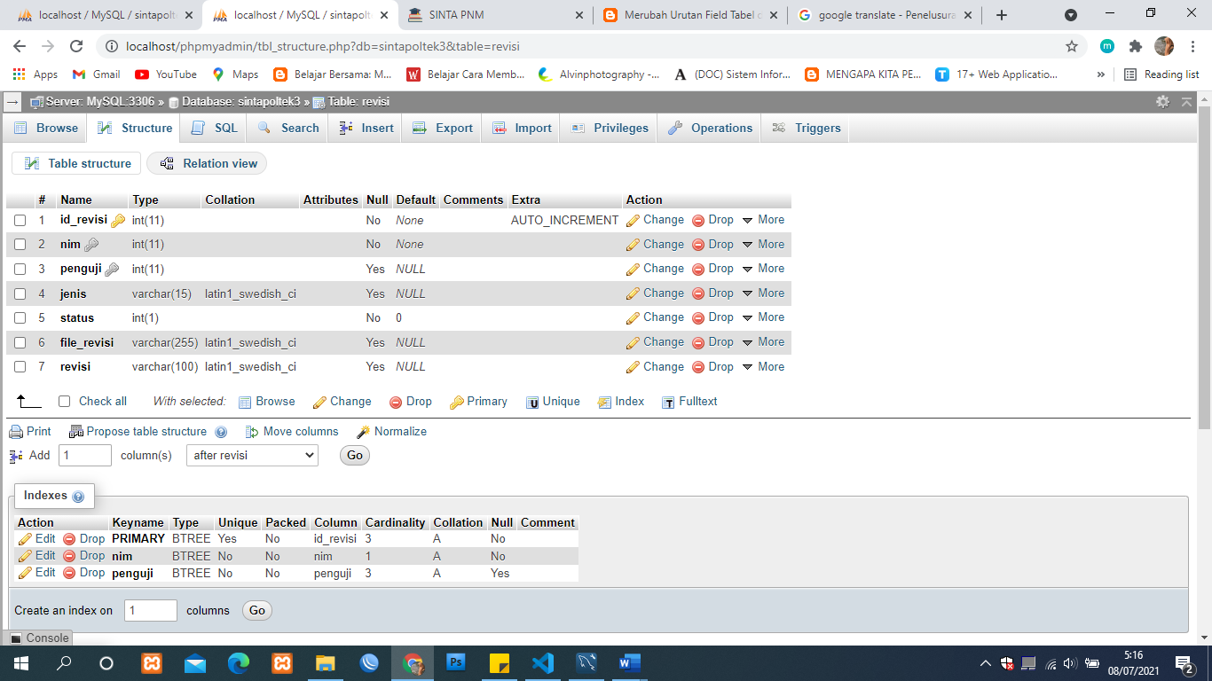

Gambar 4. 16 Realisasi Database Tabel Revisi

Pada gambar diatas menjelaskan tentang hasil implementasi database pada Sistem Informasi Tugas Akhir yaitu tabel revisi dimana terdapat id_revisi, nim, jenis, status, file_revisi, penguji, revisi.

1. Tabel Seminar_proposal

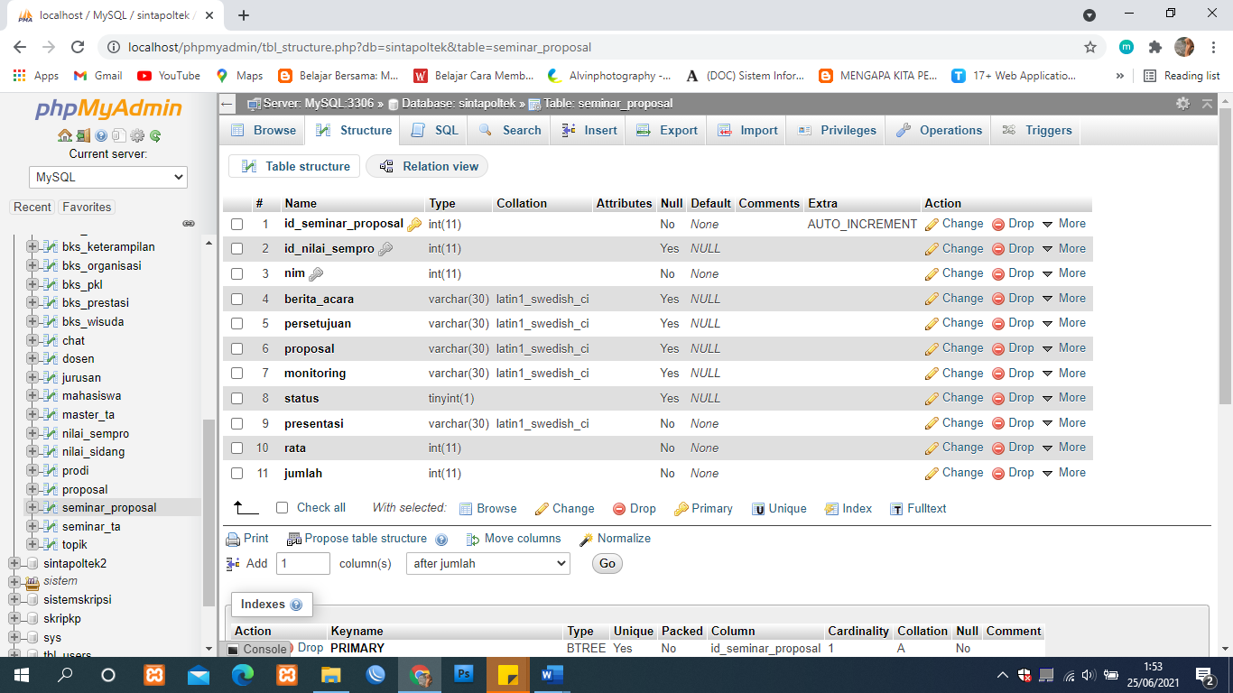

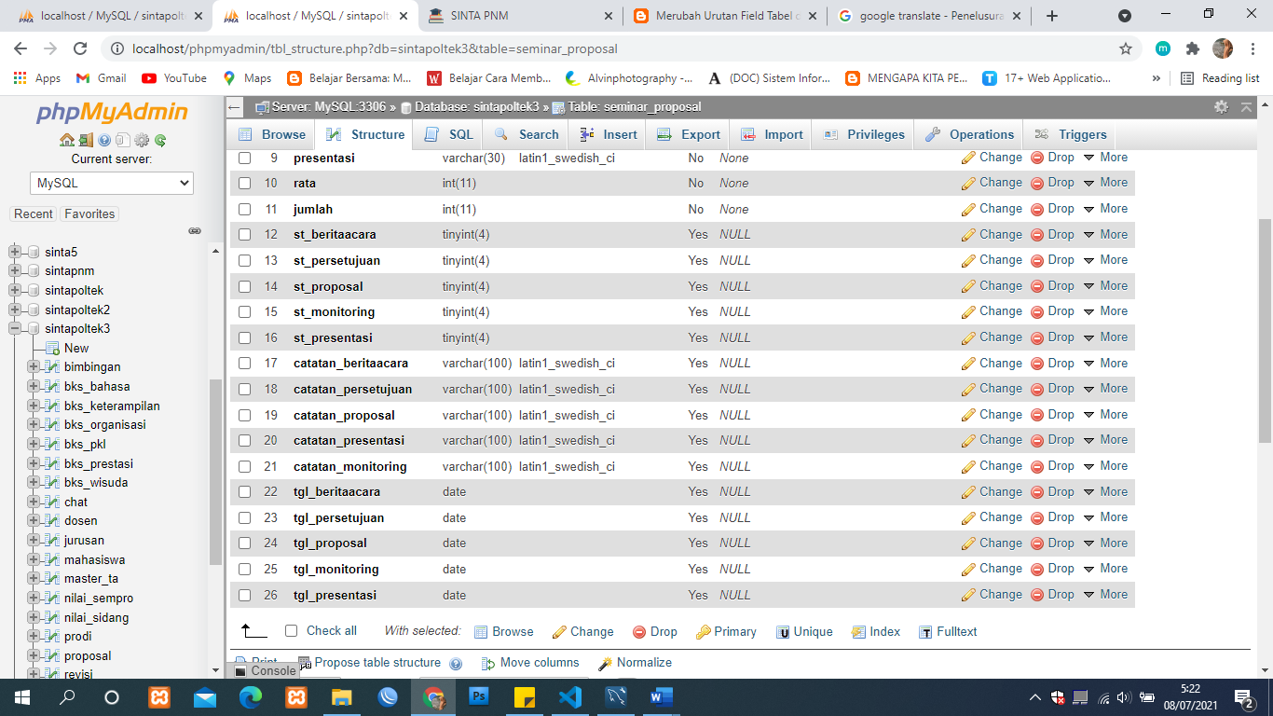

Gambar 4. 17 Realisasi Database Tabel Seminar_Proposal

Pada gambar diatas menjelaskan tentang hasil implementasi *database* pada Sistem Informasi Tugas Akhir yaitu tabel seminar_proposal dimana terdapat id_seminar_proposal, id_nilai_sempro, nim, berita_acara, persetujuan, proposal, monitoring, status, presentasi, rata, jumlah, st_beritaacara, st_persetujuan, st_proposal, st_monitoring, st_presentasi, catatan_beritaacara, catatan_persetujuan, catatan_proposal, catatan_presentasi, catatan_monitoring, tgl_beritaacara, tgl_persetujuan, tgl_proposal, tgl_monitoring, tgl_presentasi.

1. Tabel Seminar_ta

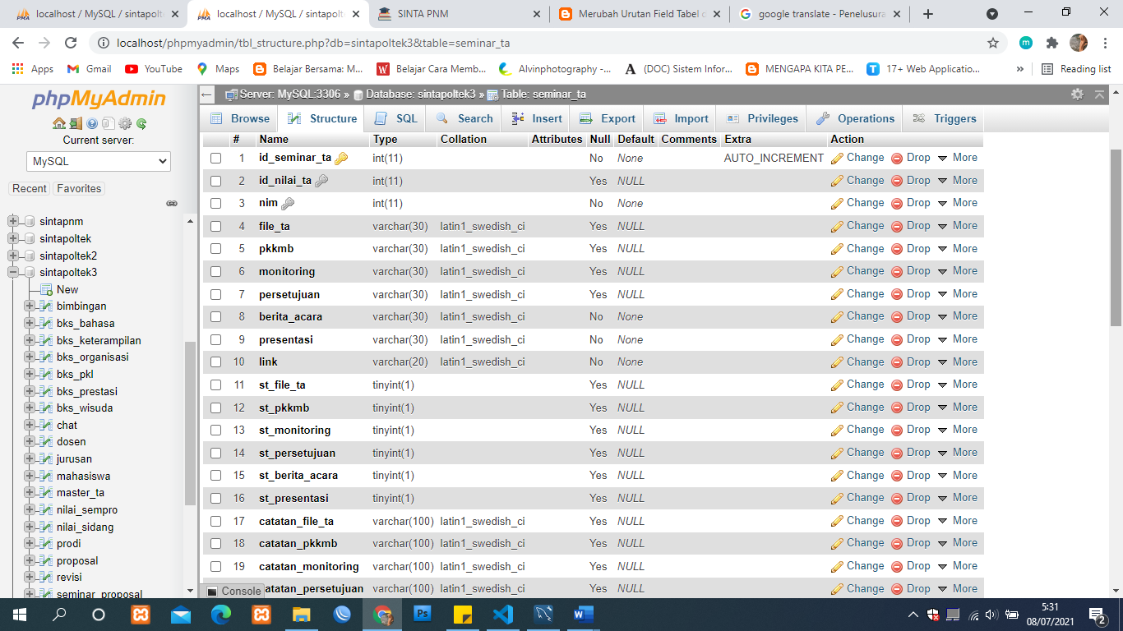

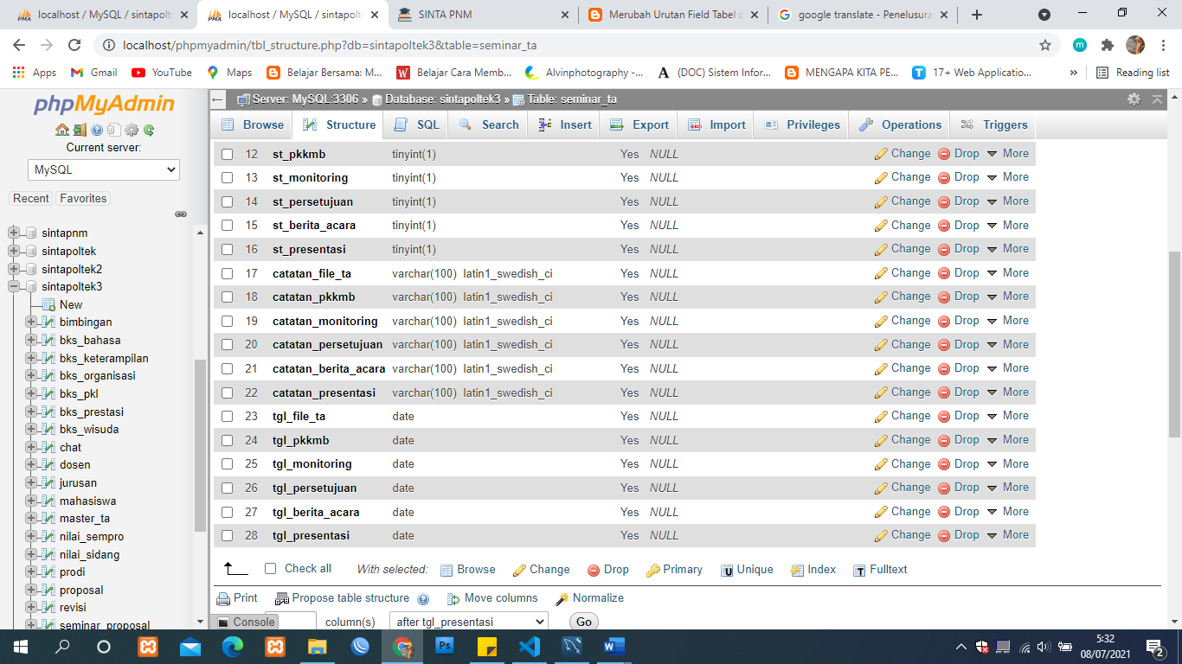

Gambar 4. 18 Realisasi Database Tabel Seminar_Ta

Pada gambar diatas menjelaskan tentang hasil implementasi *database* pada Sistem Informasi Tugas Akhir yaitu tabel seminar_ta dimana terdapat id_seminar_ta, id_nilai_ta, nim, proposal, pkkmb, pengesahan, monitoring, persetujuan, status, berita_acara, presentasi, link, st_file_ta, st_pkkmb, st_monitoring, st_persetujuan, st_berita_acara, st_presentasi, catatan_file_ta, catatan_pkkmb, catatan_monitoring, catatan_persetujuan, catatan_berita_acara, catatan_presentasi, tgl_file_ta, tgl_pkkmb, tgl_monitoring, tgl_persetujuan, tgl_berita_acara, tgl_presentasi.

1. Tabel topik

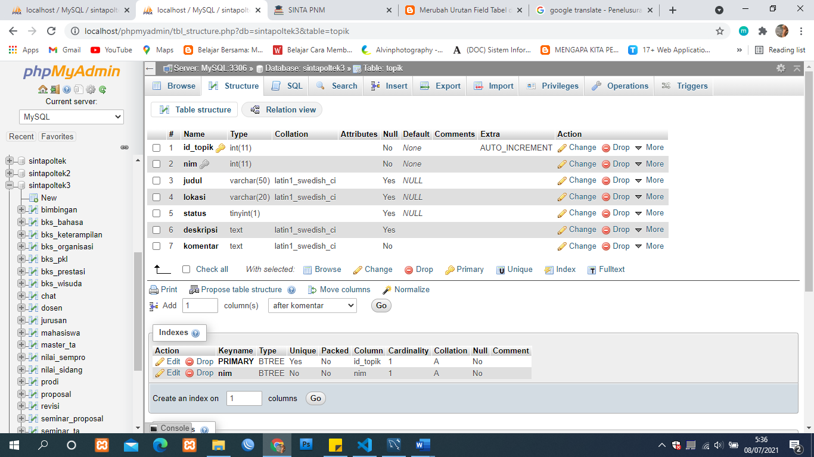

Gambar 4. 19 Realisasi Database Tabel Topik

Pada gambar diatas menjelaskan tentang hasil implementasi *database* pada Sistem Informasi Tugas Akhir yaitu tabel topik dimana terdapat id_topik, nim, judul, lokasi, status, deskripsi, komentar.

### *Sitem**ap*

1. *Sitemap* Hak Akses Admin Prodi

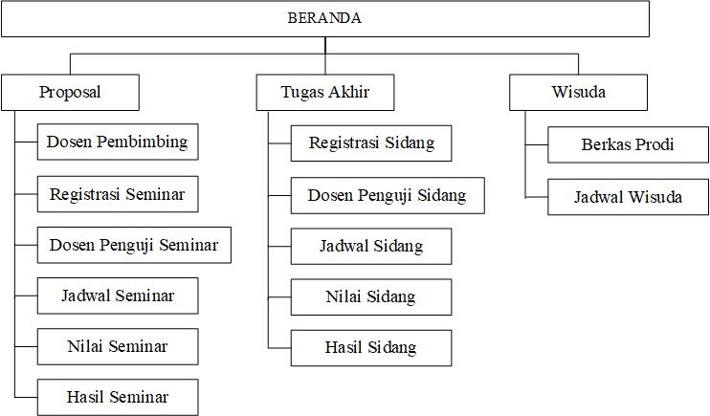

Gambar 4. 20 Sitemap Hak Akses Admin Prodi

1. *Sitemap* Hak Akses KPS

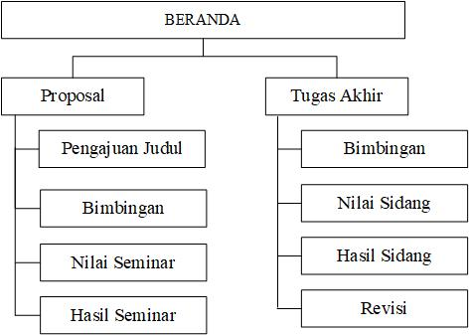

Gambar 4. 21 Sitemap Hak Akses KPS

1. *Sitemap* Hak Akses Dosen

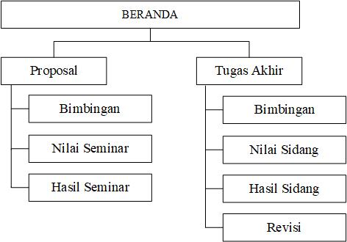

Gambar 4. 22 Sitemap Hak Akses Dosen

1. *Sitemap* Hak Akses Mahasiswa

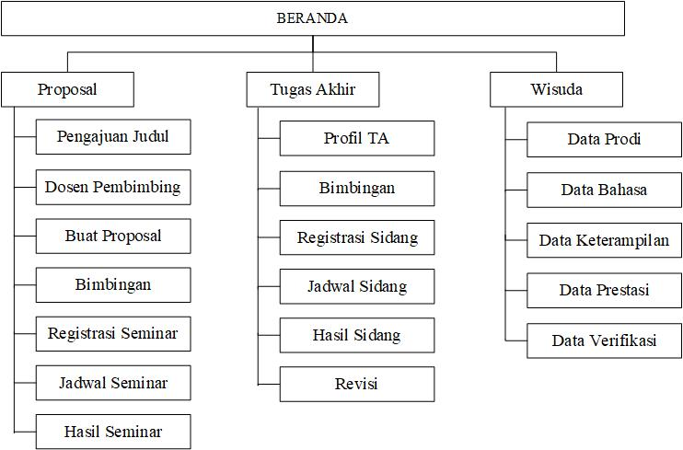

Gambar 4. 23 Sitemap Hak Akses Mahasiswa

1. *Sitemap* Hak Akses Admin Keuangan

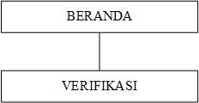

Gambar 4. 24 Sitemap Hak Akses Admin Keuangan

1. *Sitemap* Hak Akses Admin LAB



Gambar 4. 25 Sitemap Hak Akses Admin LAB

1. *Sitemap* Hak Akses Admin Bahasa



Gambar 4. 26 Sitemap Hak Akses Admin Bahasa

1. *Sitemap* Hak Akses Admin BAAK



Gambar 4. 27 Sitemap Hak Akses Admin BAAK

1. *Sitemap* Hak Akses Admin Perpustakaan



Gambar 4. 28 Sitemap Hak Akses Admin Perpustakaan

Halaman *Login*

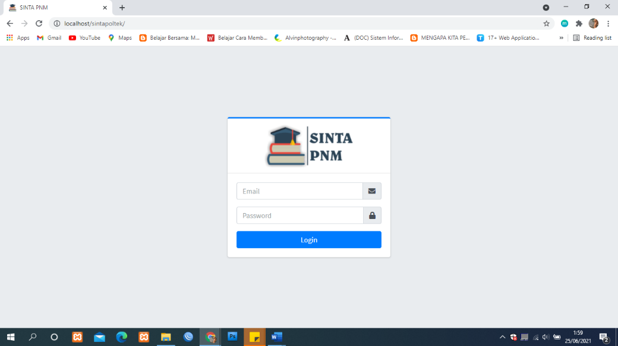

Gambar 4. 30 Halaman Login

Halaman *login* adalah halaman yang digunakan *user* untuk *login* ke sistem dengan menginputkan email/nim dan *password*.

### Hak Akses Admin

1. Halaman Beranda

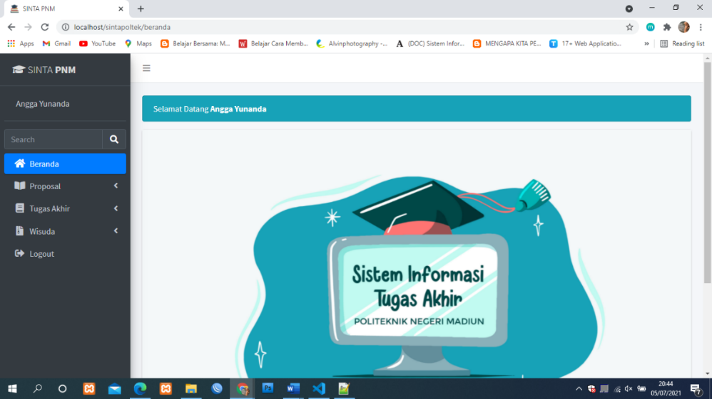

Gambar 4. 31 Halaman Beranda

Halaman beranda adalah halaman yang pertama kali tampil setelah berhasil melakukan *login* ke sistem. Apabila *user* gagal untuk *login* maka tidak akan bisa masuk ke sistem dan akan kembali ke halaman *login*.

1. Halaman Data Pembimbing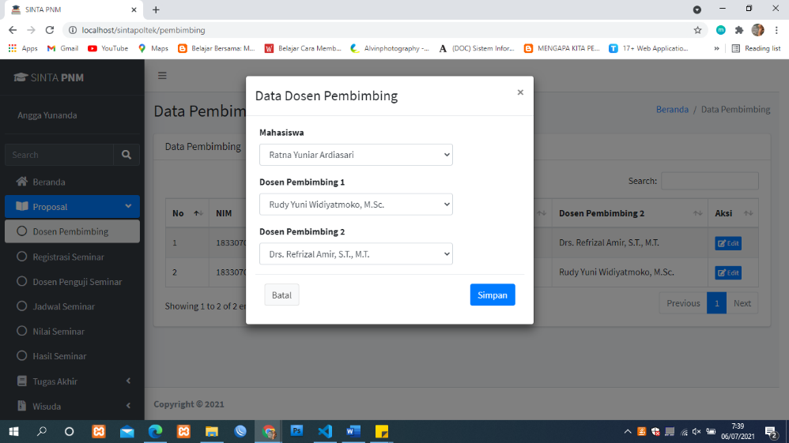

Gambar 4. 32 Modal Data Pembimbing

Pada modal data pembimbing, admin prodi akan menginput dosen pembimbing.

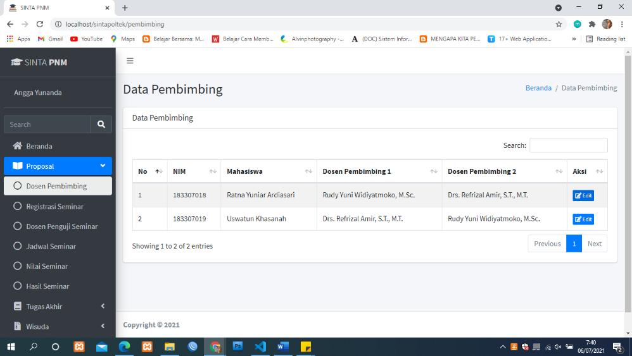

Gambar 4. 33 Halaman Data Pembimbing

Pada halaman data pembimbing, admin prodi dapat melakukan edit data pembimbing mahasiswa.

1. Halaman Registrasi Seminar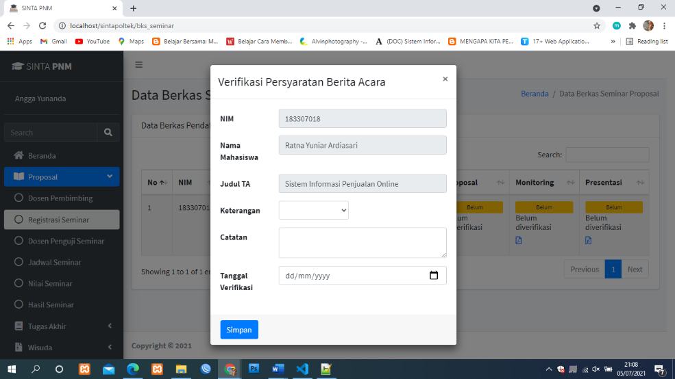

Gambar 4. 34 Modal Data Registrasi Seminar

Pada modal data registrasi seminar, admin prodi akan menginput verifikasi data mahasiswa yang mendaftar seminar proposal.

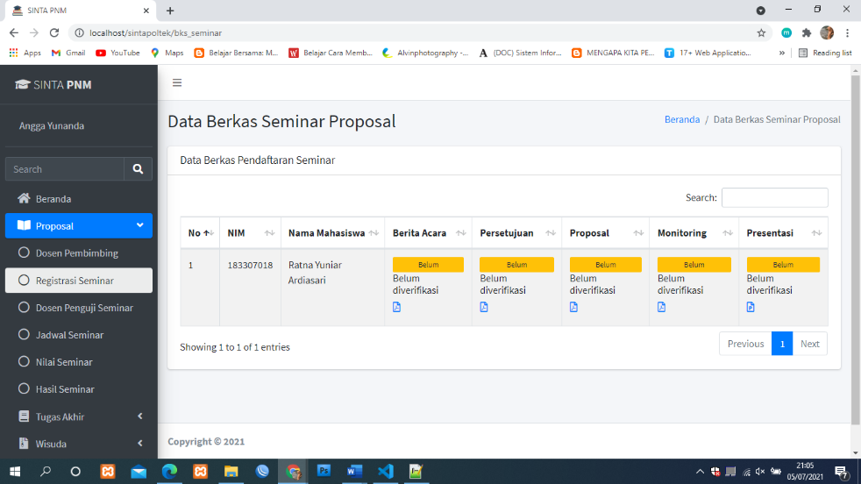

Gambar 4. 35 Halaman Registrasi Seminar

Pada halaman registrasi seminar, admin prodi dapat melakukan verifikasi pendaftaran seminar.

1. Halaman Dosen Penguji Seminar

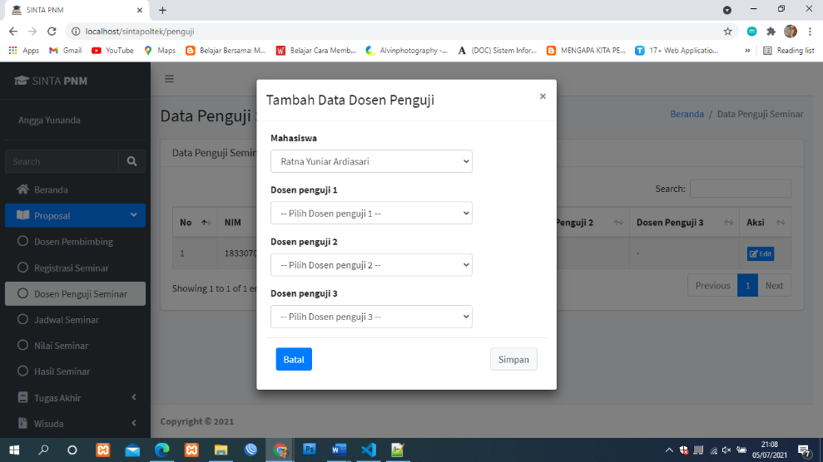

Gambar 4. 36 Modal Dosen Penguji Seminar

Pada modal dosen penguji seminar, admin prodi akan menginput dosen penguji untuk mahasiswa yang telah mendaftar seminar proposal.

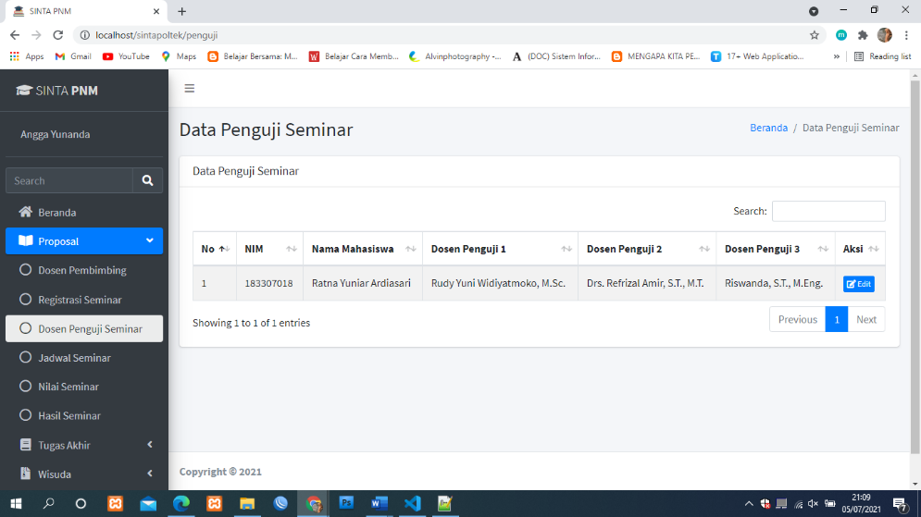

Gambar 4. 37 Halaman Dosen Penguji Seminar

Pada halaman dosen penguji seminar, admin prodi dapat melakukan edit data dosen penguji seminar.

1. Halaman Jadwal Seminar

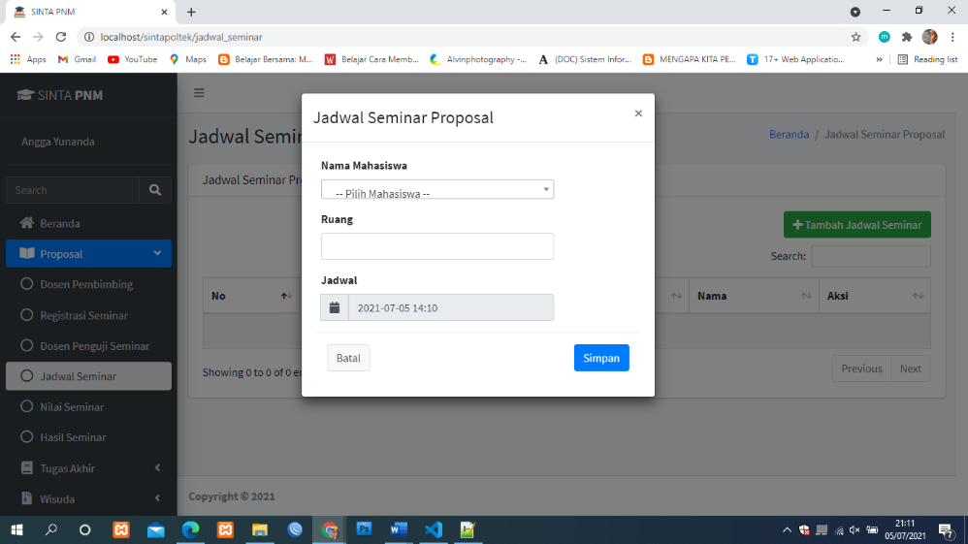

Gambar 4. 38 Modal Jadwal Seminar

Pada modal jadwal seminar, admin prodi akan menambahkan jadwal untuk mahasiswa yang telah mendaftar seminar proposal.

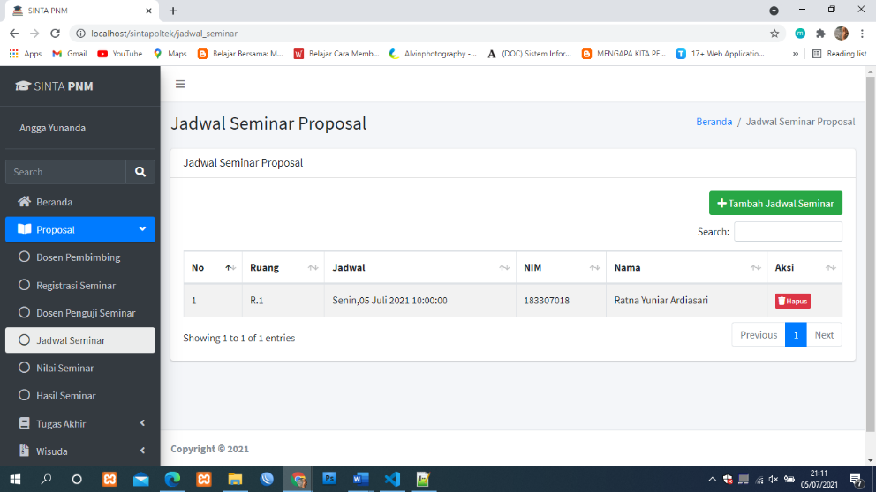

Gambar 4. 39 Halaman Jadwal Seminar

Pada halaman jadwal seminar, admin prodi dapat menampilkan data jadwal seminar proposal yang akan dilakukan mahasiswa.

1. Halaman Nilai Seminar

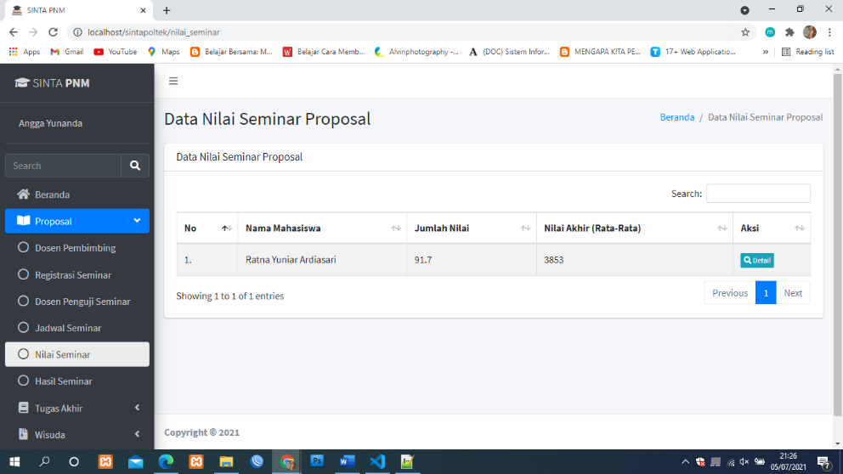

Gambar 4. 40 Halaman Nilai Seminar

Pada halaman nilai seminar, admin prodi dapat menampilkan data nilai seminar proposal yang telah dilakukan mahasiswa.

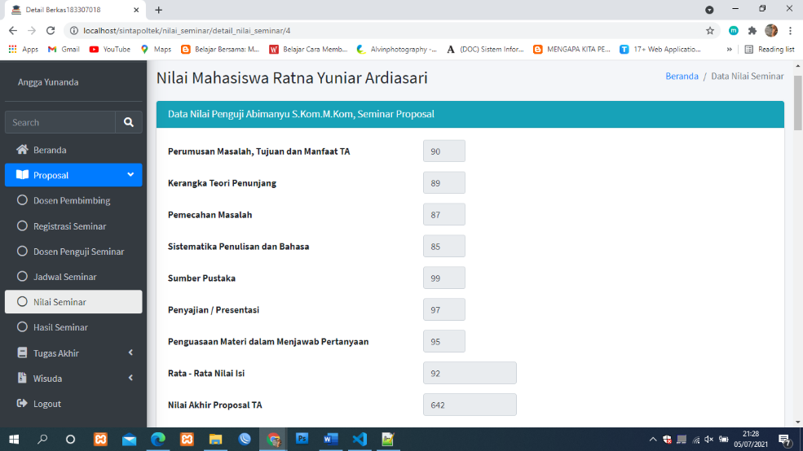

Gambar 4. 41 Halaman Detail Nilai Seminar

Pada halaman nilai, admin prodi dapat menampilkan detail informasi nilai mahasiswa yang telah diinputkan oleh dosen penguji.

1. Halaman Hasil Seminar

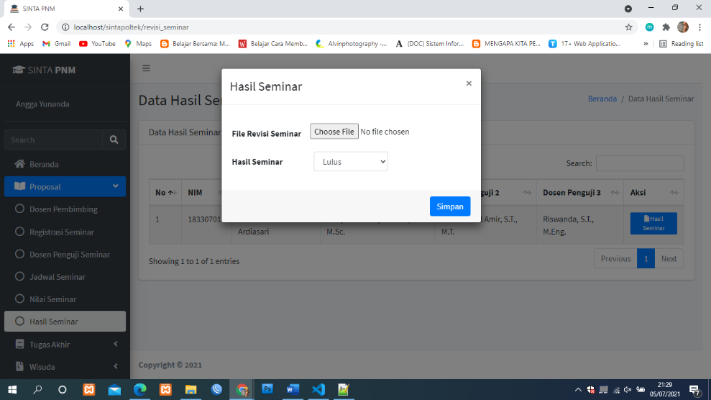

Gambar 4. 42 Modal Hasil Seminar

Pada halaman hasil seminar, admin prodi dapat menginputkan hasil seminar dengan mengupload file revisi dalam bentuk pdf dan menentukan apakah mahasiswa tersebut lulus, lulus dengan revisi, atau tidak lulus.

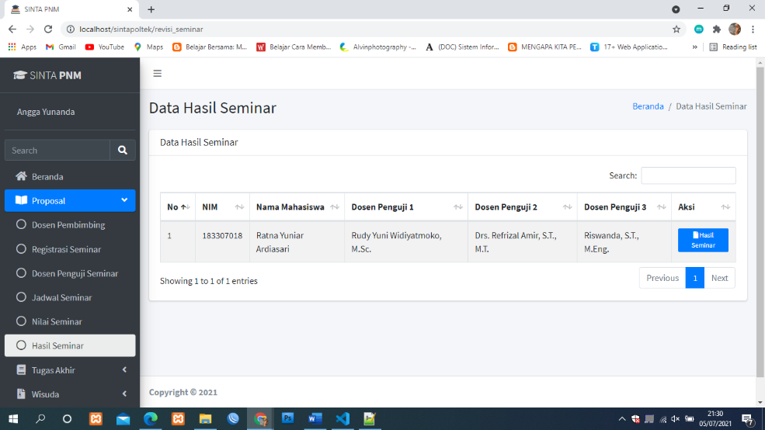

Gambar 4. 43 Halaman Hasil Seminar

Pada halaman hasil seminar, admin prodi dapat menginputkan hasil revisi seminar dari dosen penguji untuk mahasiswa yang telah menyelesaikan seminar proposal.

1. Halaman Verifikasi Berkas Sidang

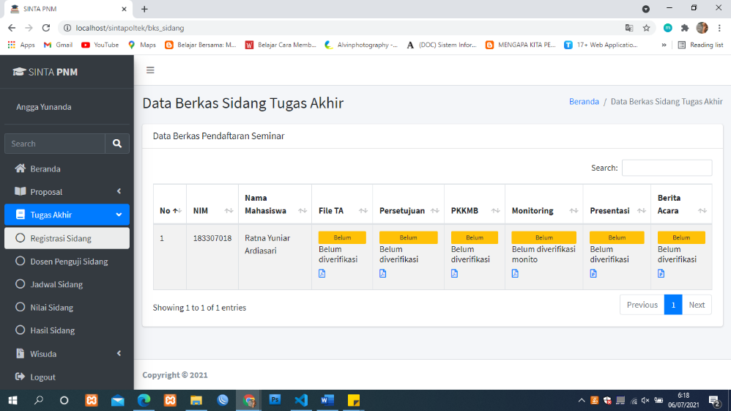

Gambar 4. 44 Halaman Verifikasi Berkas Sidang

Pada halaman hasil verifikasi berkas sidang, admin prodi melakukan verifikasi kelengkapan data.

1. Halaman Dosen Penguji Sidang

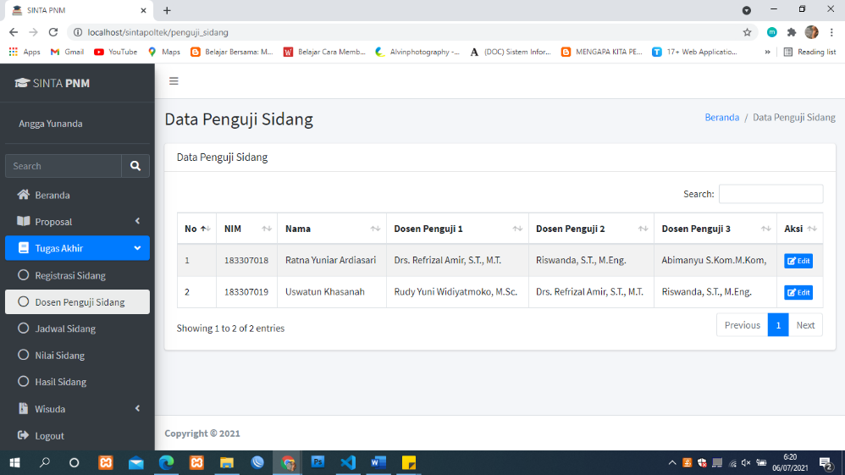

Gambar 4. 45 Halaman Dosen Penguji Sidang

Pada halaman dosen penguji, admin prodi akan mengisi daftar dosen penguji untuk nama mahasiswa yang terverifikasi dalam pendaftaran tugas akhir.

1. Halaman Jadwal Sidang

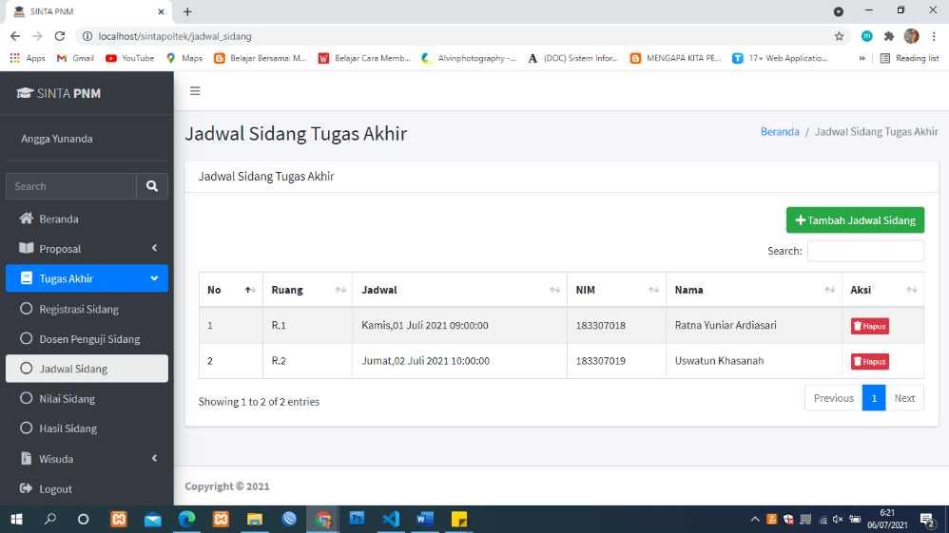

Gambar 4. 46 Halaman Jadwal Sidang

Pada halaman jadwal sidang, admin prodi akan melakukan penjadwalan sidang tugas akhir bagi mahasiswa yang sudah terverifikasi dalam pendaftaran tugas akhir.

1. Halaman Nilai Sidang

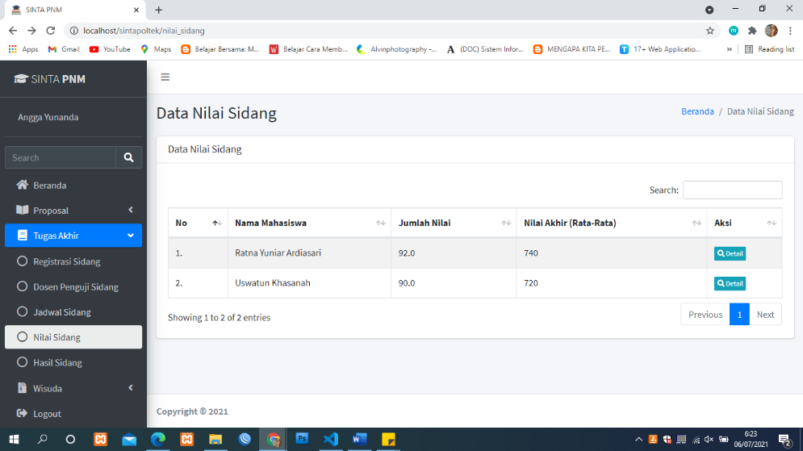

Gambar 4. 47 Halaman Nilai Sidang

Pada halaman nilai sidang, admin prodi akan menampilkan nilai yang didapatkan mahasiswa dari dosen penguji setelah selesai melaksanakan sidang tugas akhir.

1. Halaman Hasil Sidang

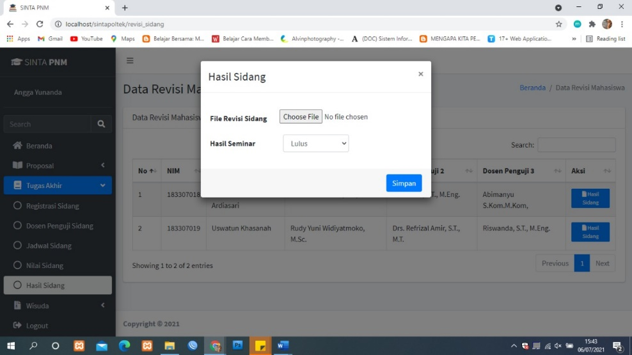

Gambar 4. 48 Modal Hasil Sidang

Pada modal hasil sidang, admin prodi akan menginput hasil revisi dosen yang diberikan untuk mahasiswa yang telah selesai melaksanakan sidang tugas akhir.

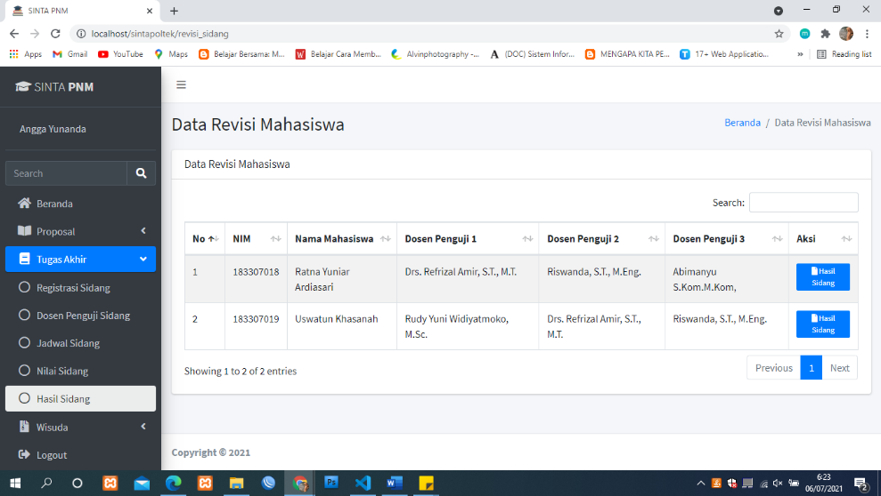

Gambar 4. 49 Halaman Hasil Sidang

Pada halaman hasil sidang, akan menampilkan data mahasiswa.

1. Halaman Verifikasi Berkas Wisuda

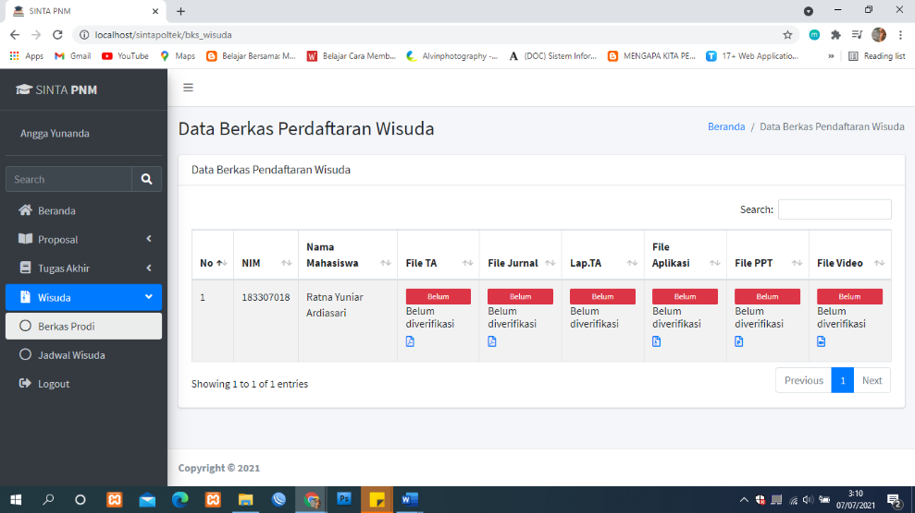

Gambar 4. 50 Halaman Verifikasi Berkas Wisuda

Pada halaman verifikasi berkas wisuda akan menampilkan data berkas wisuda mahasiswa yang sudah mendaftar.

### Hak Akses KPS

1. Halaman Beranda

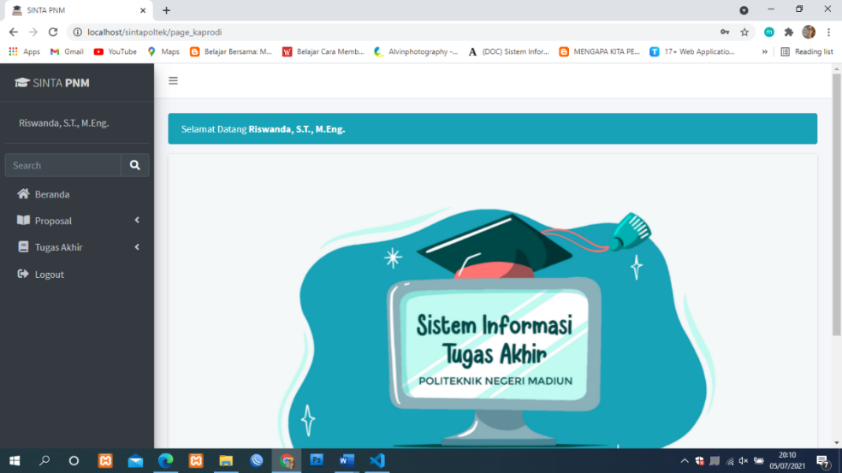

Gambar 4. 51 Halaman Beranda

Halaman beranda adalah halaman yang pertama kali tampil setelah berhasil melakukan *login* ke sistem. Apabila user gagal untuk *login* maka tidak akan bisa masuk ke sistem dan akan kembali ke halaman *login*.

1. Halaman Pengajuan Judul

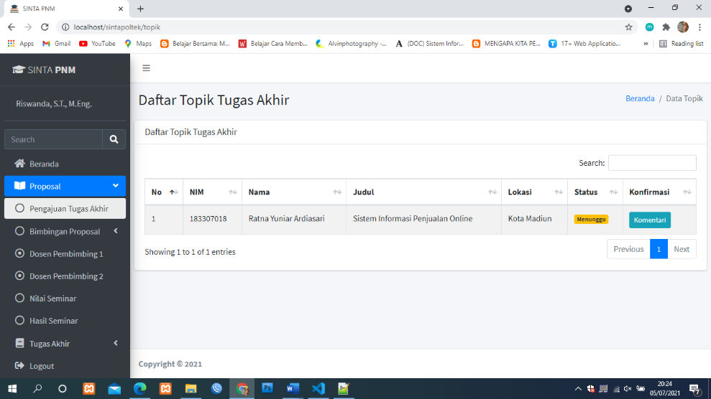

Gambar 4. 52 Halaman Pengajuan Judul

Pada halaman pengajuan judul, KPS dapat melihat mahasiswa yang mengajukan judul sidang tugas akhir.

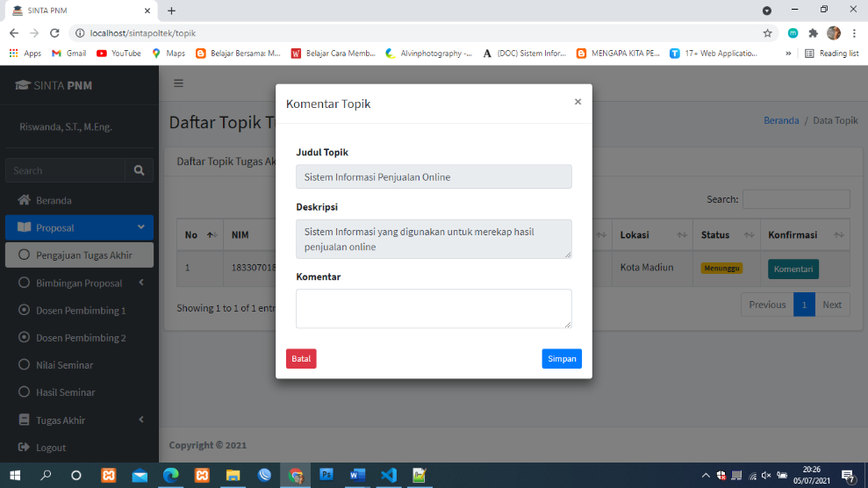

Gambar 4. 53 Modal Pengajuan Judul

Pada modal pengajuan judul, KPS dapat memberikan komentar terkait judul mahasiswa yang mengajukan untuk sidang tugas akhir.

1. Halaman Bimbingan

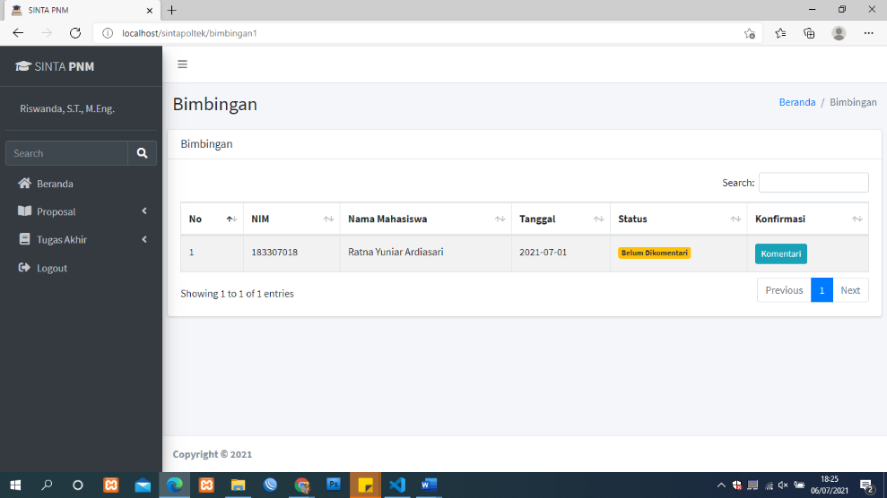

Gambar 4. 54 Halaman Bimbingan

Pada halaman bimbingan, KPS dapat memberikan solusi bimbingan yang telah diajukan oleh mahasiswa.

1. Halaman Input Nilai

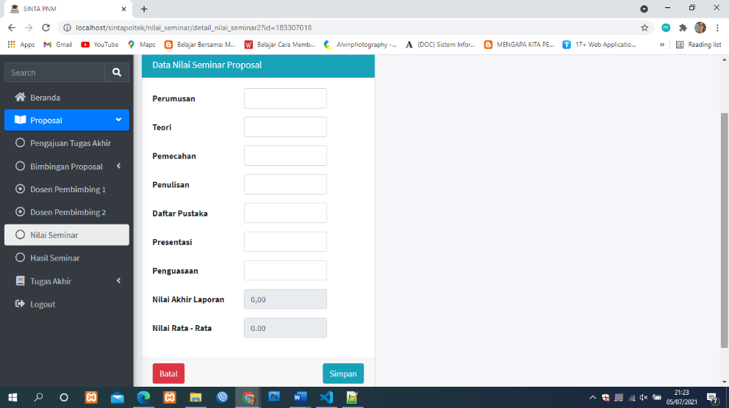

Gambar 4. 55 Halaman Input Nilai

Pada halaman input nilai KPS dapat menginputkan nilai mahasiswa yang sedang diuji.

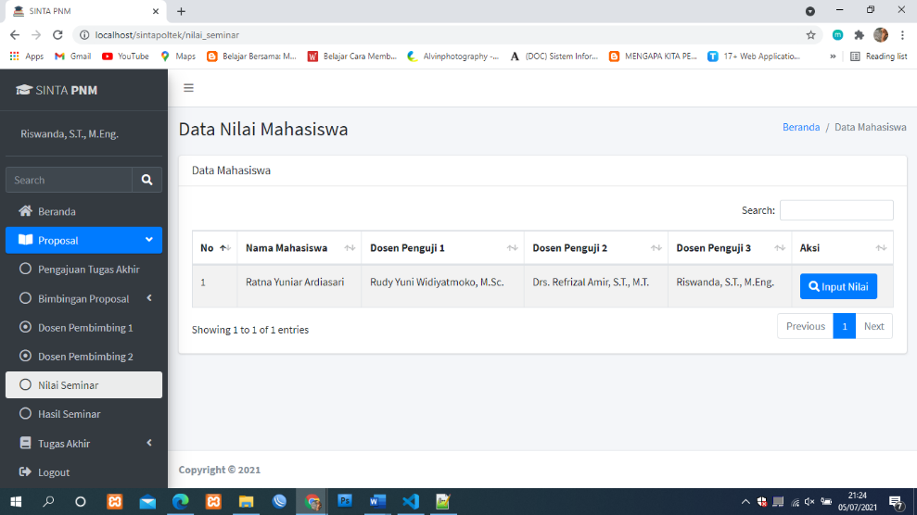

Gambar 4. 56 Halaman Data Nilai

Pada halaman nilai KPS dapat menampilkan data mahasiswa yang akan dinilai.

1. Halaman Hasil Seminar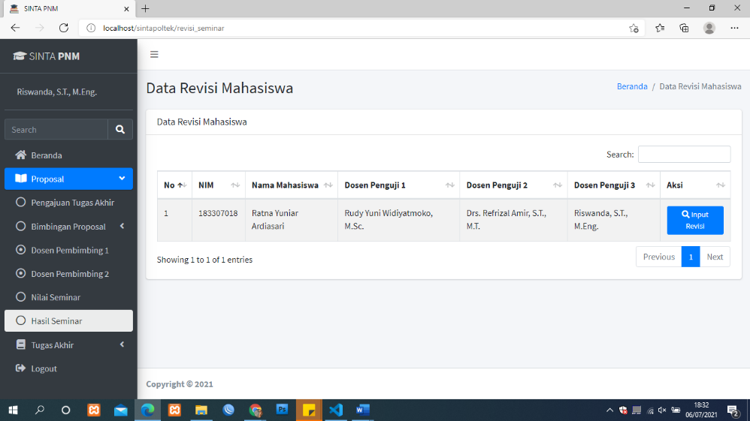

Gambar 4. 57 Halaman Hasil Seminar

Pada halaman hasil seminar KPS dapat menginputkan revisi mahasiswa.

1. Halaman Revisi

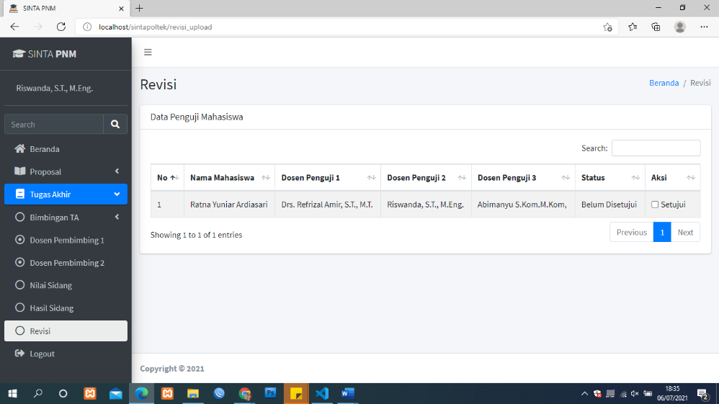

Gambar 4. 58 Halaman Revisi

Pada halaman revisi KPS dapat melakukan checklist persetujuan mahasiswa yang telah melakukan revisi.

### Hak Akses Dosen

1. Halaman Beranda

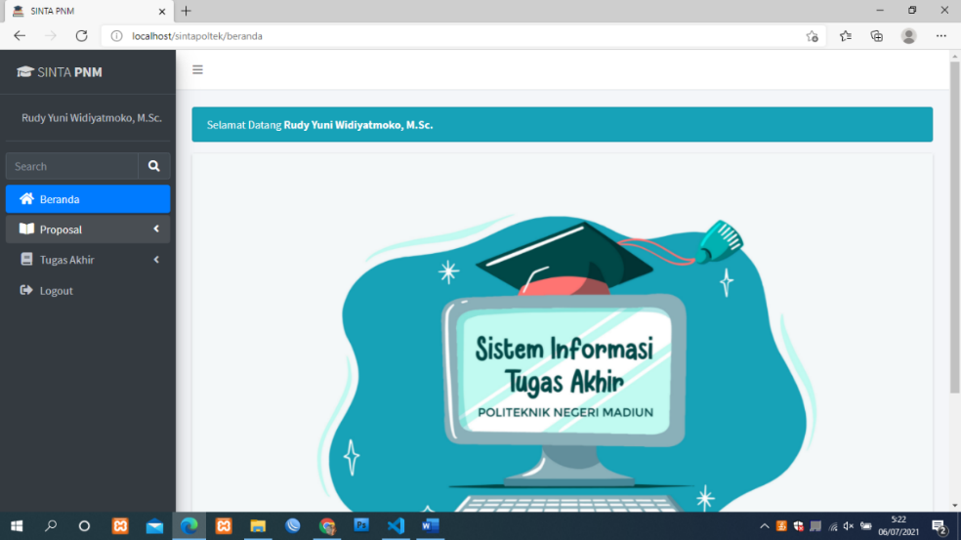

Gambar 4. 59 Halaman Beranda

Halaman beranda adalah halaman yang pertama kali tampil setelah berhasil melakukan *login* ke sistem. Apabila user gagal untuk *login* maka tidak akan bisa masuk ke sistem dan akan kembali ke halaman *login*.

1. Halaman Bimbingan 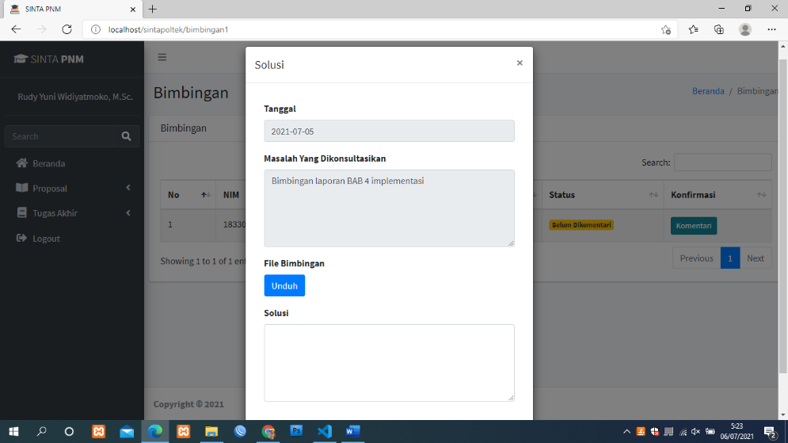

Gambar 4. 60 Modal Bimbingan

Pada modal bimbingan, dosen dapat memberikan solusi bimbingan yang telah diajukan oleh mahasiswa.

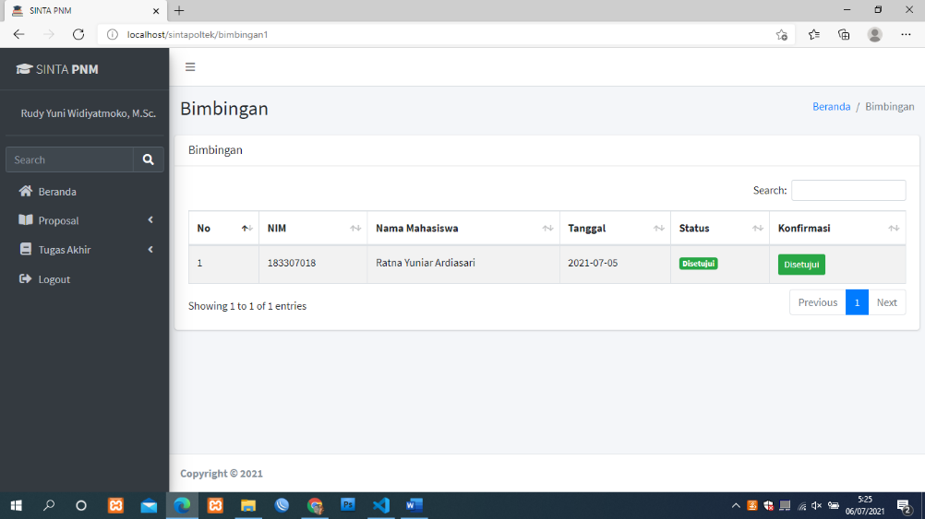

Gambar 4. 61 Halaman Bimbingan

Pada halaman bimbingan, KPS dapat memberikan solusi bimbingan yang telah diajukan oleh mahasiswa.

1. Halaman Nilai Seminar Proposal

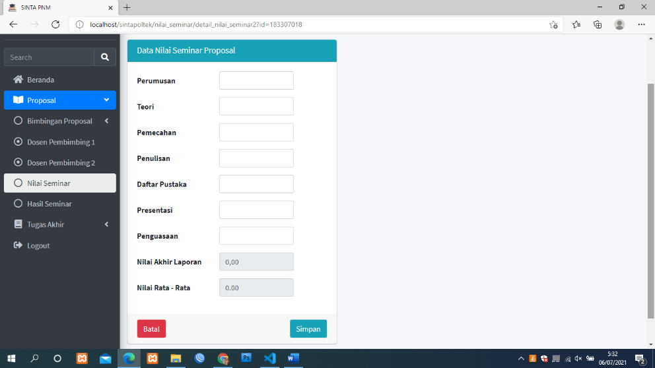

Gambar 4. 62 Input Nilai Seminar Proposal

Pada halaman input nilai dosen dapat menginputkan nilai mahasiswa yang sedang diuji.

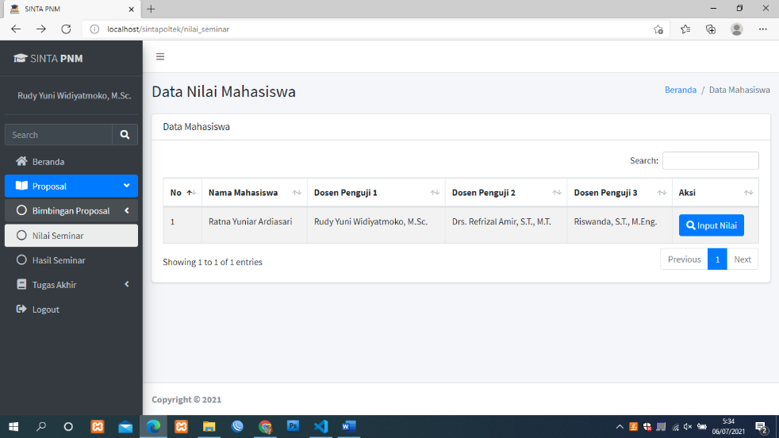

Gambar 4. 63 Halaman Nilai Mahasiswa

Pada halaman nilai dosen dapat menampilkan data mahasiswa yang akan dinilai.

1. Halaman Input Hasil Seminar 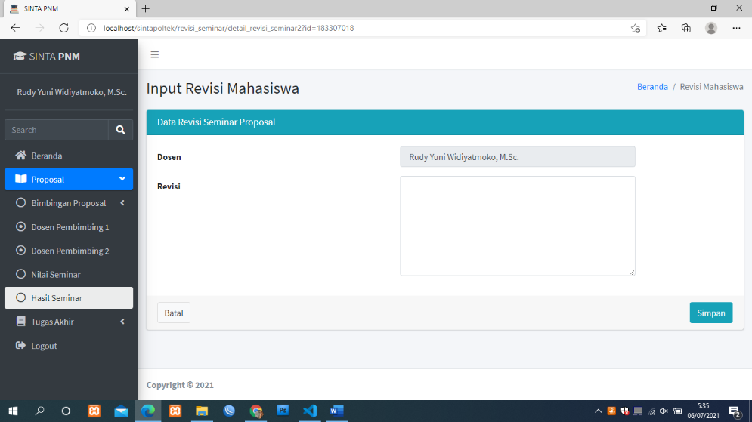

Gambar 4. 64 Halaman Input Hasil Seminar

Pada halaman revisi dosen dapat melakukan checklist persetujuan mahasiswa yang telah melakukan revisi.

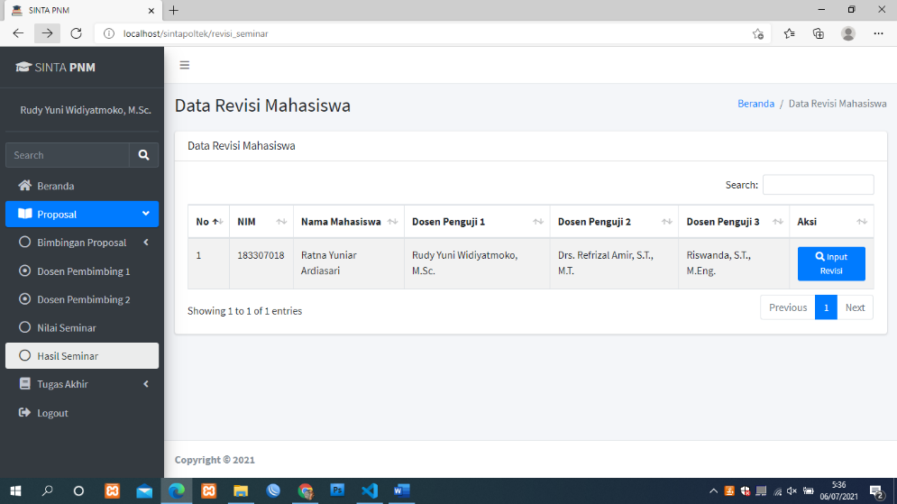

Gambar 4. 65 Halaman Input Hasil Seminar

Pada halaman revisi dosen dapat melakukan checklist persetujuan mahasiswa yang telah melakukan revisi.

1. Halaman ChecklistRevisi

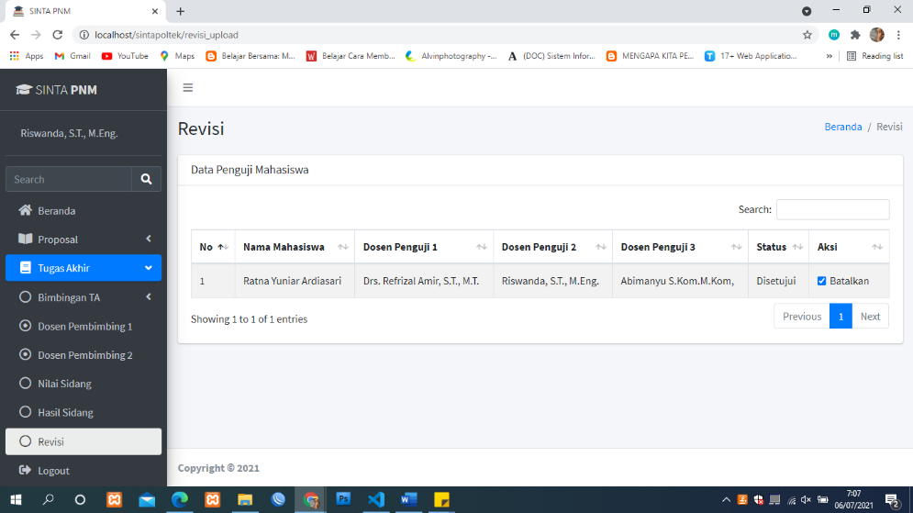

Gambar 4. 66 Halaman Ceklist Revisi

Pada halaman revisi dosen dapat melakukan *checklist* persetujuan mahasiswa yang telah melakukan revisi.

### Hak Akses Mahasiswa

1. Halaman Beranda

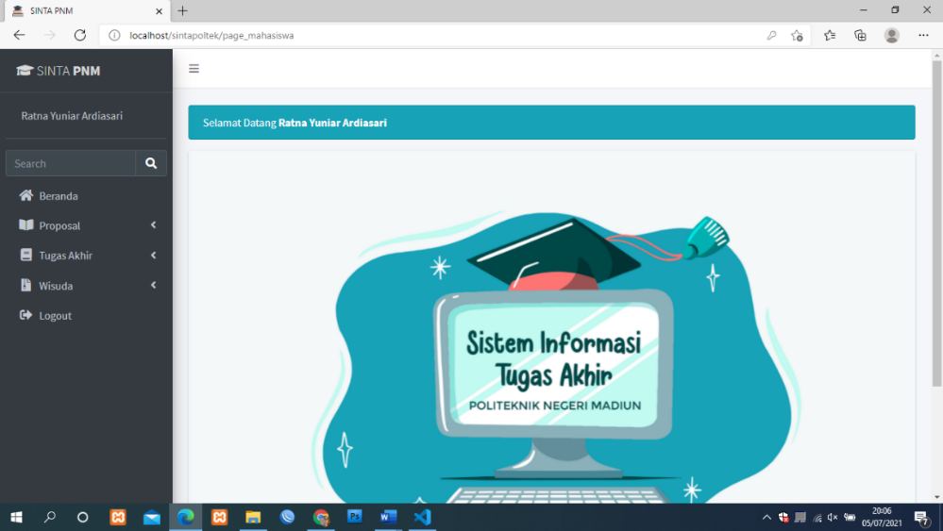

Gambar 4. 67 Halaman Beranda

Halaman beranda adalah halaman yang pertama kali tampil setelah berhasil melakukan *login* ke sistem. Apabila user gagal untuk *login* maka tidak akan bisa masuk ke sistem dan akan kembali ke halaman *login*.

1. Halaman Pengajuan judul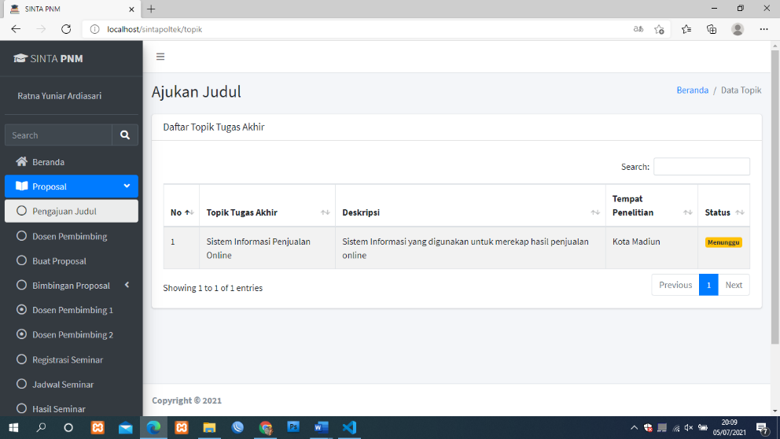

Gambar 4. 68 Halaman Pengajuan Judul

Halaman pengajuan judul digunakan untuk mengajukan judul tugas akhir kepada KPS.

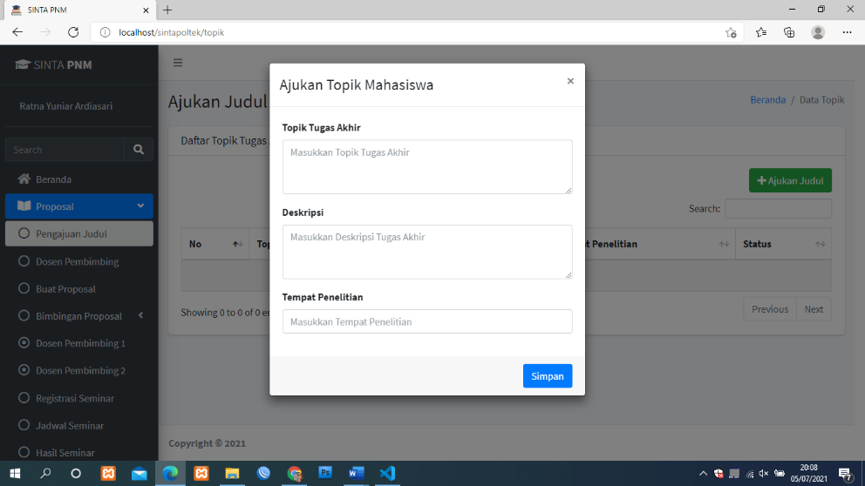

Gambar 4. 69 Modal Pengajuan Judul

Modal pengajuan judul digunakan untuk menuliskan pengajuan judul tugas akhir.

1. Halaman Dosen Pembimbing

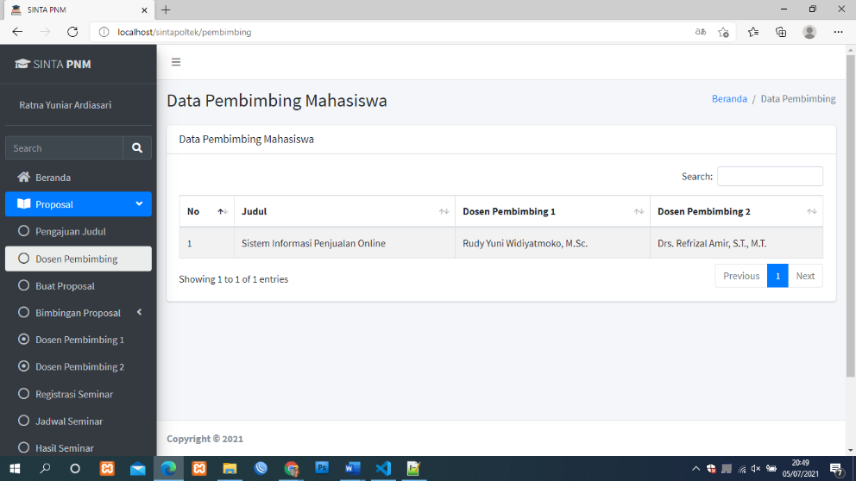

Gambar 4. 70 Halaman Dosen Pembimbing

Halaman dosen pembimbing digunakan untuk menampilkan data dosen pembimbing setiap mahasiswa.

1. Halaman Pengajuan Proposal

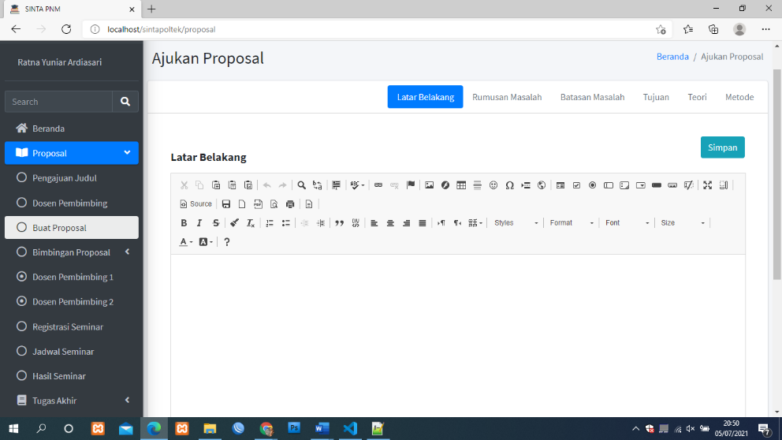

Gambar 4. 71 Halaman Pengajuan Proposal

Halaman pengajuan proposal digunakan untuk mengajukan proposal secara otomatis.

1. Halaman Bimbingan

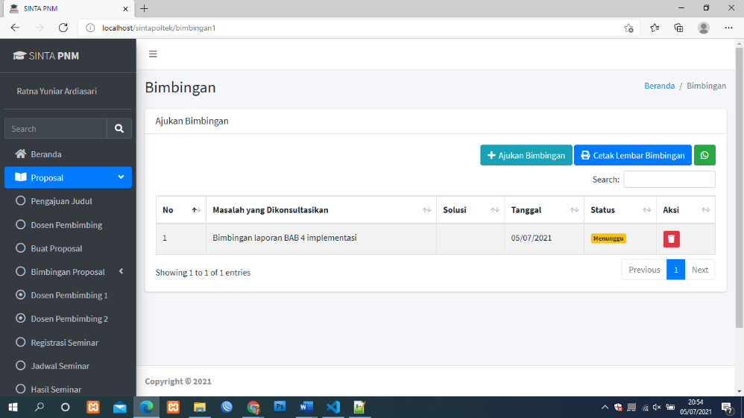

Gambar 4. 72 Halaman Bimbingan

Halaman bimbingan digunakan untuk mengajukan bimbingan kepada masing-masing dosen pembimbing 1 dan 2.

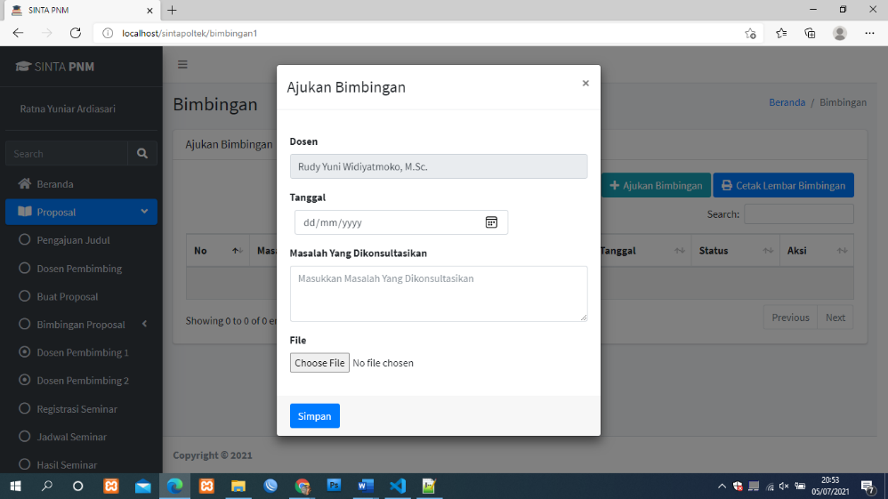

Gambar 4. 73 Modal Pengajuan Bimbingan

Modal bimbingan digunakan untuk menuliskan bimbingan yang akan diajukan kepada masing-masing dosen pembimbing 1 dan 2.

1. Halaman Registrasi Seminar

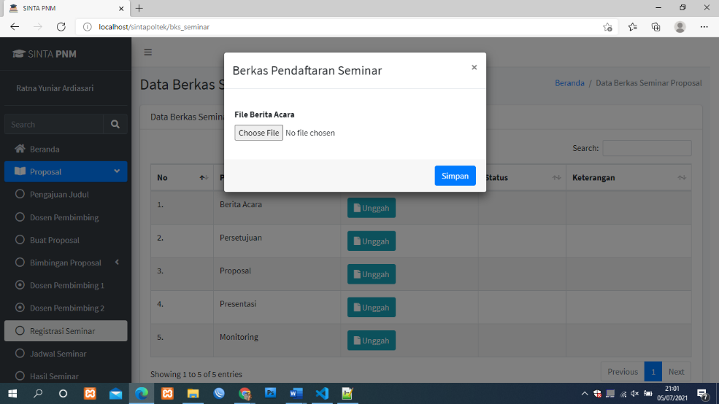

Gambar 4. 74 Modal Registrasi Seminar

Modal registrasi seminar digunakan untuk mengupload file berkas pendaftaran seminar.

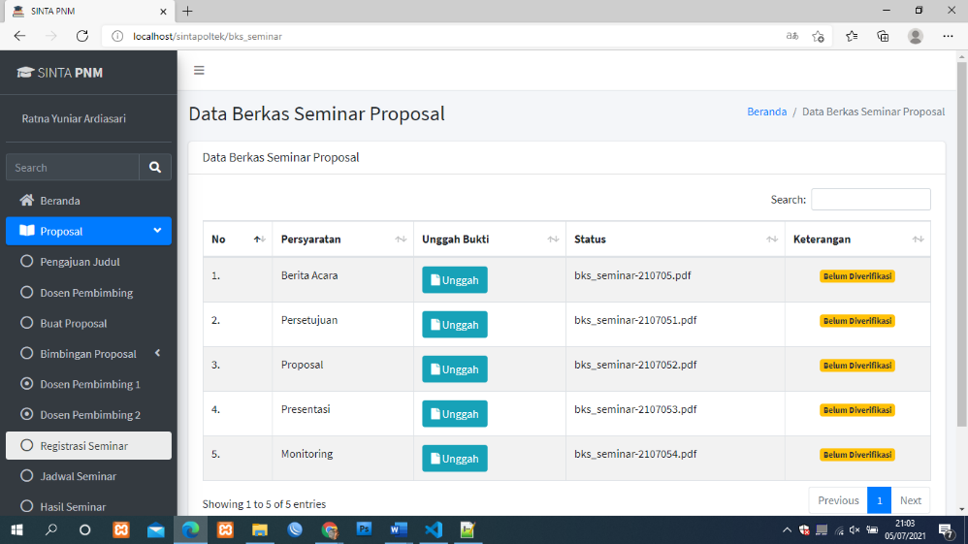

Gambar 4. 75 Halaman Registrasi Seminar

Halaman registrasi seminar proposal digunakan untuk menampilkan data pendaftaran seminar proposal yang telah di*upload*.

1. Halaman Jadwal Seminar

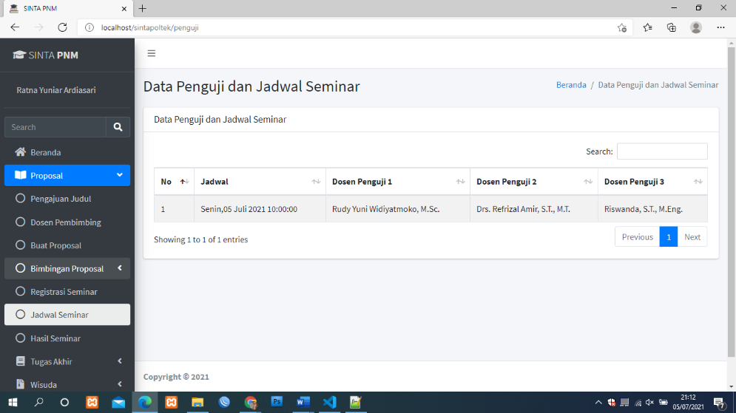

Gambar 4. 76 Halaman Jadwal Seminar

Halaman jadwal seminar proposal digunakan untuk menampilkan jadwal dan dosen penguji pada saat melakukan seminar proposal.

1. Halaman Profil Tugas Akhir

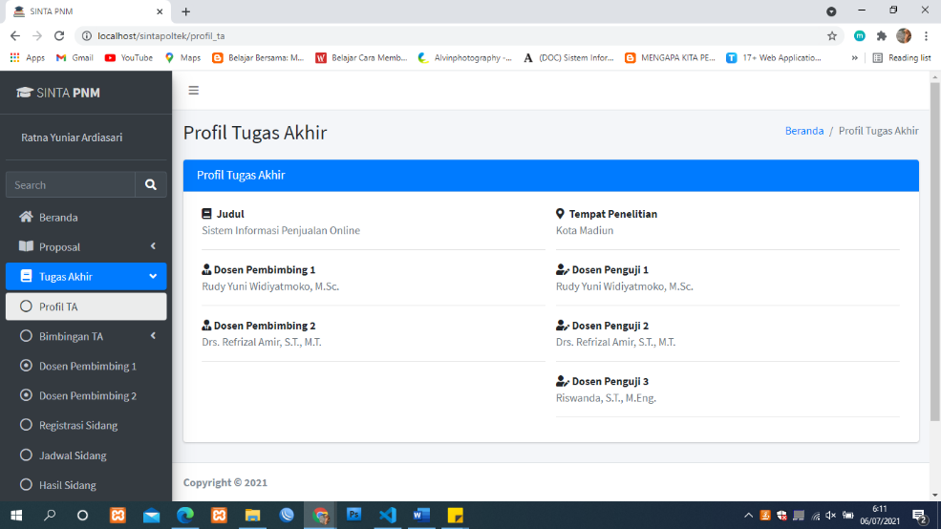

Gambar 4. 77 Halaman Profil Tugas Akhir

Halaman profil tugas akhir digunakan untuk menampilkan data tugas akhir.

1. Halaman Bimbingan Tugas Akhir

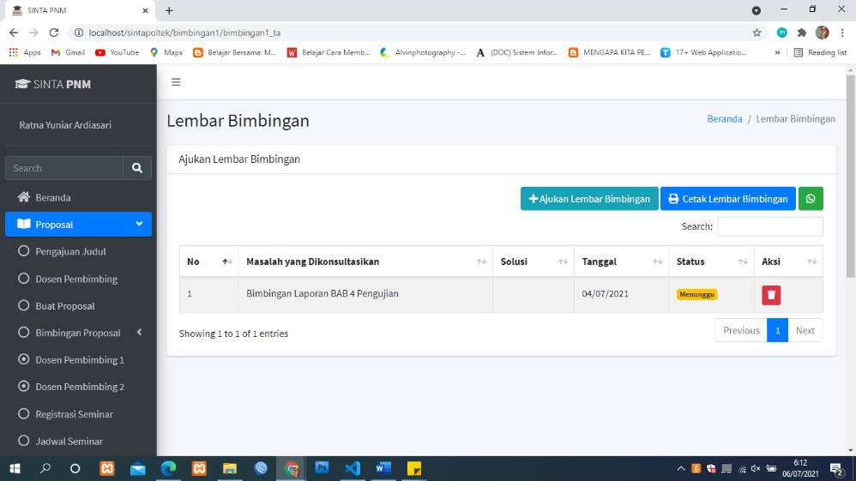

Gambar 4. 78 Halaman Bimbingan Tugas Akhir

Halaman bimbingan digunakan untuk mengajukan bimbingan tugas akhir kepada masing-masing dosen pembimbing 1 dan 2.

1. Registrasi Sidang Tugas Akhir

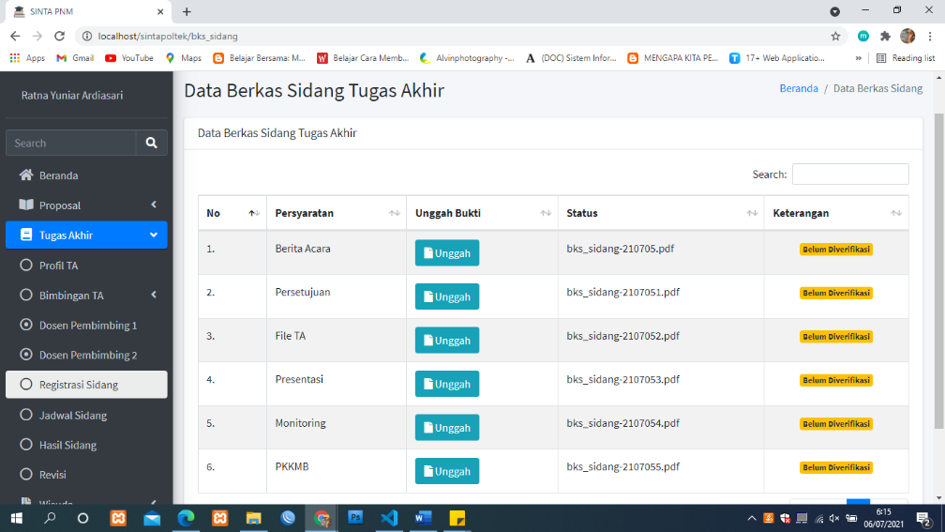

Gambar 4. 79 Registrasi Sidang Tugas Akhir

Halaman registrasi tugas akhir digunakan untuk melakukan pendaftaran sidang tugas akhir.

1. Halaman Jadwal Sidang Tugas Akhir

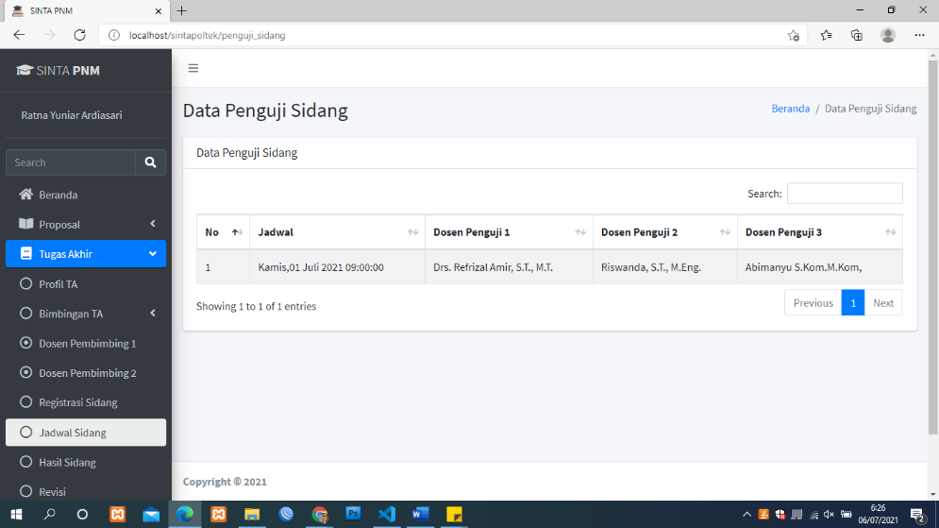

Gambar 4. 80 Halaman Jadwal Sidang Tugas Akhir

Halaman jadwal sidang digunakan untuk menampilkan jadwal dan dosen penguji pada saat melakukan siding tugas akhir.

1. Halaman *Upload* Revisi

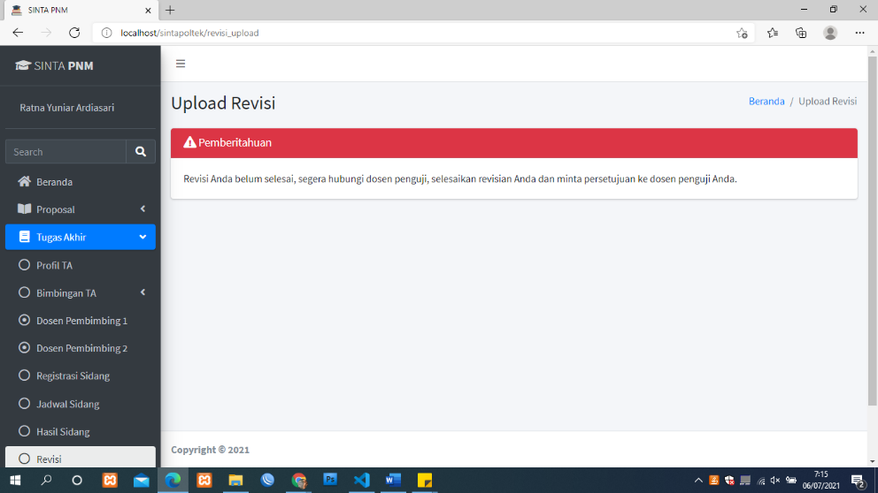

Gambar 4. 81 Halaman Upload Revisi Belum Acc

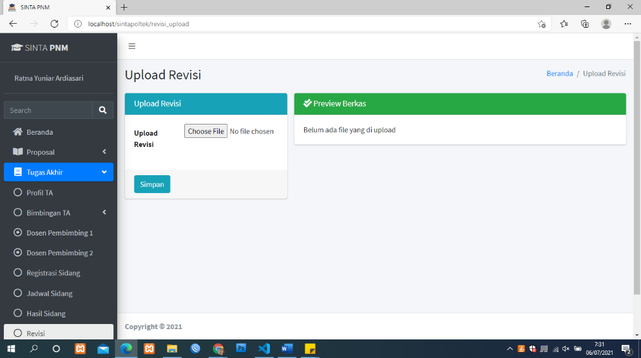

Gambar 4. 82 Halaman Upload Revisi

Halaman *upload* revisi digunakan untuk mengupload hasil revisi yang telah disetujui oleh dosen penguji.

1. Halaman Daftar Wisuda

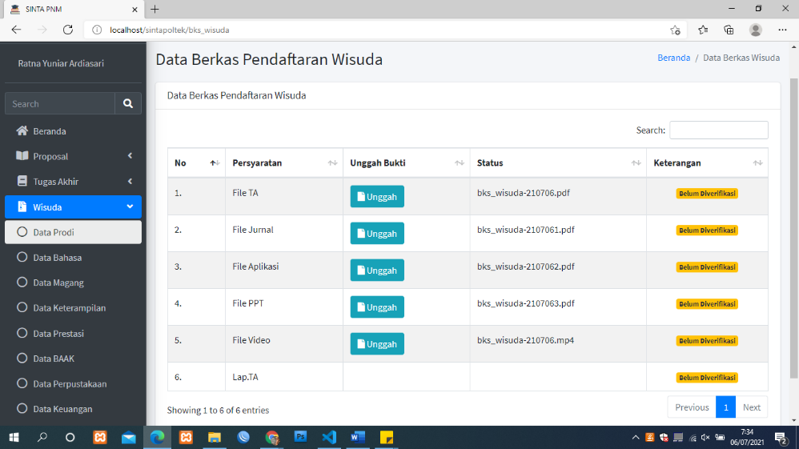

Gambar 4. 83 Halaman Daftar Wisuda

Halaman pendaftaran wisuda digunakan untuk menampilkan data pendaftaran wisuda.

1. Halaman Berkas SKPI

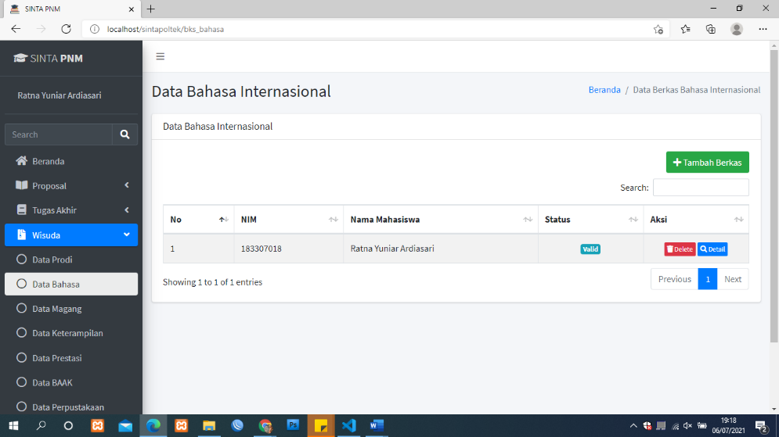

Gambar 4. 84 Halaman berkas SKPI

Halaman berkas SKPI digunakan untuk menginputkan data bahasa, prestasi, keterampilan, dan organisasi.

### Hak Akses Admin Keuangan

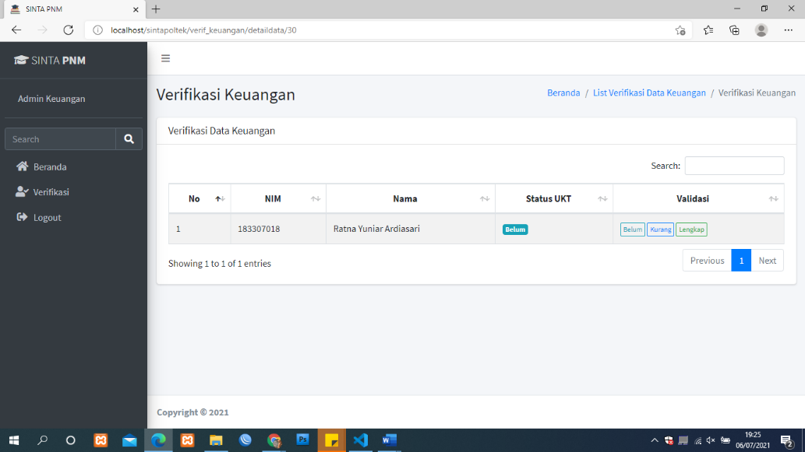

Gambar 4. 85 Halaman verifikasi data keuangan

Halaman verifikasi data keuangan mahasiswa yang untuk melengkapi pembayaran UKT.

### Hak Akses Admin LAB

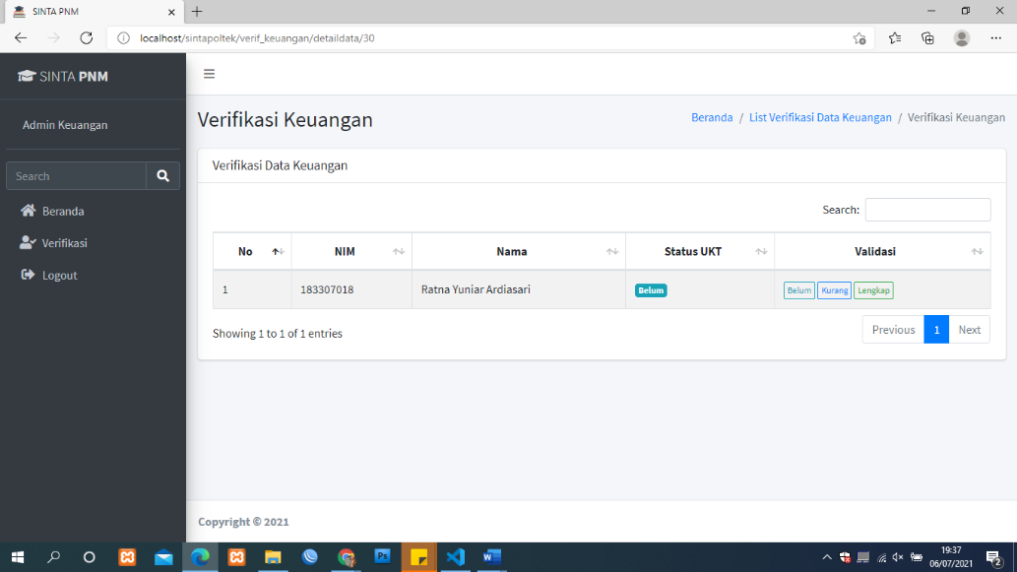

Gambar 4. 86 Halaman verifikasi data LAB

Halaman verifikasi data LAB digunakan untuk mengecek tanggungan LAB apakah sudah lengkap atau belum.

### Hak Akses Admin Bahasa

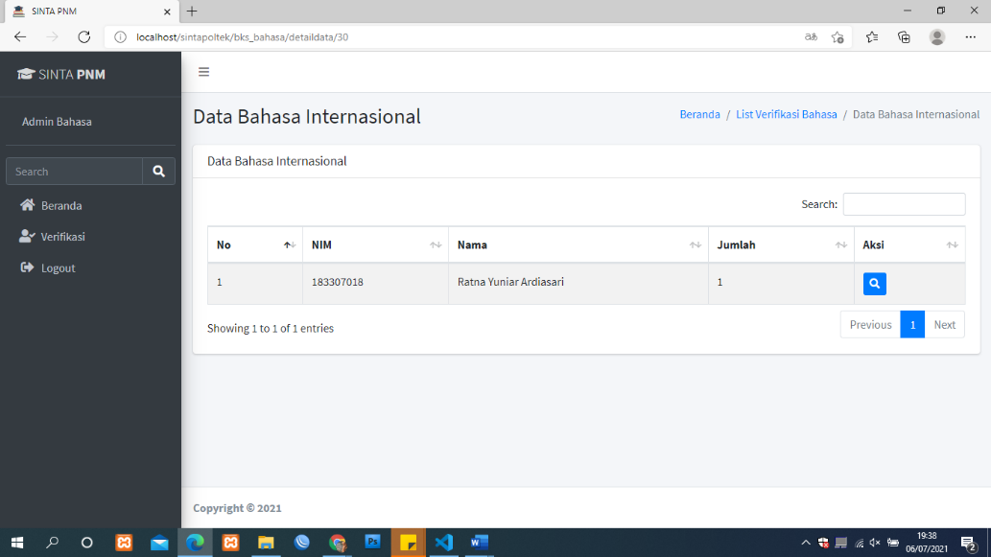

Gambar 4. 87 Halaman verifikasi data Bahasa

Halaman verifikasi data bahasa digunakan untuk mengecek data bahasa yang dimiliki mahasiswa.

### Hak Akses Admin BAAK

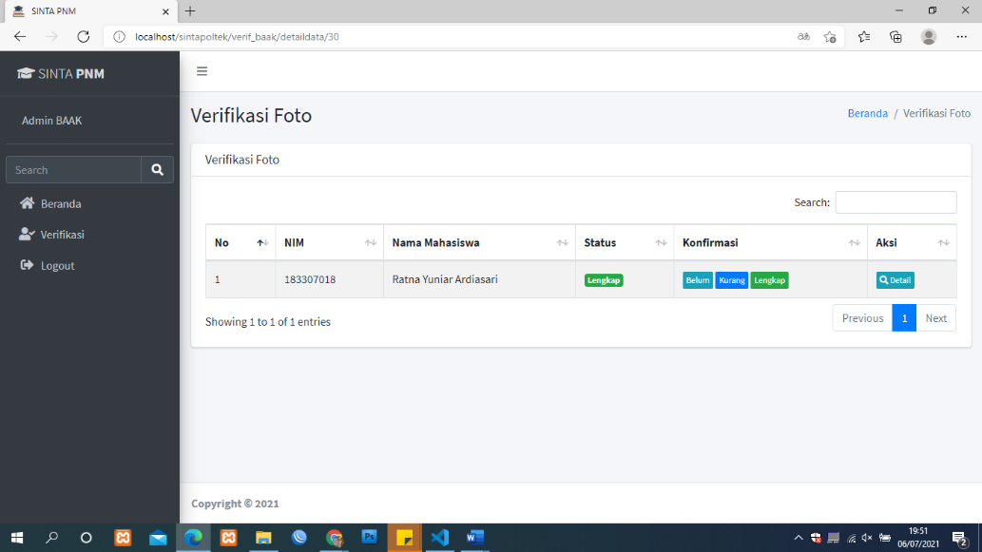

Gambar 4. 88 Halaman verifikasi data BAAK

Halaman verifikasi data BAAK digunakan untuk mengecek kelengkapan foto wisuda dan foto ijazah.

### Hak Akses Admin Perpustakaan

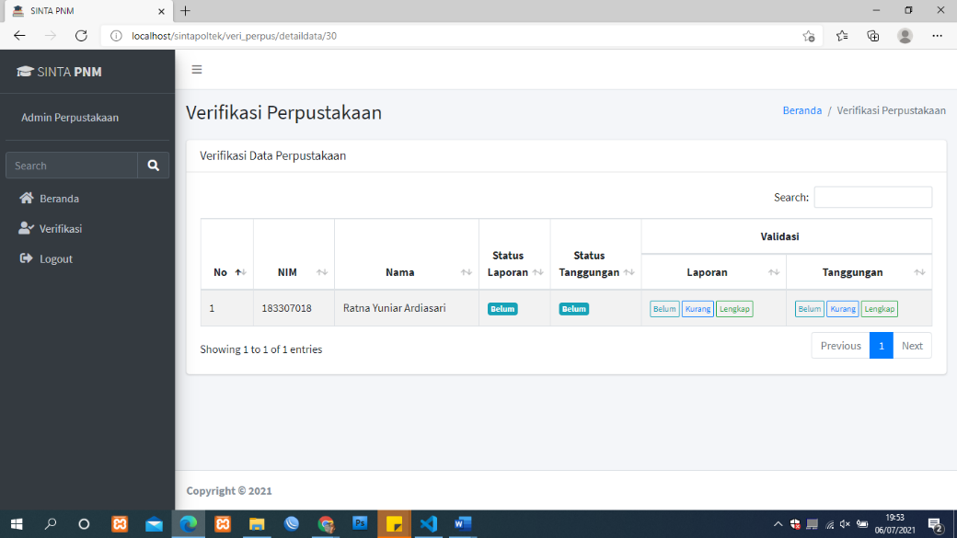

Gambar 4. 89 Halaman Verifikasi Admin Perpustakaan

Halaman verifikasi admin perpustakaan digunakan untuk melakukan pengecekan kelengkapan laporan TA dan tanggungan perpustakaan.

## Pengujian

Pengujian Sistem Informasi Tugas Akhir (SINTA) Berbasis *Web* menggunakan *Framework CodeIgniter* menggunakan metode *Blackbox testing*. *Blackbox testing* merupakan salah satu metode pengujian perangkat lunak yang berfokus pada fungsi berjalannya aplikasi, khususnya pada input aplikasi apakah sesuai dengan apa yang diharapkan atau tidak dijelaskan dalam tabel di bawah ini :

### Hak Akses Admin Prodi

Tabel 4. 1 Pengujian Hak Akses Admin Prodi

| No | Menu | Skenario Pengujian | Hasil Yang Diharapkan | Hasil |
| --- | --- | --- | --- | --- |
| 1. | *Login* | Mengisi email dan *password* yang benar lalu menekan tombol *login* | Sistem menerima akses *login* dan kemudian akan menuju ke halaman beranda | Berhasil |
| Mengisi email dan *password* yang salah lalu menekan tombol *login* | Sistem menolak akses *login* dan menampilkan pesan: Kombinasi Email dan *Password* Salah! | Berhasil |
| 2. | Dosen Pembimbing | Masuk ke menu dosen pembimbing | Sistem akan menampilkan data mahasiswa | Berhasil |
| Menambahkan data dosen pembimbing pada sistem kemudian menekan tombol simpan | Sistem dapat berhasil menyimpan data dosen pembimbing | Berhasil |
| 3. | Registrasi Seminar | Masuk ke menu data registrasi seminar. | Sistem akan menampilkan list data berkas seminar proposal yang telah diupload oleh mahasiswa | Berhasil |
| Melakukan verifikasi berkas data pendaftaran seminar proposal dengan menekan tombol belum. | Sistem akan menampilkan modal verifikasi data | Berhasil |
| Konfirmasi berkas pendaftaran dengan memilih belum, kurang, atau lengkap dan menambahkan catatan apabila perlu | Sistem akan menyimpan status pendaftaran mahasiswa. | Berhasil |
| 4. | Dosen Penguji Seminar | Masuk ke menu dosen penguji seminar. | Sistem akan menampilkan data mahasiswa. | Berhasil |
| Menambahkan data dosen penguji pada sistem kemudian menekan tombol simpan | Sistem dapat berhasil menyimpan data dosen penguji | Berhasil |
| 5. | Jadwal Seminar | Masuk ke menu Jadwal Seminar | Sistem akan menampilkan data jadwal seminar | Berhasil |
| Menambahkan data jadwal seminar pada sistem kemudian menekan tombol simpan | Sistem dapat berhasil menyimpan data jadwal seminar | Berhasil |
| Menghapus data jadwal seminar pada sistem dengan menekan tombol hapus | Sistem dapat menghapus data jadwal seminar | Berhasil |
| 6. | Nilai Seminar | Masuk ke menu Nilai Seminar | Sistem akan menampilkan data nilai seminar masing-masing mahasiswa | Berhasil |
| Menampilkan total nilai dan rata-rata mahasiswa dengan menekan tombol detail | Sistem dapat berhasil menampilkan nilai mahasiswa dari masing-masing penguji | Berhasil |
| 7. | Hasil Seminar | Masuk ke menu hasil seminar | Sistem akan menampilkan list mahasiswa | Berhasil |
| Melakukan input hasil seminar dengan menekan tombol hasil seminar | Sistem dapat menyimpan hasil seminar dalam bentuk pdf dan menginputkan hasil seminar lulus, lulus dengan revisi, atau tidak lulus. | Berhasil |
| 8. | Registrasi Sidang | Masuk ke menu data registrasi sidang. | Sistem akan menampilkan list data berkas sidang yang telah diupload oleh mahasiswa | Berhasil |
| Melakukan verifikasi berkas data pendaftaran sidang dengan menekan tombol belum. | Sistem akan menampilkan modal verifikasi data | Berhasil |
| Konfirmasi berkas pendaftaran dengan memilih belum, kurang, atau lengkap dan menambahkan catatan apabila perlu | Sistem akan menyimpan status pendaftaran mahasiswa. | Berhasil |
| 9. | Dosen Penguji Sidang | Masuk ke menu dosen penguji sidang. | Sistem akan menampilkan data mahasiswa. | Berhasil |
| Menambahkan data dosen penguji pada sistem kemudian menekan tombol simpan | Sistem dapat berhasil menyimpan data dosen penguji | Berhasil |
| 10. | Jadwal Sidang | Masuk ke menu Jadwal Sidang | Sistem akan menampilkan data jadwal sidang | Berhasil |
| Menambahkan data jadwal sidang pada sistem kemudian menekan tombol simpan | Sistem dapat berhasil menyimpan data jadwal sidang | Berhasil |
| Menghapus data jadwal sidang pada sistem dengan menekan tombol hapus | Sistem dapat menghapus data jadwal sidang | Berhasil |
| 11. | Nilai Sidang | Masuk ke menu Nilai Sidang | Sistem akan menampilkan data nilai sidang masing-masing mahasiswa | Berhasil |
| Menampilkan total nilai dan rata-rata mahasiswa dengan menekan tombol detail | Sistem dapat berhasil menampilkan nilai mahasiswa dari masing-masing penguji | Berhasil |
| 12. | Hasil Sidang | Masuk ke menu hasil sidang | Sistem akan menampilkan list mahasiswa | Berhasil |
| Melakukan input hasil sidang dengan menekan tombol hasil sidang | Sistem dapat menyimpan hasil sidang dalam bentuk pdf dan menginputkan hasil sidang lulus, lulus dengan revisi, atau tidak lulus. | Berhasil |
| 13. | Berkas Wisuda Prodi | Masuk ke menu berkas data wisuda prodi. | Sistem akan menampilkan list data berkas wisuda yang telah diupload oleh mahasiswa | Berhasil |
| Melakukan verifikasi berkas data pendaftaran wisuda dengan menekan tombol belum. | Sistem akan menampilkan modal verifikasi data | Berhasil |
| 14. | Jadwal Wisuda | Masuk ke menu Jadwal Wisuda | Sistem akan menampilkan data jadwal wisuda | Berhasil |
| Menambahkan data jadwal sidang pada sistem kemudian menekan tombol simpan | Sistem dapat berhasil menyimpan data jadwal wisuda | Berhasil |

### Hak Akses Admin BAAK

Tabel 4. 2 Pengujian Hak Akses Admin BAAK

| No | Menu | Skenario Pengujian | Hasil Yang Diharapkan | Hasil |
| --- | --- | --- | --- | --- |
| 1. | Verifikasi | Menekan tombol menu verifikasi data per program studi | Menampilkan data mahasiswa per program studi | Berhasil |
| Menekan verifikasi data untuk melakukan pengecekan kelengkapan foto ijazah dan foto wisuda | Menampilkan data foto ijazah dan foto wisuda mahasiswa | Berhasil |
| Konfirmasi kelengkapan berkas foto dengan menekan tombol belum, kurang, lengkap dan menambahkan catatan apabila perlu | Sistem akan menyimpan status berkas foto mahasiswa. | Berhasil |

### Hak Akses Admin LAB

Tabel 4. 3 Pengujian Hak Akses Admin LAB

| No | Menu | Skenario Pengujian | Hasil Yang Diharapkan | Hasil |
| --- | --- | --- | --- | --- |
| 1. | Verifikasi | Menekan tombol menu verifikasi data per program studi | Menampilkan data mahasiswa per program studi | Berhasil |
| Konfirmasi kelengkapan tanggungan lab dengan menekan tombol belum, kurang, lengkap dan menambahkan catatan apabila perlu | Sistem akan menyimpan status tanggungan lab mahasiswa. | Berhasil |

### Hak Akses Admin Keuangan

Tabel 4. 4 Pengujian Hak Akses Admin Keuangan

| No | Menu | Skenario Pengujian | Hasil Yang Diharapkan | Hasil |
| --- | --- | --- | --- | --- |
| 1. | Verifikasi | Menekan tombol menu verifikasi data per program studi | Menampilkan data mahasiswa per program studi | Berhasil |
| Konfirmasi kelengkapan pembayaran ukt dengan menekan tombol belum, kurang, lengkap dan menambahkan catatan apabila perlu | Sistem akan menyimpan status pembayaran ukt mahasiswa. | Berhasil |

### Hak Akses Admin Perpustakaan

Tabel 4. 5 Pengujian Hak Akses Admin Perpustakaan

| No | Menu | Skenario Pengujian | Hasil Yang Diharapkan | Hasil |
| --- | --- | --- | --- | --- |
| 1. | Verifikasi | Menekan tombol menu verifikasi data per program studi | Menampilkan data mahasiswa per program studi | Berhasil |
| Konfirmasi kelengkapan laporan dan tanggungan perpustakaan dengan menekan tombol belum, kurang, lengkap dan menambahkan catatan apabila perlu | Sistem akan menyimpan status laporan dan tanggungan perpustakaan mahasiswa. | Berhasil |

### Hak Akses Admin Bahasa

Tabel 4. 6 Pengujian Hak Akses Admin Bahasa

| No | Menu | Skenario Pengujian | Hasil Yang Diharapkan | Hasil |
| --- | --- | --- | --- | --- |
| 1. | Verifikasi | Menekan tombol menu verifikasi data per program studi | Menampilkan data mahasiswa per program studi | Berhasil |
| Menekan tombol detail untuk melakukan pengecekan kelengkapan berkas bahasa | Menampilkan data berkas bahasa mahasiswa | Berhasil |
| Konfirmasi kelengkapan berkas foto dengan menekan tombol valid, tidak valid dan menambahkan catatan apabila perlu | Sistem akan menyimpan status berkas foto mahasiswa. | Berhasil |

### Hak Akses KPS

Tabel 4. 7 Pengujian Hak Akses KPS

| No | Menu | Skenario Pengujian | Hasil Yang Diharapkan | Hasil |
| --- | --- | --- | --- | --- |
| 1. | Pengajuan Topik Tugas Akhir | Menekan menu pengajuan tugas akhir | Menampilkan data topik tugas akhir yang diajukan oleh mahasiswa | Berhasil |
| Menekan tombol konfirmasi untuk memberi komentar mengenai topik yang diajukan | Menyimpan komentar yang telah ditulis oleh KPS | Berhasil |
| Menekan tombol konfirmasi topik diterima atau ditolak | Sistem akan menyimpan status topik yang diajukan | Berhasil |
| 2. | Bimbingan Seminar | Menekan tombol bimbingan dosen pembimbing 1 atau pembimbing 2 | Menampilkan daftar lembar bimbingan seminar yang diajukan mahasiswa | Berhasil |
| Menekan tombol komentari | Sistem akan menyimpan solusi yang telah diberikan | Berhasil |
| 3. | Nilai Seminar | Menekan tombol nilai seminar | Menampilkan data mahasiswa yang akan dinilai | Berhasil |
| Menekan tombol input nilai dan melakukan penilaian | Sistem akan menyimpan nilai | Berhasil |
| 4. | Hasil Seminar | Menekan tombol hasil seminar | Menampilkan data mahasiswa yang telah melakukan seminar | Berhasil |
| Menekan tombol input revisi kemudian menginputkan revisi | Sistem akan menyimpan data revisi | Berhasil |
| 5. | Bimbingan Tugas Akhir | Menekan tombol bimbingan dosen pembimbing 1 atau pembimbing 2 | Menampilkan daftar lembar bimbingan tugas akhir yang diajukan mahasiswa | Berhasil |
| Menekan tombol komentari | Sistem akan menyimpan solusi yang telah diberikan | Berhasil |
| 6. | Nilai Sidang | Menekan tombol nilai sidang | Menampilkan data mahasiswa yang akan dinilai | Berhasil |
| Menekan tombol input nilai dan melakukan penilaian | Sistem akan menyimpan nilai | Berhasil |
| 7. | Revisi | Menekan menu revisi | Menampilkan data mahasiswa | Berhasil |
| Ceklist menu setujui apabila revisi sudah disetujui | Menampilkan status disetujui | Berhasil |

### Hak Akses Dosen

Tabel 4. 8 Pengujian Hak Akses Dosen

| No | Menu | Skenario Pengujian | Hasil Yang Diharapkan | Hasil |
| --- | --- | --- | --- | --- |
| 1. | Bimbingan Seminar | Menekan tombol bimbingan dosen pembimbing 1 atau pembimbing 2 | Menampilkan daftar lembar bimbingan seminar yang diajukan mahasiswa | Berhasil |
| Menekan tombol komentari | Sistem akan menyimpan solusi yang telah diberikan | Berhasil |
| 2. | Nilai Seminar | Menekan tombol nilai seminar | Menampilkan data mahasiswa yang akan dinilai | Berhasil |
| Menekan tombol input nilai dan melakukan penilaian | Sistem akan menyimpan nilai | Berhasil |
| 3. | Hasil Seminar | Menekan tombol hasil seminar | Menampilkan data mahasiswa yang telah melakukan seminar | Berhasil |
| Menekan tombol input revisi kemudian menginputkan revisi | Sistem akan menyimpan data revisi | Berhasil |
| 4. | Bimbingan Tugas Akhir | Menekan tombol bimbingan dosen pembimbing 1 atau pembimbing 2 | Menampilkan daftar lembar bimbingan tugas akhir yang diajukan mahasiswa | Berhasil |
| Menekan tombol komentari | Sistem akan menyimpan solusi yang telah diberikan | Berhasil |
| 5. | Nilai Sidang | Menekan tombol nilai sidang | Menampilkan data mahasiswa yang akan dinilai | Berhasil |
| Menekan tombol input nilai dan melakukan penilaian | Sistem akan menyimpan nilai | Berhasil |
| 6. | Revisi | Menekan menu revisi | Menampilkan data mahasiswa | Berhasil |
| Ceklist menu setujui apabila revisi sudah disetujui | Menampilkan status disetujui | Berhasil |

### Hak Akses Mahasiswa

Tabel 4. 9 Pengujian Hak Akses Mahasiswa

| No | Menu | Skenario Pengujian | Hasil Yang Diharapkan | Hasil |
| --- | --- | --- | --- | --- |
| 1. | Pengajuan  Topik | Masuk ke menu pengajuan topik tugas akhir | Sistem akan menampilkan data topik tugas akhir masing-masing mahasiswa | Berhasil |
| Mengajukan topik tugas akhir dengan menekan tombol ajukan topik, isi data kemudian tekan tombol simpan | Sistem dapat berhasil menyimpan data topik tugas akhir | Berhasil |
| 2. | Proposal | Masuk ke menu proposal | Sistem menampilkan form yang digunakan untuk menginputkan data proposal | Berhasil |
| Menyimpan data proposal dengan menekan tombol simpan | Sistem dapat berhasil menyimpan data proposal | Berhasil |
| Mencetak proposal dalam format pdf dengan menekan tombol print | Sistem dapat mencetak proposal yang telah diinputkan dalam format pdf | Berhasil |
| 4. | Dosen Pembimbing | Masuk ke menu dosen pembimbing | Sistem menampilkan informasi dosen pembimbing masing-masing mahasiswa | Berhasil |
| 5. | Bimbingan | Masuk ke menu bimbingan | Akan menampilkan data bimbingan yang dikonsultasikan | Berhasil |
| Menekan tombol ajukan bimbingan untuk berkonsultasi mengenai masalah yang akan ditanyakan | Menyimpan masalah yang dikonsultasikan dan terkirim ke dosen pembimbing | Berhasil |
| 5. | Jadwal Seminar | Masuk ke menu jadwal seminar | Sistem menampilkan informasi jadwal dan dosen penguji seminar | Berhasil |
| 6. | Jadwal Sidang | Masuk ke menu jadwal sidang | Sistem menampilkan informasi jadwal dan dosen penguji sidang | Berhasil |
| 7. | Registrasi Seminar | Masuk ke menu data registrasi seminar | Sistem akan menampilkan list data berkas seminar yang perlu diupload | Berhasil |
| Melakukan pendaftaran seminar proposal dengan menekan tombol unggah, kemudian lengkapi berkas dan tekan tombol simpan | Sistem dapat menyimpan berkas pendaftaran seminar proposal | Berhasil |
| 8. | Registrasi Sidang | Masuk ke menu data registrasi sidang | Sistem akan menampilkan list data berkas seminar yang perlu diupload | Berhasil |
| Melakukan pendaftaran siding dengan menekan tombol unggah, kemudian lengkapi berkas dan tekan tombol simpan | Sistem dapat menyimpan berkas pendaftaran sidang | Berhasil |
| 9. | Registrasi Wisuda | Masuk ke menu data registrasi sidang | Sistem akan menampilkan list data berkas seminar yang perlu diupload | Berhasil |
| Melakukan pendaftaran siding dengan menekan tombol unggah, kemudian lengkapi berkas dan tekan tombol simpan | Sistem dapat menyimpan berkas pendaftaran sidang | Berhasil |
| 10. | Data Magang | Masuk ke menu data berkas magang | Sistem akan menampilkan list data berkas magang masing-masing mahasiswa | Berhasil |
| Melakukan upload berkas magang dengan menekan tombol tambah berkas, kemudian lengkapi berkas dan tekan tombol simpan | Sistem dapat menyimpan berkas magang | Berhasil |
| Menampilkan detail berkas magang yang sudah ditambahkan dengan menekan tombol detail | Sistem dapat menampilkan data detail berkas magang | Berhasil |
| Menghapus data berkas magang pada sistem dengan menekan tombol hapus | Sistem dapat menghapus data berkas magang mahasiswa | Berhasil |
| 11. | Data Keterampilan | Masuk ke menu data berkas keterampilan | Sistem akan menampilkan list data berkas keterampilan masing-masing mahasiswa | Berhasil |
| Melakukan *upload* berkas keterampilan dengan menekan tombol tambah berkas, kemudian lengkapi berkas dan tekan tombol simpan | Sistem dapat menyimpan berkas keterampilan | Berhasil |
| Menampilkan detail berkas keterampilan yang sudah ditambahkan dengan menekan tombol detail | Sistem dapat menampilkan data detail berkas keterampilan | Berhasil |
| Menghapus data berkas keterampilan pada sistem dengan menekan tombol hapus | Sistem dapat menghapus data berkas keterampilan mahasiswa | Berhasil |
| 12*.* | Data Prestasi | Masuk ke menu data berkas prestasi | Sistem akan menampilkan list data berkas prestasi masing-masing mahasiswa | Berhasil |
| Melakukan *upload* berkas prestasi dengan menekan tombol tambah berkas, kemudian lengkapi berkas dan tekan tombol simpan | Sistem dapat menyimpan berkas prestasi | Berhasil |
| Menampilkan detail berkas prestasi yang sudah ditambahkan dengan menekan tombol detail | Sistem dapat menampilkan data detail berkas prestasi | Berhasil |
| Menghapus data berkas prestasi pada sistem dengan menekan tombol hapus | Sistem dapat menghapus data berkas prestasi mahasiswa | Berhasil |
| 13. | Data Organisasi | Masuk ke menu data berkas organisasi | Sistem akan menampilkan list data berkas organisasi masing-masing mahasiswa | Berhasil |
| Melakukan *upload* berkas organisasi dengan menekan tombol tambah berkas, kemudian lengkapi berkas dan tekan tombol simpan | Sistem dapat menyimpan berkas organisasi | Berhasil |
| Menampilkan detail berkas organisasi yang sudah ditambahkan dengan menekan tombol detail | Sistem dapat menampilkan data detail berkas organisasi | Berhasil |
| Menghapus data berkas organisasi pada sistem dengan menekan tombol hapus | Sistem dapat menghapus data berkas organisasi mahasiswa | Berhasil |
| 14. | Data Bahasa Internasional | Masuk ke menu data berkas bahasa | Sistem akan menampilkan list data berkas bahasa masing-masing mahasiswa | Berhasil |
| Melakukan *upload* berkas bahasa dengan menekan tombol tambah berkas, kemudian lengkapi berkas dan tekan tombol simpan | Sistem dapat menyimpan berkas bahasa | Berhasil |
| Menampilkan detail berkas bahasa yang sudah ditambahkan dengan menekan tombol detail | Sistem dapat menampilkan data detail berkas bahasa | Berhasil |
| Menghapus data berkas bahasa pada sistem dengan menekan tombol hapus | Sistem dapat menghapus data berkas bahasa mahasiswa | Berhasil |

# KESIMPULAN DAN SARAN



## Kesimpulan

Berdasarkan perancangan dan pengujian yang telah dilakukan pada “Sistem informasi tugas akhir (SINTA) Berbasis Web Menggunakan *Framework Codeigniter*” maka dapat diambil kesimpulan sebagai berikut:

1. Pada Sistem Informasi Tugas Akhir (SINTA) berbasis web menggunakan *framework codeigniter*, mahasiswa dapat melakukan pengajuan topik tugas akhir, proposal tugas akhir, hingga sidang tugas akhir. Mahasiswa juga akan mendapatkan informasi mengenai dosen pembimbing, dosen penguji, pemberitahuan jadwal, dan melaksanakan bimbingan tugas akhir bersama dengan dosen pembimbing. Hal tersebut dapat memfasilitasi dosen dan mahasiswa dalam proses pengerjaan tugas akhir.
2. Sistem Informasi Tugas Akhir dapat dibangun dengan menggunakan *framework codeigniter* dan bahasa pemrograman PHP yang telah dilengkapi dengan penambahan fitur pendaftaran wisuda.

## Saran

Adapun saran untuk kemajuan sistem informasi yang telah dibuat oleh peneliti yang bisa dikembangkan lebih lanjut adalah sebagai berikut:

1. Apabila memungkinkan diharapkan sistem informasi tugas akhir ini dapat dikembangkan menjadi aplikasi yang berbasis *mobile*.
2. Sistem informasi ini diharapkan dapat menjadi referensi bagi peneliti yang akan melakukan pengembangan selanjutnya agar dapat menjadi lebih baik.

# DAFTAR PUSTAKA

Abdillah, J. (2018). *Ulasan Tentang Wamp Server dan WordPress*. https://ideplex.com/ulasan-tentang-wamp-server-dan-wordpress/

Abdulloh, R. (2015). *Web Programming is Easy (Indonesian Edition)*. Elex Media Komputindo.

Adi, A. P. (2020). *Panduan Kilat Pemrograman PHP, Langsung Bisa*. PT. ELEX MEDIA KOMPUTINDO.

Alex. (2020). *Informasi Adalah*. https://pengajar.co.id/informasi-adalah/

Ariata. (2019). *Apa Itu WAMP? (Panduan Lengkap Bagi Pemula)*. https://www.hostinger.co.id/tutorial/wamp-adalah/

Arif, M. F. (2019). *Analisis dan Perancangan Sistem Informasi*. Penerbit Qiara Media.

Awwaabiin, S. (2020). *Pengertian PHP, Fungsi dan Sintaks Dasarnya*. https://www.niagahoster.co.id/blog/pengertian-php/

Dimyati Utoyo, Wiwit Agus Triyanto, dan S. M. (2018). Sistem Informasi Monitoring Bimbingan Skripsi Berbasis Web Responsif Pada Program Studi Sistem Informasi Universitas Muria Kudus. *Sitech*, *1*.

Edi, M. Y. H. S. & C. (2020). *CodeIgniter : Implementasi Metode Entropy Pada Pemrograman PHP (Belajar Dengan Praktek)*. Kreatif Industri Nusantara.

Enterprise, J. (2018). *HTML, PHP , dan MySQL untuk Pemula*. Elex Media Komputindo.

Faiza Rini, F. P. (2019). Bimbingan Skripsi Online berbasis Web Pada Program Studi Sistem Informasi STMIK Nurdin Hamzah. *Seminar Nasional APTIKOM SEMNASTIK 2019*, 520–527. http://publikasi.dinus.ac.id/index.php/semnastik/article/download/2859/1779

Hermawan, Y. S. dan A. (2018). *Semua Bisa Menjadi Programmer CodeIgniter Basic*. PT ELEX MEDIA KOMPUTINDO.

Hidayat, T. (2018). *Pengujian Sistem Informasi Pendaftaran dan Pembayaran Wisuda Online menggunakan Black Box Testing dengan Metode Equivalence Partitioning dan Boundary Value Analysis*. http://ejournal.unis.ac.id/index.php/jutis/article/view/38

Kusuma, B. E. (2018). Sistem Informasi Bimbingan Skripsi Berbasis Web Di Universitas Pelita Harapan. *Jurnal ISD*, *3*(1), 71–78.

PNM. (2015). *Profil Politeknik Negeri Madiun*. http://www.pnm.ac.id/profil

Saputra, R. (2018). Pengembangan Sistem Rental Kamera Online. *Pengembangan Teknologi Informasi Dan Ilmu Komputer*, *2*.

Setiawan, P. (2020). *Pengertian Informasi*. https://www.gurupendidikan.co.id/pengertian-informasi/

Siagian, E. (2019). *Gathering Requirement menggunakan teknik wawancara empati*. medium.com/@erielsiagian_59245/gathering-requirement-menggunakan-teknik-wawancara-empati-bba75112a3ee

Susanto, F. (2014). *Pedoman Tugas Akhir Politeknik Negeri Madiun*. P4MP Politeknik Negeri Madiun.

Utariani, U., & Herkules, H. (2017). Monitoring Bimbingan Skripsi Online Pada Sekolah Tinggi Manajemen Informatika Dan Komputer (STMIK) Palangka Raya. *Jurnal SAINTEKOM*, *7*(1), 33. https://doi.org/10.33020/saintekom.v7i1.19

Waryanto. (2018). *Pengertian Website Lengkap dengan Jenis dan Manfaatnya*. https://www.niagahoster.co.id/blog/pengertian-website/

Winardi. (2016). *Pengertian Sistem Informasi*. https://student-activity.binus.ac.id/himsisfo/2016/07/pengertian-sistem-informasi/

# LAMPIRAN

1. Hasil Pengumpulan Data
2. Syarat Seminar Proposal
3. Berita Acara Ujian Proposal
4. Lembar Persetujuan
5. Berkas Ujian Proposal
6. File Powerpoint
7. Lembar Monitoring
8. Syarat Sidang Tugas Akhir
9. Berita Acara Sidang Tugas Akhir
10. Lembar Persetujuan
11. Sertifikat PKKMB
12. Berkas Tugas Akhir
13. Link Video Demo
14. Lembar Monitoring
15. Syarat Wisuda
16. File Tugas Akhir
17. File Jurnal
18. Laporan Tugas Akhir
19. Aplikasi
20. File Powerpoint
21. File Video
22. Tanggungan Perpustakaan
23. UKT
24. Pinjaman Alat
25. Foto Ijazah
26. Foto Wisuda
27. Penghargaan dan Pemenang Kejuaraan
28. Pengalaman Organisasi
29. Bahasa Internasional
30. Tempat Magang
31. Keterampilan Mahasiswa

Lampiran 1 Hasil Pengumpulan Data

1. Form Bimbingan Tugas Akhir
2. Dosen Pembimbing 1

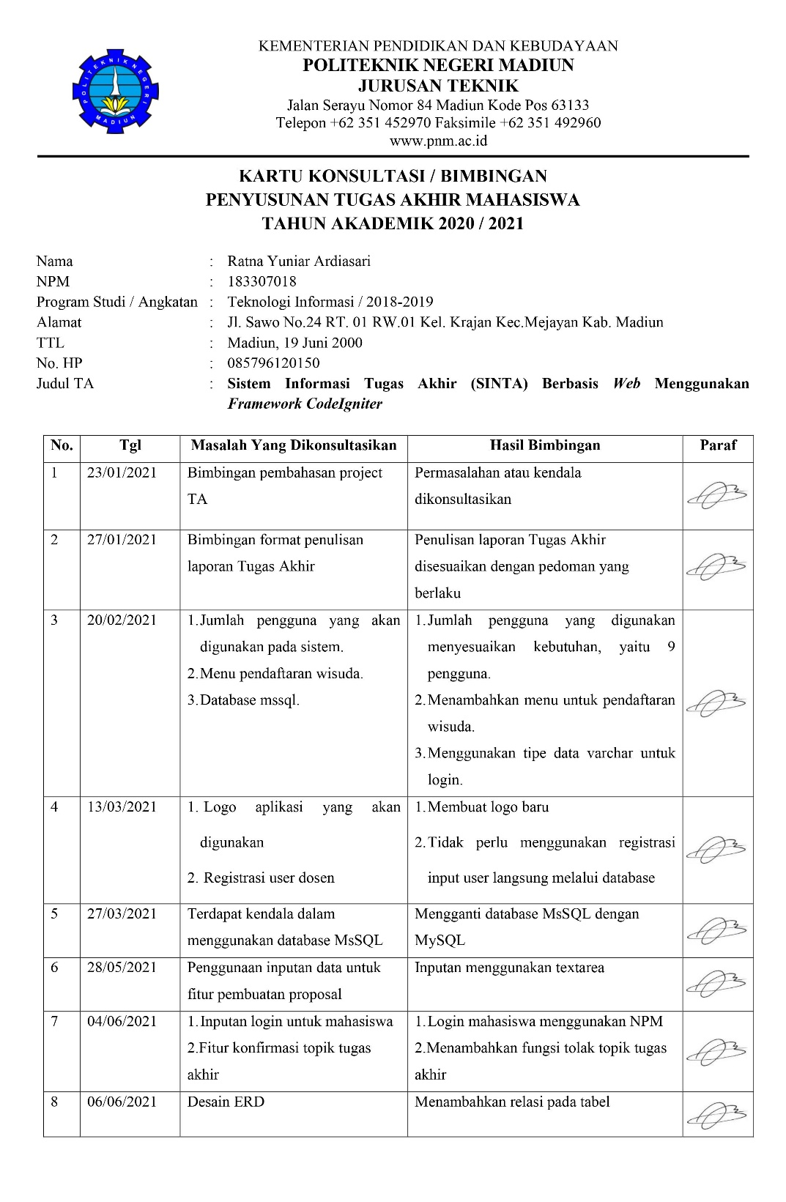

Lampiran 2 Lembar Monitoring Dosen Pembimbing 1

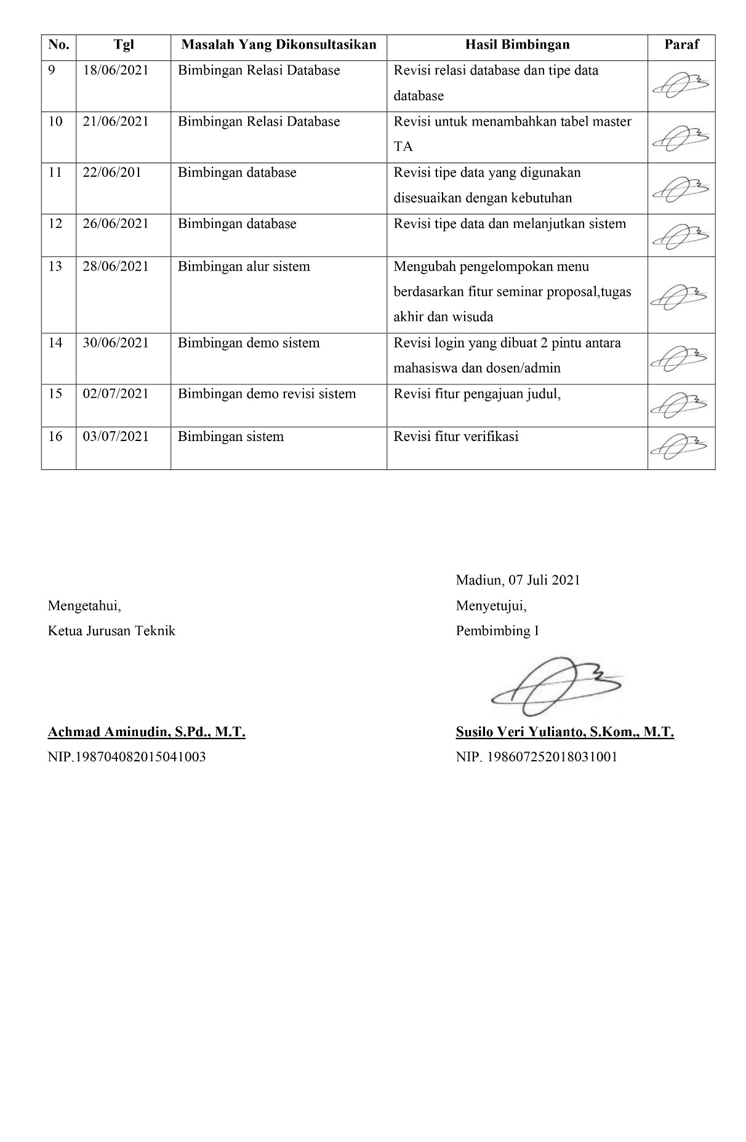

Lampiran 3 Lembar Monitoring Dosen Pembimbing 1

1. Dosen Pembimbng 2

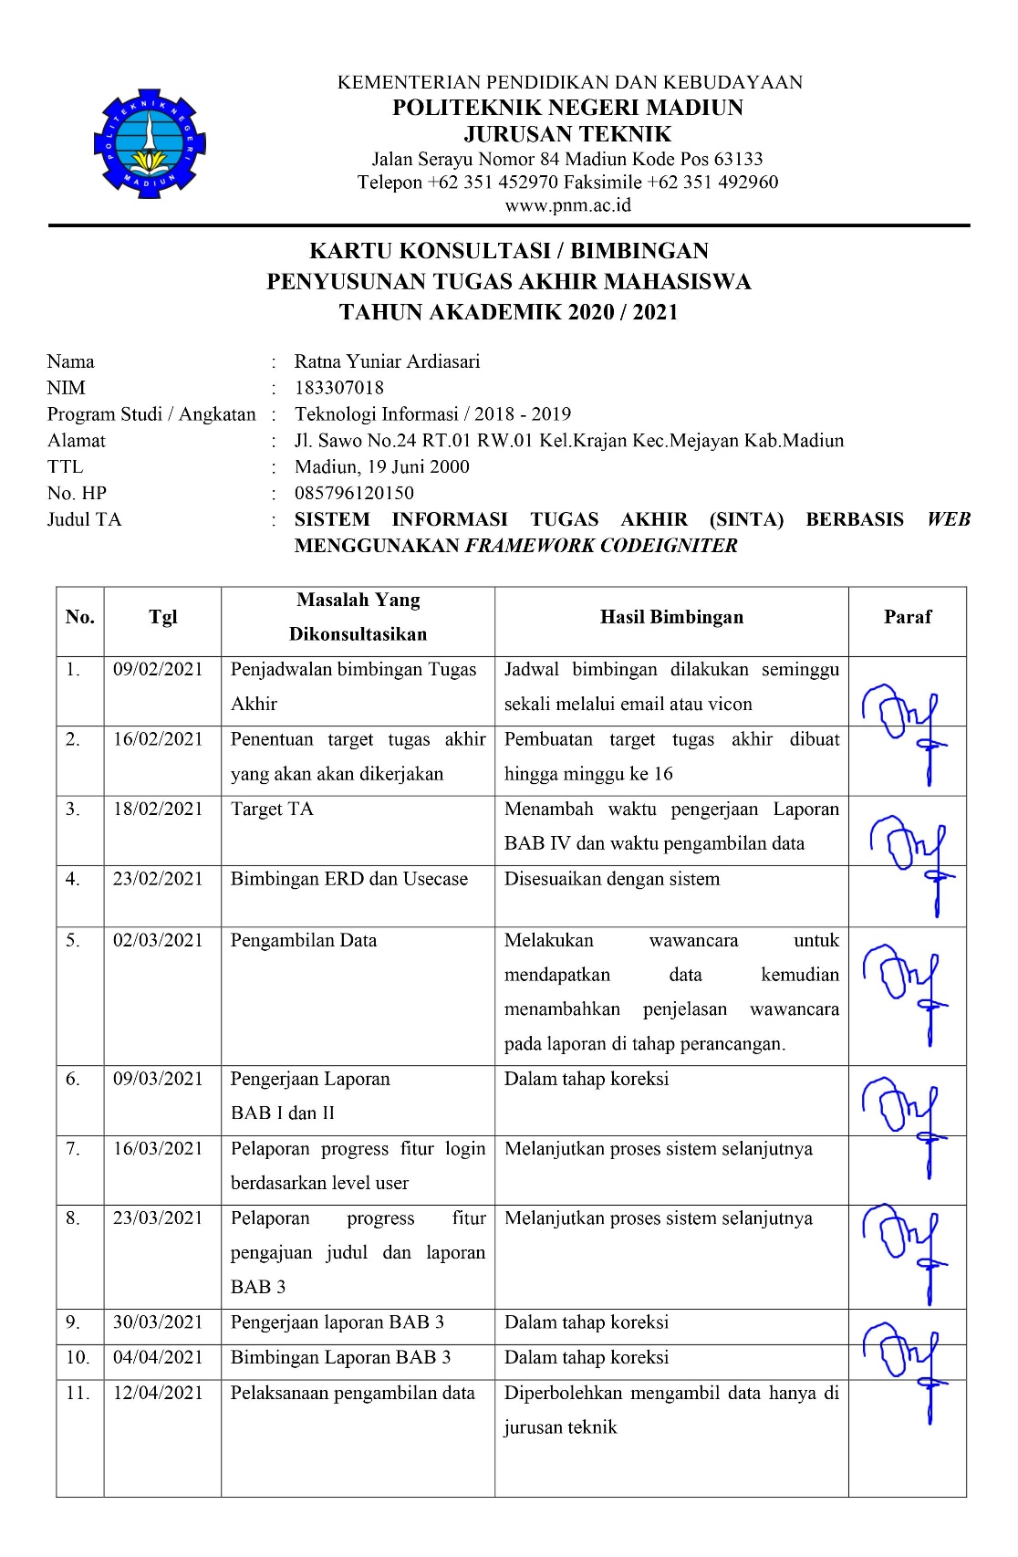

Lampiran 4 Lembar Monitoring Dosen Pembimbing 2

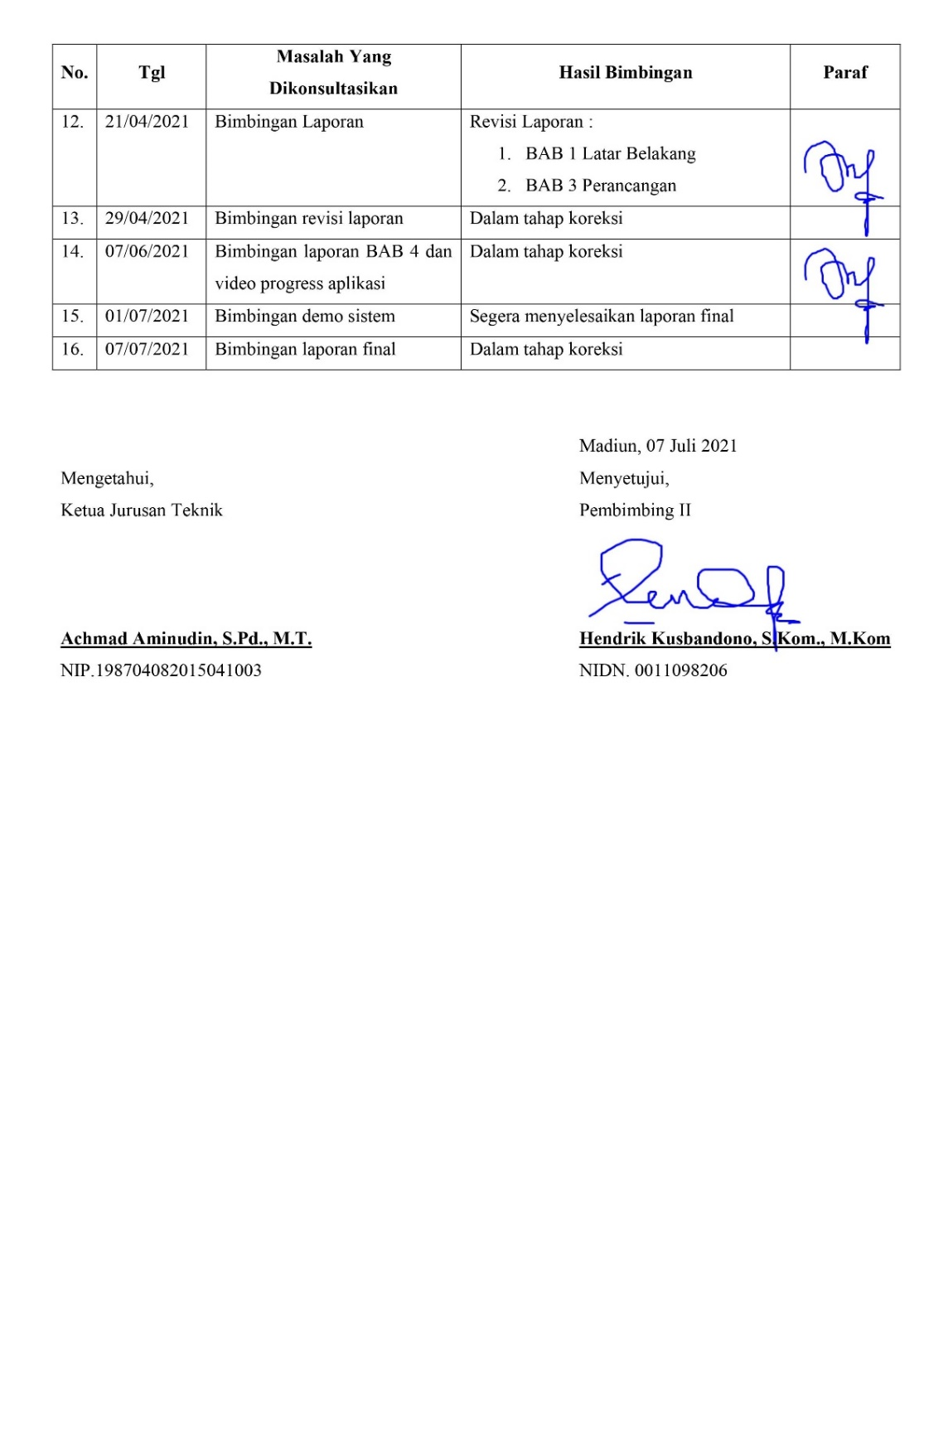

Lampiran 5 Lembar Monitoring Dosen Pembimbing 2

1. Script Kode Program
2. Pengajuan Judul

<div class="row">

  <div class="col-12">

   <div class="card">

     <div class="card-header">

       <h3 class="card-title">Daftar Topik Tugas Akhir</h3>

          </div>

            <div class="card-body">

              <div style="textalign:right;marginbottom:10px ">

              <?php

 if ($topik_user>num_rows() == 0) echo "<a href='#' class='on-default edit-row btn btn-success pull-right' data-toggle='modal' pull='right' data-target='#custom-width-modal' onclick='ResetInput()'><i class='fa fa-plus'></i> Ajukan Judul</a>";

              ?>

              </div>

<table id="example1" class="table table-bordered table-striped">

    <thead>

       <tr>

         <th>No</th>

         <th>Topik Tugas Akhir</th>

         <th>Deskripsi</th>

         <th>Tempat Penelitian</th>

         <th>Status</th>

          </tr>

          </thead>

          <tbody>

           <?php

           $no = 1;

           foreach ($topik_user->result() as $row) { ?>

           <tr>

        <td><?= $no++ ?></td>

        <td><?= $row->judul ?></td>

        <td><?= $row->deskripsi ?></td>

        <td><?= $row->lokasi ?></td>

        <td>

        <?php if ($row->status == '1') {

        echo'<span class="badge badgewarning">Menunggu</span>';

        } else if ($row->status == '2') {

        echo '<span class="badge badge-primary">Proses</span>';

        } else if ($row->status == '4') {

        echo '<span class="badge badge-danger">Ditolak</span>';

} else {

       echo'<span class="badge badgeprimary">Disetujui</span>';

         }

       ?>

                        </td>

                      </tr>

                    <?php } ?>

                  </tbody>

                </table>

              </div>

</div>

          </div>

        </div>

Lampiran 6 Script Code Pengajuan Judul

1. Dosen Pembimbing

<div class="row">

  <div class="col-12">

   <div class="card">

     <div class="card-header">

     <h3 class="cardtitle">Data Pembimbing Mahasiswa</h3></div>

         <div class="card-body">

  <table id="example1"class="table tablebordered tablestriped">

            <thead>

              <tr>

                <th>No</th>

                <th>Judul</th>

                <th>Dosen Pembimbing 1</th>

                <th>Dosen Pembimbing 2</th>

                </tr>

                </thead>

<tbody>

                <?php

                $no = 1;

                foreach ($query2->result() as $row) {if

($row->id_master_ta != "") {

$data['user']=$this->m_pembimbing->getmahasiswabyid($row->nim);

$data['dosen1']= $this->m_pembimbing->getdosen1($row >pembimbing1);

               if ($row->pembimbing1 != "") {

               $dosen1_nama = $data['dosen1']->nama;

               } else {

               $dosen1_nama = "-";

               }

$data['dosen2'] = $this->m_pembimbing->getdosen2($row->pembimbing2);

                    if ($row->pembimbing2 != "") {

                    $dosen2_nama = $data['dosen2']->nama;

                    } else {

                    $dosen2_nama = "-";

                    }

                    Echo

                     "<tr>

                     <td>" . $no . "</td>

                     <td>" . $row->judul . "</td>

                   <td>" . $dosen1_nama . "</td>

                    <td>" . $dosen2_nama . "</td>

                    </tr>";

                    $no++;

                    }

                    }

                     ?>

</tbody>

                      </table>

                       </div>

                   </div>

                </div>

            </div>

Lampiran 7 Script Code Dosen Pembimbing

1. Bimbingan

<div class="row">

 <div class="col-12">

   <div class="card">

    <div class="card-header">

      <h3 class="card-title">Ajukan Bimbingan</h3>

         </div>

          <div class="card-body">

            <div style="text-align:right;margin-bottom: 10px ">

              <a href="#" class="on-default edit-row btn btn-info pull-right" data-toggle="modal" pull="right" data-target="#custom-width-modal" onclick="ResetInput()">

<i class="fa fa-plus"></i> &nbsp;Ajukan Bimbingan</a>

<a href="<?= site_url('bimbingan1/cetak_kartu') ?>" target="_blank" type="button" class="btn btn-primary"><i class="fas fa-print"></i> &nbsp;Cetak Lembar Bimbingan</a>

<?php

foreach ($bimbingan_user->result() as $row) { ?>

<a href="https://wa.me/<?= $row>hp ?>" target="_blank" class="btn btn-success"> <i class="fab fa-whatsapp"></i></a>

<?php } ?>

</div>

<table id="example1"class="table table-bordered tablestriped">

               <thead>

               <tr>

               <th>No</th>

               <th>Masalah yang Dikonsultasikan</th>

               <th>Solusi</th>

               <th>Tanggal</th>

               <th>Status</th>

               <th>Aksi</th>

</tr>

               </thead>

               <tbody>

               <?php

              $no = 1;

              foreach ($bimbingan_user->result() as $row) { ?>

              <tr>

              <td><?= $no++ ?></td>

              <td><?= $row->masalah  ?></td>

              <td><?= $row->solusi ?></td>

              <td> <?php

              $waktu = explode(" ", $row->tanggal);

              Echo ""  . shortdate_indo($waktu[0]) . " ";

              ?>

              </td>

              <td>

<?php if ($row->status == '0') {

echo '<span class="badge badge warning">Menunggu</span>';

} else if ($row->status == '1') {

echo '<span class="badge badgeinfo">Telah Dikonfirmasi</span>';

} else if ($row->status == '2') {

echo '<span class="badge badgeprimary">Telah Dikomentari</span>';

} else {

echo '<span class="badge badge-success">Disetujui</span>';

 }

?>

</td>

<td>

<?php if ($row->status == '0') {

 echo "  <a onclick='return confirm('Yakin akan hapus?');' href='" . base_url('bimbingan1/delete_bimbingan_ta/' . $row->id_bimbingan) . "' id='btn-hapus' class='btn btn-danger btn-sm'>

     <i class='fa fa-trash'></i>

     </a>";

     } else {

     echo " ";

     }

     ?>

     </td>

</tr>

                                        <?php } ?>

                                    </tbody>

                                </table>

                            </div>

                        </div>

                    </div>

                </div>

<?php

                  if ($bks_seminar == "") {

                  echo "";

} else {

if ($row->st_proposal == '0') {

<td align="center">

echo '<span class="badge badgewarning">Belum Diverifikasi</span>';

} else if ($row->st_proposal == '1') {

echo '<span class="badge badge-info">Kurang Lengkap</span>';

} else if ($row->st_proposal == '2') {

echo '<span class="badge badge-success">Lengkap</span>';

}

                      }

                      ?>

                      </td>

                      </tr>

                      <tr>

                      <td>4.</td>

                      <td>Presentasi</td>

                      <td>

<a href="#" class="btn btninfo" datatoggle="modal" pull="right" data target="#file_presentasi" onclick="ResetInput()">

<i class="fa fa-file"></i> Unggah</a>

</td>

Lampiran 8 Script Code Bimbingan

                            ?></td>

                        <td align="center">

                          <?php

                          if ($bks_seminar == "") {

                            echo "";

                          } else {

echo '<span class="badge badge-success">Lengkap</span>';

                            }

                          }

                          ?>

                        </td>

                      </tr>

                    </tbody>

                            if ($row->st_monitoring == '0') { echo '<span class="badge badge-warning">Belum Diverifikasi</span>';

} else if ($row->st_monitoring == '1') {

echo '<span class="badge badge-info">Kurang Lengkap</span>';

} else if ($row->st_monitoring == '2') {

                  </table>

                </form>